ESCUELA SUPERIOR POLITÉCNICA DEL LITORAL

Facultad en Ingeniería en Mecánica y Ciencias de la
Producción

“Programa para Optimización del Diseño de Recuperadores de Energía de Gases de Escape desde Hornos”

PROYECTO DE GRADUACIÓN

Previo a la obtención del Título de:

INGENIEROS MECÁNICOS

Presentado por:

Karina Betsabeth Mirabá Guerrero
Marlon Efrén Rodríguez Parrales
Daniel Alberto Salavarría Aguilera

GUAYAQUIL – ECUADOR

Año: 2010

A G R A D E C I M I E N T O

A las personas involucradas en el desarrollo de este proyecto, al Sr. Walter Antón, Dr. Alfredo Barriga y a nuestro director Ing. Jorge Duque por su colaboración y apoyo.

D E D I C A T O R I A

A NUESTROS PADRES

TRIBUNAL DE GRADUACIÓN

__________________________
M. Sc. Francisco Andrade S.
DECANO DE LA FIMCP
PRESIDENTE

__________________________
Dr. Alfredo Barriga R.
VOCAL PRINCIPAL

__________________________
Ing. Jorge Duque R.
DIRECTOR DE
PROYECTO DE GRADUACIÓN

__________________________
Ing. Eduardo Rivadeneira P.
VOCAL ALTERNO

DECLARACIÓN EXPRESA
“La responsabilidad del contenido de este Proyecto de Graduación nos corresponde exclusivamente; y el patrimonio Intelectual del mismo a la “ESCUELA SUPERIOR POLITÉCNICA DEL LITORAL”
(Reglamento de Graduación de la ESPOL)

Karina Betsabeth Mirabá Guerrero

Marlon Efrén Rodríguez Parrales

Daniel Alberto Salavarría Aguilera

ÍNDICE GENERAL

Pág.
ÍNDICE GENERAL..………………………………………………………………...II
RESUMEN………..………………………………………………………………..VII
ABREVIATURAS……………………………………………………………..........IX
SIMBOLOGÍA……………………………………………………………………….X
ÍNDICE DE FIGURAS…………………………………………………………...XVI
ÍNDICE DE TABLAS….………………………………………………………..XVIII
INTRODUCCIÓN….………………………………………………………………...1
CAPÍTULO 1
- GENERALIDADES......................................................................................3
  - Fuentes Potenciales de Energía………………………………………….3
    - Hornos, Descripción y Funcionamiento…………………………...3
  - Requerimientos de Aire Caliente…………………………………………6
  - Alternativas de Diseño……………………………………………………..7
  - Selección del Diseño más Viable…………………………………………9
  - Intercambiadores de Calor……………………………………………….11
    - Definición……………………………………………………………11
    - Clasificación de intercambiadores de calor……………………..11
      - Banco de tubos…………………………………………..13
      - Intercambiadores Compactos……….………………….15
  - Métodos para Análisis de Intercambiadores de Calor………………..20
    - Método de Diferencias de Temperaturas media logarítmica….21
    - Método de Eficiencias – NUT…………………………………….24
  - Beneficios de Implementación del Software…………………………...26
CAPÍTULO 2
- CRITERIOS Y PARÁMETROS DE SELECCIÓN DE COMPONENTES DEL SISTEMA…………………………………………………………………28
  - Selección de Tipos de Intercambiador de Calor………………………29
    - Intercambiador Gases-Líquido…………………………………...30
      - Dimensiones de Tubos………………………………….31
      - Materiales para fabricación………………………….….33
    - Intercambiador Líquido-Aire………………………………………38
      - Dimensiones de Tubos………………………………….39
      - Materiales para fabricación………………….………….43
  - Selección de Fluido Intermedio………………………………………….48
CAPÍTULO 3
- OPTIMIZACIÓN………………………………………………………………..54
  - Función Objetivo…….…………………………………………………….55
  - Proceso de Fabricación…………………………………………………..59
    - Banco de Tubos……………………………………………………60
    - Intercambiadores Compactos………...………………................62
  - Costo de implementación del sistema………………………………….64
    - Banco de Tubos……………………………………………………65
      - Costo de Material………………….……………………..66
      - Costo de Manufactura e Instalación……………….…..75
      - Costo de Mantenimiento………………………….……..76
    - Intercambiadores Compactos…………………………………….77
      - Costo de Material…………………………….…………..77
      - Costo de Manufactura e Instalación……….…………..79
      - Costo de Mantenimiento………………………….……..80
    - Accesorios ………………………………………………………….80
      - Costo de Material……………….………………………..81
      - Costo de Manufactura e Instalación………….………106
      - Costo de Mantenimiento………………………….……106
  - Obtención de Función Costo………………………………………......106
    - Función Costo Banco de Tubos………………………………...107
    - Función Costo Intercambiadores Compactos………………....108
    - Función Costo del Sistema Térmico…………...……………....108
CAPÍTULO 4
- MODELAJE TERMO-HIDRÁULICO DEL SISTEMA……………………..110
  - Análisis Termodinámico del Sistema………………………………….112
  - Intercambiador Gases – Líquido……………………………………….116
    - Banco de Tubos…………………………………………………..126
  - Intercambiador Líquido – Aire………………………………………….136
    - Banco de Tubos…………………………………………………..141
    - Intercambiadores Compactos…………………………………...144
  - Caída de Presión………………………………………………………..151
    - Banco de Tubos…………………………………………………..152
    - Intercambiadores Compactos…………………………………...153
    - Tiro de Chimenea………………………………………………...154
  - Accesorios y Equipos…………………………………………………...165
    - Cálculo y Selección de la Bomba……………………………….165
    - Cálculo y Selección del Ventilador en Intercambiador Líquido – Aire…………………..……………………………………………...171
CAPÍTULO 5
- DESARROLLO DEL SOFTWARE………………………………………….173
  - Características del Software……………………………………………173
    - Visual Basic 6.0…………………………………………………..174
    - Microsoft Office Access 2007…………………………………...176
  - Algoritmo del Procedimiento de Diseño………………………………176
    - Intercambiadores Gases – Líquido……………………………..179
      - Banco de Tubos………………………….…………..…179
    - Intercambiadores Líquido – Aire………………………………..184
      - Banco de Tubos…………………….…………………..184
      - Intercambiadores Compactos………………………...189
  - Limitaciones……………………………………………………………...194

CAPÍTULO 6
- PRUEBAS DEL SOFTWARE Y ANÁLISIS DE RESULTADOS………...196
  - Aplicación de un caso específico………………………………………196
    - Explicación del uso del Software……………………………….198
    - Análisis de resultados obtenidos………………………………..218
    - Variación de Condiciones de Operación……………………….221
CAPÍTULO 7
- CONCLUSIONES Y RECOMENDACIONES……………………………..225
APÉNDICES
BIBLIOGRAFÍAS

RESUMEN

Generalmente los gases producto de combustión de los hornos salen a altas temperaturas desde la cámara de combustión, llevando aún una cantidad de energía térmica disponible. Las empresas pueden aprovechar este potencial energético para satisfacer sus requerimientos de aire caliente sin necesidad de adquirir equipos adicionales, específicamente para casos cuya ubicación sea alejada de la fuente.

Para la utilización de esta energía térmica se desarrolló un software que permite modelar un sistema termo-hidráulico gases-líquido-aire, el cual consiste en un intercambiador de calor gases-líquido para transferir la energía de los gases a un fluido intermedio, el mismo que es transportado a un segundo intercambiador de calor líquido-aire, que está ubicado en la aplicación alejada de la fuente, obteniéndose así el requerimiento de aire caliente.

Para facilitar el proceso de diseño del sistema termo-hidráulico y a su vez realizar la optimización del mismo, se desarrolló un programa de cálculo para diseñar recuperadores de energía de gases de escape desde hornos para calentar aire en ubicaciones alejadas de la fuente, y optimizar el costo de la implementación del sistema.

Para obtener una reducción de la variable costo, es necesario realizar un análisis termo-hidráulico específico para cada caso, mediante la aplicación de un software, el fue desarrollado para diseñar los intercambiadores de calor utilizando el método de las Diferencias de Temperaturas media logarítmica (ΔT_{LM}), luego procede a seleccionar y mostrar como resultado el recuperador de energía más viable y rentable.

El modelo se desarrolló en Visual Basic, este software permite el ingreso de datos proporcionados por los clientes, como la temperatura de salida de los gases de combustión del horno, la temperatura del aire debida para el proceso al cual vaya ser aplicado, la distancia a la cual se requiere el aire. El modelo muestra como resultado las características de cada uno de los intercambiadores de calor y las condiciones de operación del sistema, tipo de intercambiador de calor, longitud de los tubos, número de tubos, temperatura de ingreso y salida del fluido intermedio, flujo másico del fluido intermedio, potencia de la bomba, potencia del ventilador, costo estimado de la implementación del sistema y mejoras que deben ser implementadas para que las condiciones del sistema se cumplan.

ABREVIATURAS

AISI American Iron and Steel Institute
ASTM American Society of Testing Materials
$/kg Costo dólares por kilogramos de material
HC Hidrocarburos
IC Intercambiador de Calor
LMTD Método de diferencia de temperaturas media logarítmica
ε-NTU Método de efectividad, número de unidades de transferencia
CO Monóxido de carbono
NTU Número de unidades de transferencia
SOx Óxidos de azufre
NOx Óxidos de nitrógeno
TEMA Tubular Exchangers Manufactures Association

SIMBOLOGÍA

Tasa de transferencia de calor
Calor disponible en los gases producto de combustión
Calor requerido en la aplicación
Calor del fluido intermedio
Calor transferido
Transferencia de calor máxima

SL Separación de tubos en dirección longitudinal
ST Separación de tubos en dirección transversal
SD Separación de tubos en dirección diagonal

N Número de tubos
NL Número de tubos en dirección longitudinal
NT Número de tubos en dirección transversal
Nr Número de tubos real

Flujo másico del fluido caliente
Flujo másico del fluido frío
Flujo másico de gases producto de combustión
Flujo másico de aire
Flujo másico de fluido intermedio
Flujo másico por tubo de fluido intermedio

V Velocidad
Vf Velocidad del fluido intermedio
Vmáx Velocidad máxima
G Velocidad de masa máxima
Ve Velocidad de gases a la entrada del intercambiador

Vs Velocidad de gases a la salida del intercambiador
V1 Velocidad a la entrada de los ductos
V2 Velocidad a la salida de los ductos
Vch Velocidad de los gases en la chimenea
Vti Velocidad del fluido intermedio por la tubería de interconexión

Calor específico de gases producto de combustión
Calor específico de aire
Calor específico de fluido intermedio

Diferencia de temperaturas
Diferencia de temperaturas media logarítmica
Diferencia de temperaturas en contraflujo
Diferencia de temperaturas en contraflujo
Temperatura de entrada del fluido caliente
Temperatura de entrada del fluido frío
Temperatura de salida del fluido caliente
Temperatura de salida del fluido frío
Temperatura de entrada de gases
Temperatura de salida de gases
Diferencia de temperaturas de gases
Temperatura de entrada de aire
Temperatura de salida de aire
Diferencia de temperaturas de aire
Temperatura de entrada de fluido intermedio
Temperatura de salida de fluido intermedio
Diferencia de temperaturas de fluido intermedio
Temperatura ambiental
Ts Temperatura superficial

Variación de energía de gases de producto de combustión
Variación de energía de fluido intermedio

F Factor de corrección
P Efectividad de la temperatura
R Razón de tasa de la capacidad calorífica

A Área total de transferencia de calor
Ar Área total de transferencia de calor real
Ai Área interna de transferencia de calor
Ao Área externa de transferencia de calor
U Coeficiente global de transferencia de calor
Ur Coeficiente global de transferencia de calor real
Ui Coeficiente global de transferencia de calor basado en el área interna
Uo Coeficiente global de transferencia de calor basado en el área externa

RT Resistencia térmica total
Resistencia convectiva interna
Resistencia convectiva externa
Foulling Interno
Foulling externo
Resistencia de conducción

hi Coeficiente convectivo interno
he Coeficiente convectivo externo
Nu Número de Nusselt
Re Número de Reynolds
St Número de Stanton

ρ Densidad
ρi Densidad a temperatura de entrada
ρo Densidad a temperatura de salida
Densidad media
ρe Densidad del aire exterior a la altura de la chimenea
ρh Densidad de los gases a la temperatura de salida del horno
k Conductividad Térmica
Viscosidad dinámica
ν Viscosidad cinemática
Pr Número de Prandtl
Prs Número de Prandtl superficial

Jh Factor de Colburn
β Densidad de área
Área de aleta

Número de aletas
Número de aletas por pulgada
Espesor de aletas
η Eficiencia de aletas
Razón del área de aleta al área superficial de transferencia de calor total
Área frontal del intercambiador de calor
σ Razón del área de flujo libre al área frontal
α Compacidad

Caída de presión
Caída de presión del intercambiador de calor gases - fluido intermedio
f Factor de fricción de flujo
x Factor de correlación
PT Relación espaciamiento transversal diámetro
PL Relación espaciamiento transversal diámetro
g Gravedad
ϕc Diámetro de boquilla
ϕti Diámetro nominal de tubería de interconexión

HL Caída de presión por pérdidas
K Coeficiente de factor de fricción
K1 Coeficiente de factor de fricción en cabezal de entrada
K2 Coeficiente de factor de fricción en cabezal de salida
K3 Coeficiente de factor de fricción de entrada de tubería de interconexión
K4 Coeficiente de factor de fricción de salida de tubería de interconexión
K5 Coeficiente de factor de fricción tubería de interconexión
Ke Coeficiente de factor de fricción en campana de entrada
Ks Coeficiente de factor de fricción en campana de salida
Caída de presión por campana de entrada
Caída de presión por campana de salida
Caída de presión en ducto de entrada
Caída de presión en ducto de salida
Caída de presión en codo de entrada
Caída de presión en codo de salida

Caída de presión a la entrada del ducto
Caída de presión a la salida del ducto
Caída de presión en tubería de interconexión
Caída de presión del fluido intermedio a través del intercambiador gases-fluido intermedio
Caída de presión del fluido intermedio a través del intercambiador fluido intermedio-aire
Caída de presión en tubería de interconexión

Pot Potencia de la bomba
η Eficiencia de la bomba
HP Potencia del Ventilador
Rend Rendimiento del ventilador

φ Diámetro de chimenea
R Radio de chimenea
Tn Tiro de chimenea
Hn Altura de chimenea

Ch Capacitancia Térmica del fluido caliente
Cc Capacitancia Térmica del fluido frío
Calor específico del fluido caliente
Calor específico del fluido frio
Capacitancia Térmica máxima
Capacitancia Térmica mínima
Cr Relación de la capacidad de calor

L Longitud de tubo
D Diámetro nominal de Tubo
Di Diámetro interno de tubo
De Diámetro externo de tubo
Dh Diámetro hidráulico
dh1 Diámetro hidráulico de la sección menor de la campana del ducto
dh2 Diámetro hidráulico de la sección mayor de la campana del ducto
t Espesor de tubo

Ac Área de sección transversal del tubo
Ph Perímetro hidráulico del tubo

a Ancho de la cara del intercambiador de calor
b Alto de la cara del intercambiador de calor

x Dimensión horizontal de sección menor de la campana del ducto
y Dimensión vertical de sección menor de la campana del ducto
l Dimensión horizontal de sección mayor de la campana del ducto
a Dimensión vertical de sección mayor de la campana del ducto
α Ángulo de inclinación de la campana del ducto
h Altura de campana
S Dimensión saliente entre chimenea y ducto
O Distancia entre chimenea y codo
K Distancia entre centro de chimenea y posición de inicio del ducto
Lc Longitud de codo
r Radio de curvatura del codo

ÍNDICE DE FIGURAS
Pág.
Figura 1.1 Horno Básico………………………………………………………………..4
Figura 1.2 Arreglo Alineado…………………………………………………………..14
Figura 1.3 Arreglo Escalonado……………………………………………………….14
Figura 1.4 Placas Paralelas Corrugadas……………………………………………17
Figura 1.5 Tubos con Aletas Circulares……….……………….……………………17
Figura 1.6 Tubos con Placas Delgadas.…………………………………………….18
Figura 1.7 Distribución de Temperatura para un Intercambiador de Calor de Flujo Paralelo.……………………………….………………………………......22
Figura 1.8 Distribución de Temperatura para un Intercambiador de Calor de Flujo Cruzado.……………………………………………………………….......23
Figura 2.1 Componentes Básico de Intercambiador de Calor modelo Banco de Tubos...…………………………………………………………………….33
Figura 2.2 Componentes Básico de Intercambiador de Calor Compacto……...44
Figura 3.1 Método Optimización Univariante…………………….…………..…….57
Figura 3.2 Esquema de Ductos y campanas para el I.C. 1……………………….82
Figura 3.3 Campana para el I.C. 1……………………………………….……….....84
Figura 3.4 Vistas de una de las campanas para el I.C. 1…………….…………...84
Figura 3.5 Áreas de una de las Campanas………………….……..….…………...86
Figura 3.6 Dimensiones Ducto…………….…….…………………..….…………...89
Figura 3.7 Vista Superior de una Chimenea ……………..………..….…………...90
Figura 4.1 Arreglo Escalonado.……………………………..………..….…….......134
Figura 4.2 Tabla del Factor “k” para Boquillas……………...………..…….….....166
Figura 4.3 Tabla del Factor “k” para Tuberías……………..………..….………...169
Figura 5.1 Flujograma General del Proceso de Diseño………………………….177
Figura 5.2 Flujograma Del Diseño Intercambiador Gases – Fluido Intermedio.179
Figura 5.3 Flujograma Del Diseño Intercambiador Fluido Intermedio – Aire, Banco De Tubos…………………………………………………………184
Figura 5.4 Flujograma Del Diseño Intercambiador Fluido Intermedio – Aire, Compactos……………………………………………………………….189
Figura 6.1 Ventana de Bienvenida…………..……………..………..….…………199
Figura 6.2 Menú Principal…………….………..……………..………..….………..200
Figura 6.3 Mensaje de Error 1……….………..……………..………..….………..202
Figura 6.4 Ingreso de Datos………….………..……………..………..….………..202
Figura 6.5 Modelo Personalizado….………..……………..………..….………….204
Figura 6.6 Análisis Termodinámico.………..……………..…….…..….………….206
Figura 6.7 Mensaje de Error 2…….………..……………..…….…..….……….....207
Figura 6.8 Progreso del Procedimiento.…..……………..……..…..….………….208
Figura 6.9 Resultados por Modelo IC1..…..……………..…….…..….…………..209
Figura 6.10 Resultados por Modelo IC2.…..……………..……..…..….…………..209
Figura 6.11 Resultados por Modelo …...…..……………..…..……..….…………..210
Figura 6.12 Diseño Óptimo………. …...…..……………..…...……..….…….…….211
Figura 6.13 Detalle del Intercambiador de Calor...……..…...……..….…….…….212
Figura 6.14 Ingreso de Datos para Construcción..……..…...……..….…….…….213
Figura 6.15 Costo de Implementación del Sistema..…..…...……..….…….……..214
Figura 6.16 Características Operacionales de los Accesorios.…..….…….……..215
Figura 6.17 Ingreso de Datos para Costo Operación – Mantenimiento.….……..217
Figura 6.18 Costo Total de Operación – Mantenimiento.….……………………...218

ÍNDICE DE TABLAS
Pág.
Tabla 1 Matriz de decisión……………………………..………………………….10
Tabla 2 Base de Datos para Banco de Tubos, Intercambiador de Calor 1…. 31
Tabla 3 Propiedades Físicas del Weathering Steel…………….…..….……….35
Tabla 4 Propiedades Físicas del Acero Inoxidable AISI 304……….….………36
Tabla 5 Propiedades Físicas del Acero ASTM A-36……………….…….…….38
Tabla 6 Propiedades Físicas del Acero ASTM A-53 Gr B …………………….38
Tabla 7 Base de Datos para Banco de Tubos, IC 2…………………………….40
Tabla 8 Base de Datos para Intercambiador de Calor Compactos, IC 2.……43
Tabla 9 Propiedades Físicas del Aluminio Serie 1XXX…………………..…….47
Tabla 10 Aceites Térmicos Comerciales………………..…………………..…….52
Tabla 11 Materiales de Construcción Banco de Tubos, IC1.……………..…….66
Tabla 12 Materiales de Construcción Banco de Tubos, IC2.……………..…….67
Tabla 13 Dimensiones Cubierta……………………………………………..……..67
Tabla 14 Número de Soportes..……………………………………………..……..68
Tabla 15 Dimensión de Soportes..…………………………………………….......69
Tabla 16 Espesor de Soportes Norma TEMA.…………………………………....69
Tabla 17 Dimensiones Espejos.……………………………….............................70
Tabla 18 Dimensiones Cabezales…………………………….............................71
Tabla 19 Vida útil de Componentes del Intercambiador Gases - Aire...............74
Tabla 20 Materiales Construcción Intercambiadores Compactos…..................78
Tabla 21 Rangos de Incremento de Porcentaje Evaluación IC1..…...............116
Tabla 22 Número de Filas y Columnas para Número de Tubos Menores a 10…………….…………...................................................…..............121
Tabla 23 Rango de Número de Columnas para Número de Tubos Mayores a 10…………….…………...................................................…..............122
Tabla 24 Base de Datos para Banco de Tubos, Intercambiador de Calor......127
Tabla 25 Resistencias por Foulling para Agua………………………………….131
Tabla 26 Base de Datos para Banco de Tubos, IC 2…………………………..141
Tabla 27 Base de Datos para Intercambiador de Calor Compactos, IC 2…...144
Tabla 28 Coeficiente de Factor de Fricción K…………………………………...161
Tabla 29 Resultados de la Aplicación de Ing. Boero…………………………...197
Tabla 30 Modelos de IC para la aplicación de Ing. Boero……………………..198
Tabla 31 Resultados del Software………………………………………………..219
Tabla 32 Modelos Seleccionados por el Software………….…………………..220
Tabla 33 Resultados Caso 1…...………………….………….…………………..222
Tabla 34 Resultados Caso 2….……..…………….………….…………………..223
Tabla 35 Resultados Caso 3….……..…………….………….…………………..224

INTRODUCCIÓN

El presente trabajo consiste en el “Diseño de un programa para optimización del diseño de recuperadores de energía de gases de escape desde hornos”, con la finalidad de aprovechar la energía térmica que aún disponen los gases producto de combustión, para satisfacer demandas de aire caliente para diferentes tipos de aplicaciones en las industrias y que se encuentren alejadas de la fuente.

El tipo de sistemas más viable que se utiliza para estas condiciones son conocidos como Run-Around Systems, que consisten en dos intercambiadores de calor acoplados en un sistema cerrado mediante la circulación de un fluido intermedio, el mismo que es calentado al pasar por el primer intercambiador de calor y luego es bombeado para transferir la energía térmica que ha ganado hacia un segundo intercambiador de calor donde se encuentra la aplicación requerida.

Antes de poder optimizar algún sistema, se debe entender a plenitud el funcionamiento del mismo, por lo que es necesario realizar un modelaje termo-hidráulico para el diseño de ambos intercambiadores de calor, luego de realizar este modelaje se puede identificar las variables más influyentes y así definir la función objetivo para el proyecto, el cual consistió en reducir el costo de la implementación del sistema a través de la reducción del número de tubos.

La programación del software emplea un método de búsqueda cuyo objetivo es obtener la optimización del modelaje termo-hidráulico aplicado a modelos de intercambiadores de calor previamente establecidos y que se encuentran en bases de datos, para finalmente determinar los resultados óptimos del sistema térmico mostrando un reporte final con las características geométricas y condiciones operacionales, que el sistema debe tener para su correcto desempeño.

CAPÍTULO 1

- GENERALIDADES

  - Fuentes Potenciales de Energía
En las industrias metalúrgicas, alimenticias, etc. es de uso común la utilización de equipos como hornos para sus procesos de producción, siendo estos potenciales fuentes de energía para el aprovechamiento del calentamiento del aire caliente.

    - Hornos, Descripción y Funcionamiento
Se define horno como un equipo generador de calor, el cual puede utilizar como combustible leña, gas, diesel, o electricidad. La aplicación de los hornos es muy variada, dependiendo del tipo de industria; puede servir para fundir, ablandar piezas para una operación de conformación posterior, tratamiento térmico, recubrimiento de piezas.
Los hornos poseen tres partes básicas constitutivas que son el quemador, hogar y chimenea, como se muestran en la siguiente figura.
FIGURA 1.1 HORNO BÁSICO

Todos los hornos poseen una chimenea que permite el desfogue de los gases producidos por la combustión del combustible, las temperaturas de salida de los gases vienen en función del poder calorífico del combustible, el exceso de aire, la temperatura de los gases de entrada y del calor específico de los gases. Las temperaturas de los diferentes tipos de hornos que existen pueden variar desde los 200 °C a los 800°C, inclusive más.

Existen diferentes tipos de combustibles que son usados regularmente en la industria, éstos pueden ser sólidos tales como el coque, bio-masa, combustibles líquidos como los derivados del petróleo o combustibles gaseosos como el gas natural, etc.

El fuel-oil es el combustible comúnmente usado en hornos. La producción de contaminantes depende en gran medida de la calidad del combustible, en especial de las proporciones de azufre y cenizas contenidas en el mismo y del tipo de proceso de combustión empleado, motivo por el cual se tomaran ciertas consideraciones con respecto al material utilizado para la construcción del sistema térmico especialmente cuando se empleen combustibles con alto contenido de azufre en su composición que en presencia del oxígeno y el contenido de humedad que pueda existir, puede formar compuestos tan corrosivos como el ácido sulfúrico que afecta directamente la vida útil de los equipos utilizados.

Entre los contaminantes que se presentan en los productos de combustión se pueden nombrar SOx, HC, CO, NOx, e incrustaciones de minerales como Vanadio, Azufre, Potasio, Sodio, Hierro y Níquel, que inducen la oxidación del metal debido a la disminución de la temperatura de dichos minerales.

  - Requerimientos de Aire Caliente
La utilización de aire caliente es muy común en todo proceso industrial por lo que las empresas aplicaran diferentes medios para obtener el calentamiento del mismo.

Ejemplos que se pueden dar para el uso del aire caliente son: moldeo y deformación de placas, decapado, secado de adhesivos, secado de pinturas o piezas pintadas, secado de alimentos, descongelamiento, esterilización, precalentamiento de motores fríos, calentamiento de aceites, calentamiento aire de alimentación de hornos y calderas, precalentamiento del agua de alimentación de calderas, etc.

  - Alternativas de Diseño
Para satisfacer la necesidad del calentamiento del aire existen varias opciones cuyas ventajas y desventajas serán analizadas a continuación:

- Extracción de Gases Producto de Combustión
La extracción directa de los gases de combustión desde la chimenea del horno para ser utilizados directamente en la aplicación posee beneficios en los costos, pues no involucraría gran cantidad de material, pero se debe considerar las impurezas y el efecto corrosivo que poseen, lo cual limita la aplicación del mismo. Además se debe considerar que la colocación de elementos adicionales para la conducción del gas aumentaría la caída de presión que repercute en el desempeño del soplador del horno.

- Sistema térmico Gases-Aire
Este tipo de sistema consiste en la instalación de un intercambiador de calor en la chimenea del horno, para transferir calor desde los gases producto de combustión hacia el aire que va a ser utilizado en la aplicación. El costo se incrementará por los materiales de construcción del intercambiador y de los ductos de ventilación. La aplicación podrá ser más amplia por la pureza del aire, pero será limitada a lugares que se encuentren cerca del horno.

- Hornos para calentamiento de Aire
La adquisición de equipos generadores de calor adicionales para el calentamiento del aire es la opción más empleada por las diferentes empresas, lo cual implica el costo de obtención del equipo, mantenimiento y los gastos de operación del mismo lo que influye principalmente en el consumo de combustible.

- Sistema térmico Gases-Fluido Intermedio- Aire
Mediante el aprovechamiento de la energía térmica disponible de los gases producto de combustión, se puede calentar un fluido intermedio, siendo transportado mediante una bomba a una ubicación alejada de la fuente, sin perder mayor cantidad de energía térmica almacenada en el fluido intermedio, la cual es aprovechada para el calentamiento del aire utilizado en la aplicación. El costo de la implementación de este sistema incluye la adquisición de los intercambiadores de calor, los accesorios, y sistema de transporte del fluido intermedio.

  - Selección del Diseño más Viable
Para la selección del diseño más óptimo, se utilizará una matriz de decisión donde es importante considerar los siguientes criterios tales como el costo, versatilidad, instalación, mantenimiento, operación y seguridad.

El costo incluye, costo de construcción, costo de instalación, mantenimiento y operación, por lo que se considera este criterio el más importante, ya que el fin del programa es optimizar el mismo, se le dará una ponderación del 25%.

La versatilidad de las alternativas de diseño corresponde a la posibilidad de variar la ubicación desde la fuente hasta la aplicación deseada, por lo que se establecerá una ponderación del 20%.

Los siguientes factores, la instalación, mantenimiento y operación consideran la facilidad de la implementación del sistema, tendrán una ponderación del 20%, 15%, y 10% respectivamente; Por último la seguridad tendrá una ponderación del 10%.
En la siguiente tabla se muestran la ponderación para cada una de las alternativas mencionadas anteriormente:
Alternativa 1: Extracción de Gases Producto de Combustión
Alternativa 2: Sistema térmico Gases-Aire
Alternativa 3: Hornos para calentamiento de Aire
Alternativa 4: Sistema térmico Gases-Fluido Intermedio- Aire
TABLA 1
MATRIZ DE DECISION
 | Costo | Versatilidad | Instalación | Operación | Mtto. | Seguridad | TOTAL
 | 25% | 20% | 20% | 15% | 10% | 10% | 100%
Alternativa 1 | 17 | 5 | 15 | 10 | 3 | 8 | 58
Alternativa 2 | 15 | 8 | 13 | 10 | 5 | 10 | 61
Alternativa 3 | 5 | 18 | 13 | 13 | 8 | 10 | 67
Alternativa 4 | 10 | 20 | 13 | 12 | 5 | 10 | 70

Observando en la tabla, la alternativa 4 correspondiente al Sistema térmico Gases-Fluido Intermedio- Aire, es la opción más viable que se modelará en el software.

  - Intercambiadores de Calor
    - Definición
En varios procesos industriales existe la necesidad de transferir calor de un lugar a otro o de un fluido a otro. Para efectuar este intercambio de energía térmica se utilizan intercambiadores de calor, que son dispositivos que proporcionan el flujo de energía térmica entre dos o más fluidos, entre una superficie sólida y un líquido, o entre las partículas sólidas y un fluido a diferentes temperaturas (11) (15).

    - Clasificación de intercambiadores de calor
Como se indica anteriormente los intercambiadores de calor son utilizados en una amplia variedad de aplicaciones industriales tales como producción de potencia, acondicionamiento de aire, en procesos químicos, en la industria alimenticia, refrigeración, recuperación de calor de desecho, etc. Los ejemplos más comunes son los radiadores de automóviles, condensadores, evaporadores, calefacción de locales, y torres de enfriamiento.

Para poder cumplir con la infinidad de aplicaciones los intercambiadores de calor requieren diferentes tipos de accesorios y configuraciones que han originado diferentes diseños y tipos por lo que han sido clasificados de varias formas:

- De acuerdo a su construcción: Tubulares, Placas, Superficies extendidas y Regeneradores.

- Procesos de transferencia: Contacto directo y contacto indirecto.

- Grado de compactación de superficie: Compactos (densidad de área superficial >700 m²/m³) y No compactos (densidad de área superficial < 700 m²/m³).

- De acuerdo al arreglo de flujo: Flujo Paralelo, Contra Flujo y Flujo Cruzado.

- Mecanismos de transferencia de calor: Una fase, Dos fases.

Como existe una variedad de intercambiadores de calor se ha establecido que por facilidad de fabricación para el sistema de recuperación de energía es recomendable usar dos tipos de intercambiadores de calor que son Banco de tubos e Intercambiadores compactos por lo que se realizará una descripción más detallada de los mismos.

      - Banco de tubos

La transferencia de calor por un intercambiador de calor modelo Banco de Tubos en flujo cruzado es una de las más empleadas en el campo industrial, en este tipo de intercambiador generalmente un fluido fluye dentro de los tubos, mientras un segundo fluido que se encuentra a una diferente temperatura fluye a través de los tubos.

Los tubos pueden estar dispuestos en dos tipos de arreglos geométricos, alineados o escalonados. La transferencia de calor de la disposición escalonada es más efectiva que la alineada por lo que el sistema de recuperación de energía contará con un banco de tubos de arreglo escalonado. Sin embargo la caída de presión en este tipo de configuración es mucho mayor que la alineada por lo tanto es una desventaja que se debe tener en consideración al momento de diseñar.
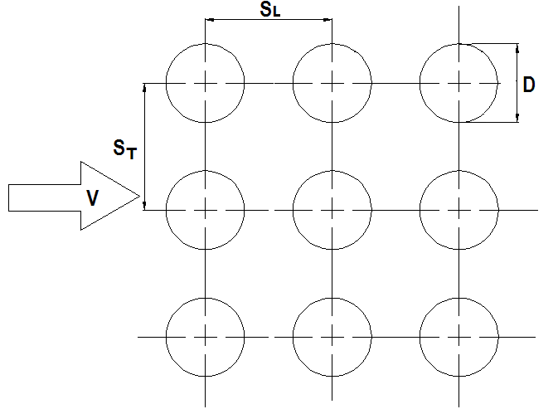
FIGURA 1.2 ARREGLO ALINEADO

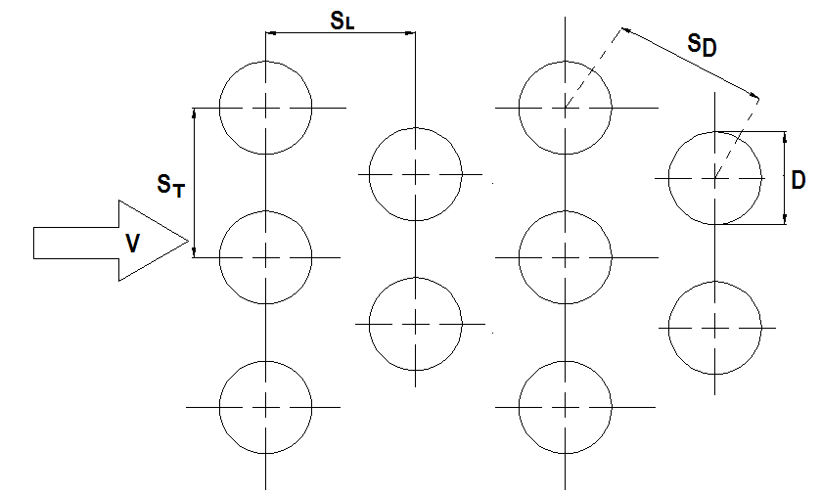
FIGURA 1.3 ARREGLO ESCALONADO
Donde:
S_{L} = Separación longitudinal entre dos hileras consecutivas.
S_{T} = Separación transversal, entre centros de tubos.
S_{D} = Paso diagonal (sólo para arreglo escalonado).
N_{L} = Número de tubos en dirección longitudinal.
N_{T} = Número de tubos en dirección transversal.

      - Intercambiadores de Calor Compactos

Son intercambiadores de calor diseñados para obtener una gran área superficial de transferencia de calor por unidad de volumen y son de uso común cuando se requieren velocidades elevadas de transferencia de calor entre dos fluidos en un volumen pequeño con limitaciones de peso y espacio.

Un intercambiador de calor se clasifica o es conocido como intercambiador de calor compacto si la razón entre su área superficial de transferencia de calor y su volumen conocida como densidad de área β es mayor o igual a 700 m²/m³ cuando uno de sus fluidos es un gas y si β ≥ 400 m²/m³ cuando ambos fluidos son un líquido.

Los intercambiadores de calor compactos logran una gran área superficial debido a que constan de complejos arreglos de tubos con aletas o placas delgadas con poco espacio entre sí. De acuerdo a la forma de los tubos y aletas los intercambiadores pueden ser:

Placas paralelas corrugadas o con aletas.-
Estos intercambiadores son ampliamente usados para aplicaciones gas - gas donde se requieren grandes áreas de transferencia de calor y pueden ser de un sólo paso o multipasos.

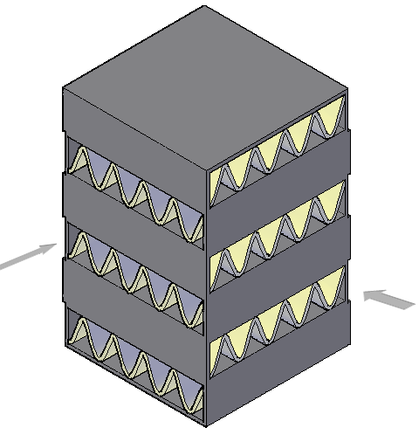
FIGURA 1.4 PLACAS PARALELAS CORRUGADAS

Tubos circulares con aletas circulares.-
Las aletas circulares son colocadas fuera de los tubos con la finalidad de compensar el bajo coeficiente de convección de los gases con el aumento del área de transferencia.
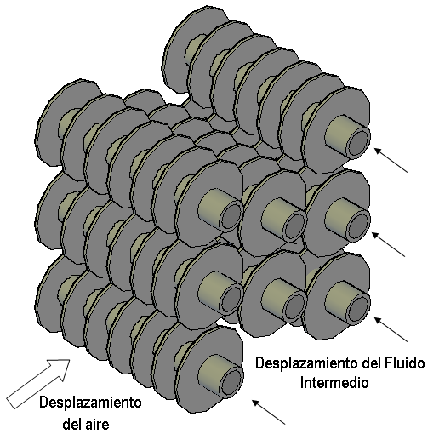
FIGURA 1.5 TUBOS CON ALETAS CIRCULARES
Tubos planos o circulares con placas delgadas como aletas.-
En este tipo de arreglo las placas son colocadas paralelamente entre sí.
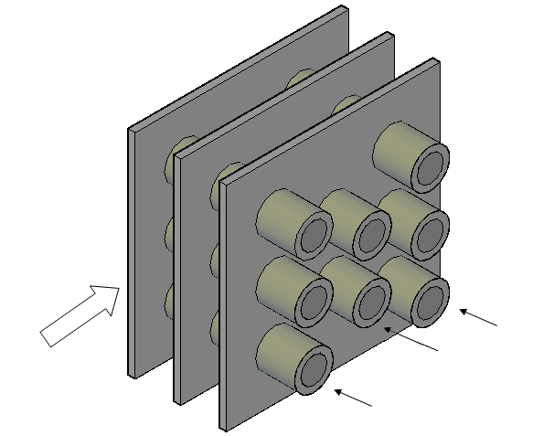
FIGURA 1.6 TUBOS CON PLACAS DELGADAS
Estos dos últimos tipos de intercambiadores compactos son utilizados comúnmente cuando se desea una transferencia de calor de gas a líquido.

Las consideraciones que se deben tomar para el diseño de un intercambiador de calor compacto son las siguientes:

- Por lo general, al menos uno de los fluidos es un gas que tenga un valor de h bajo.

- Los líquidos deben estar limpios y relativamente no corrosivos debido al bajo diámetro hidráulico para el paso de los fluidos, lo que dificulta la limpieza.

- La potencia de bombeo de líquidos (y por lo tanto la caída de presión) es a menudo tan importante como la tasa de transferencia de calor.

- Con la alta compacidad del intercambiador de calor, la forma resultante es un área frontal grande con un corto recorrido del fluido, por lo tanto se debe procurar que el diseño de los cabezales del intercambiador de calor logren una distribución del flujo uniforme.

  - Métodos para Análisis de Intercambiadores de Calor
En el diseño de intercambiadores de calor, los problemas más comunes que se presentan son el dimensionamiento y el modelaje.

En los problemas de dimensionamiento se involucra la determinación del tipo de intercambiador de calor, el tamaño que se requiere para cumplir las especificaciones del fluido frío y caliente, así como las tasas de flujo y caídas de presión.

Por otra parte en los problemas de modelaje el diseñador está interesado en determinar valores como la tasa de transferencia de calor, las temperaturas de salida de los fluidos, caídas de presión permisibles en intercambiadores de calor existentes.

La tasa de transferencia de calor , puede ser determinada por medio de la siguiente ecuación:
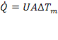 (1.1)
Donde es el área total de transferencia de calor que según el caso a analizar puede ser el área externa o interna del intercambiador de calor, es el coeficiente global de transferencia de calor que involucra las resistencias térmicas entre los fluidos y viene en función de las temperaturas de entrada y de salida de los fluidos caliente y frío.

Existen dos métodos para el diseño de intercambiadores de calor, el método de diferencias de temperaturas media logarítmica LMTD y el método de efectividad - número de unidades de transferencia ε-NTU.

El método de diferencias de temperaturas media logarítmica LMTD, es básicamente utilizado para el diseño de intercambiadores de calor, sin embargo, este método es aplicable si se conocen las temperaturas de entrada y de salida de ambos fluidos, o se determinan fácilmente por medio de un balance de energía del sistema.

Por otra parte el método de ε-NTU, por lo regular se lo utiliza para el análisis de un intercambiador de calor, y así poder modelar el comportamiento de un equipo ya diseñado.

    - Método de Diferencias de Temperaturas Media Logarítmica
Este método se basa en la ecuación general de transferencia de calor pero establece apropiadamente un valor promedio de la diferencia de temperatura entre el fluido caliente y frío. Conocida como Diferencia de temperatura media logarítmica, definida por:
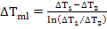 (1.2)
Donde y son las diferencias de temperaturas entre los fluidos calientes y fríos y varían de acuerdo a los siguientes casos:
- Intercambiador de Calor de Flujo Paralelo
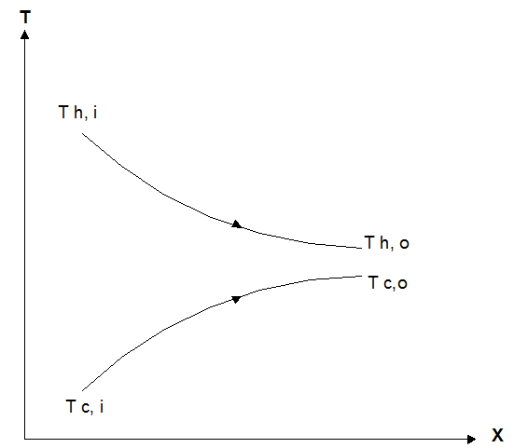
FIGURA 1.7 DISTRIBUCIÓN DE TEMPERATURA PARA UN INTERCAMBIADOR DE CALOR DE FLUJO PARALELO.

- Intercambiador de Calor en Contra flujo
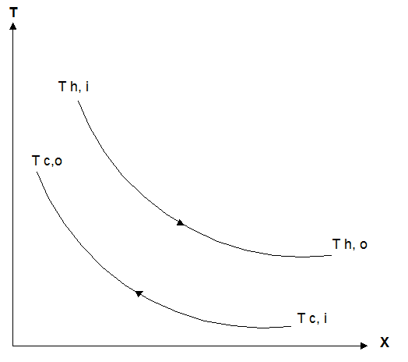
FIGURA 1.8 DISTRIBUCIÓN DE TEMPERATURA PARA UN INTERCAMBIADOR DE CALOR DE FLUJO CRUZADO.

Para propósito de diseño, la ecuación de la tasa de transferencia de calor puede también ser utilizada para intercambiadores de calor de flujo cruzado, con la asunción de que se tratase de un arreglo en contra flujo y por la adición de un factor de corrección F.
(1.3)
El valor del factor de corrección F, viene dado en función de:
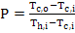 (1.4)

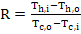 (1.5)
Y la relación de estos valores de P, R con F se puede determinar mediante gráficas o tablas.

    - Método de Eficiencias – NUT
Pueden existir casos en que se conocen sólo la temperatura de entrada o de salida de los fluidos y no ambos, el método de diferencia de temperatura media logarítmica LMTD sería un proceso iterativo, por lo que para evitar éste procedimiento de prueba y error se utiliza el método de eficiencias NTU que se basa en la efectividad del intercambiador de calor.

La transferencia de calor máxima , que pueda tener un intercambiador de calor, viene dado por la diferencia de temperaturas máxima posible que experimentan los fluidos , y además depende de las capacitancias térmicas de cada uno de los fluidos, definidas como:
y
Entonces, el calor máximo viene dado dependiendo de las siguientes condiciones:
De manera general:
(1.5)
Se define la efectividad como una medida del rendimiento térmico de un intercambiador de calor, es decir, la relación entre la tasa real de transferencia de calor del fluido caliente al fluido frío, con la capacidad máxima de transferencia de calor termodinámicamente posible.
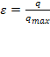 (1.6)
El número de transferencia de unidades NTU, es un parámetro adimensional que se usa para el análisis del intercambiador, se define como:
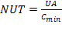 (1.7)
Se han desarrollado expresiones para una variedad de intercambiadores de calor y para todos los arreglos de flujo, en las cuales la efectividad viene en función del número de unidades de transferencia y de la relación de capacidad de calor

  - Beneficios de la implementación del software
La gran cantidad de variables que involucra este tipo de sistemas tales como las propiedades termofísicas, flujos, temperaturas, de los fluidos analizados (gases producto de combustión, fluido intermedio y aire), hacen que el desarrollo de este tipo de sistemas sea complejo.

Con la implementación de un software se podrá seguir el procedimiento de análisis, diseño y optimización de una manera organizada y comprobando cada una de las alternativas de solución de los intercambiadores de calor disponibles para que el sistema funcione y que además de todas las alternativas presentadas, el software muestre la opción más viable y óptima. Sin duda realizar este procedimiento manualmente conllevaría mucho tiempo.

Otra de las principales ventajas en la implementación de un software para estos sistemas, es poder contener una base de datos, con diferentes tipos de valores que se utilizan en el análisis y que dependiendo del caso se encuentran en tablas o en gráficas, por ejemplo, las propiedades termofísicas de los fluidos que son dependientes de la temperatura, modelos de los intercambiadores de calor con sus características geométricas, lista de materiales disponibles para la construcción de los mismos.

Además la base de datos puede ser actualizada ingresando nuevos modelos, o propiedades de fluidos, dando mayor versatilidad para su aplicación.

CAPÍTULO 2

- CRITERIOS Y PARÁMETROS DE SELECCIÓN DE COMPONENTES DEL SISTEMA

Al momento de seleccionar todo equipo industrial se debe considerar todos los criterios necesarios de acuerdo a su funcionabilidad, ambiente de trabajo, temperaturas de operación, corrosión u oxidación, para la elección del material de fabricación y las características físicas del mismo.

Siendo este proyecto el desarrollo de un software que permita la optimización del costo en la implementación de un sistema térmico de tres fluidos, se debe considerar las condiciones ambientales de la ubicación de cada uno de los dos intercambiadores de calor y características de los fluidos que van a ser usados en ellos.

Para el primer intercambiador de calor, que va a usar como fluido caliente los gases producto de combustión, se tendrá en consideración el efecto oxidante producido por la reducción de temperatura de estos. Por lo que se deberá considerar materiales resistibles a los efectos de oxidación para la construcción del intercambiador de calor.

A diferencia del segundo intercambiador de calor que trabajará en un ambiente limpio, y en éste no se presentará un efecto oxidante que haga que los materiales para la construcción del mismo sean especiales.

  - Selección de Tipos de Intercambiador de Calor
La selección de los tipos de intercambiadores de calor empleados en el programa se basará en la facilidad de realizar un mantenimiento adecuado, fácil construcción y que no presentaran una mayor complejidad al momento de realizar el análisis de cada uno de ellos.

La finalidad de un mantenimiento radica en la eliminación de los depósitos que obstruyen o imposibilitan la correcta transferencia en los intercambiadores, éstas suelen producirse por deposición de los sólidos en las paredes externas de los tubos, en las paredes internas de los tubos, así como en la superficie interna de la coraza, esto para el caso de los intercambiadores de tubo coraza, en los intercambiadores de placa esta incrustación se presenta entre las laminas dificultando la transferencia de calor entre los fluidos, además de ofrecer restricciones a la circulación en estos equipos.

Las técnicas de limpieza varían dependiendo del tipo de incrustación y de la configuración de los intercambiadores, para el caso de intercambiadores de calor modelo banco de tubos debe aplicarse una limpieza por medio de cepillos o agua a alta presión por el interior de los tubos de acuerdo al acceso que posea el equipo, (tapas removibles o agujeros de limpieza) mientras que el intercambiador de calor compacto se limpia con agentes químicos adecuados para el material adicionando agua a alta presión.

    - Intercambiador Gases-Líquido
Como se mencionó anteriormente este intercambiador de calor, estará expuesto del lado caliente (exterior) a gases producto de combustión, y por el lado frio (interior) del fluido intermedio, el cual podrá ser agua o aceite térmico, de los mismos se explicará más adelante.

La dificultad de la limpieza en un intercambiador de calor compacto limita su selección al momento de considerarlos para la construcción, por lo que el software para el diseño y cotización elegirá el tipo de intercambiador de calor, llamado banco de tubos.

      - Dimensiones de Tubos
El programa para optimización de costo en el diseño de un sistema térmico de tres fluidos posee una base de datos de modelos de Banco de Tubos, con características físicas propias para cada modelo, a continuación se presenta una tabla con los datos usados en el programa para el primer intercambiador de calor:

TABLA 2
BASE DE DATOS PARA BANCO DE TUBOS, INTERCAMBIADOR DE CALOR 1.

Designación | Diámetro Externo (mm) | Diámetro Interno (mm) | Espesor (mm) | St  (mm) | SL  (mm)
S 1 | 33.53 | 26.67 | 3.302 | 42.57 | 42.57
S 3/4 | 26.67 | 20.83 | 2.794 | 33.34 | 33.34
S 1/2 | 21.34 | 15.75 | 2.794 | 26.67 | 26.67
S 3/8 | 17.28 | 12.45 | 2.286 | 21.59 | 21.59
S 1/4 | 13.72 | 9.14 | 2.286 | 16.46 | 16.46

Todas las dimensiones de los tubos son valores comerciales de fácil acceso dentro del mercado ecuatoriano. Además estos son vendidos por longitudes de 6 [m], por lo que se considerarán las siguientes longitudes para no desperdiciar material: 0.3, 0.6, 1, 1.2 y 1.5 [m]

Cabe recalcar que los modelos de banco de tubos poseerán un arreglo escalonado para una mayor eficiencia al momento de transferir calor, además el espaciamiento transversal (St), y longitudinal (SL) de los tubos se dan de acuerdo al mínimo especificado por Norma TEMA, 9^{na} edición (20), la cual indica:

Los tubos estarán espaciados de centro a centro una distancia mínima de 1,25 veces el diámetro exterior del tubo. Cuando los diámetros de los tubos son de 5/8" (15,9 mm) o menos y las juntas tubo-placas tubulares son solamente expandibles, la mínima distancia de centro a centro puede ser reducido a 1,20 veces el diámetro exterior.

      - Materiales para fabricación
Para la fabricación del intercambiador de calor modelo banco de tubos, se debe considerar las siguientes partes constitutivas de los mismos: cubierta, tubos, soportes, espejos, cabezales, como se muestra en la siguiente figura:
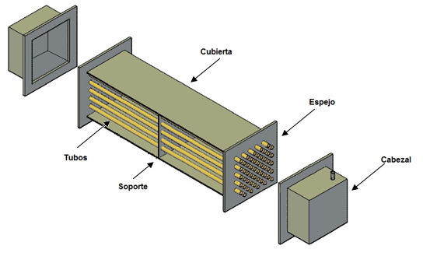
FIGURA 2.1 COMPONENTES BÁSICOS DE INTERCAMBIADOR DE CALOR MODELO BANCO DE TUBOS.

Cubierta.-
Para hacer al intercambiador de calor 1 rentable en el tiempo, se deben seleccionar los materiales más adecuados para las condiciones de trabajo, por lo que siendo la cubierta una parte del intercambiador de calor expuesta a los gases producto de combustión se considerará utilizar un acero que soporte estas condiciones y que brinde las seguridades. Por esta razón no se puede considerar un acero comúnmente usado como es el ASTM A-36.

Un acero idóneo para este tipo de aplicaciones será el acero conocido como Weathering Steel ASTM A588, el cual posee las siguientes características:

Estos aceros contienen pequeñas cantidades de elementos de aleación como cobre y fósforo para mejorar la resistencia a la corrosión atmosférica (2). Naturalmente adquiere un profundo color púrpura-marrón al corroerse la superficie que evita la inhibición de la pintura para la protección contra la corrosión (4).

En el mercado ecuatoriano se puede encontrar esta clase de acero por lo que no se procederá a importar el mismo. Las propiedades físicas son las siguientes:

TABLA 3
PROPIEDADES FÍSICAS DEL WEATHERING STEEL
Material | Weathering Steel
Densidad (kg/m3) | 7854
Conductividad (W/m°K) | 60.5

Tubos.-
Considerando las condiciones a las que estará sometido el intercambiador de calor 1 se debe considerar el acero inoxidable para la fabricación de este intercambiador:

Son aleaciones a base de hierro que contienen un mínimo de aproximadamente 11% de Cr, la cantidad necesaria para prevenir la formación de óxido en atmósferas contaminadas (de ahí la denominación inoxidable). Pocos aceros inoxidables contienen más del 30% Cr o menos del 50% de hierro.

Logran sus características inoxidables a través de la formación de una capa invisible de cromo adherente a la superficie. Ésta forma óxido y se previene a sí mismo en presencia de oxígeno. Otros elementos añadidos para mejorar las características particulares incluyen el níquel, molibdeno, cobre, titanio, aluminio, silicio, niobio, nitrógeno, azufre y selenio. El carbono está normalmente presente en cantidades que van desde menos de 0,03% a más de 1,0% en determinados grados martensíticos (2).

En el mercado nacional se dispone comúnmente de los aceros inoxidables AISI 304, por lo que estas serán las opciones a considerar al momento de diseñar el intercambiador de calor 1. A continuación presentamos las características de acero AISI 304:
TABLA 4
PROPIEDADES FÍSICAS DEL ACERO INOXIDABLE AISI 304

Material | Acero Inoxidable AISI 304
Densidad (kg/m3) | 7900
Conductividad (W/m°K) | 14.9

Soportes.-
El intercambiador de calor 1 poseerá en su diseño soportes para tomar en cuenta consideraciones mecánicas como vibración y pandeo de tubos debido a la longitud de los mismos, en nuestro diseño se coloca un soporte a cada 500 mm de un tubo.

Estos soportes estarán en contacto directo de los gases producto de combustión por lo que esta situación será decisiva nuevamente en el momento de elección del material para su construcción.

Para evitar su rápida degradación se procederá a considerar el acero inoxidable AISI 304, cuyas propiedades fueron presentadas anteriormente.

Espejos.-
Para la fabricación de los espejos se utilizará el acero ASTM A-36 debido a que esta parte del intercambiador no se encontrará muy afectado por la oxidación producida por los gases producto de combustión ni por la corrosión producida por el agua, evitando esta última usando acero galvanizado, cuyas propiedades se presentan a continuación:

TABLA 5

PROPIEDADES FÍSICAS DEL ACERO ASTM A-36

Material | ASTM A-36
Densidad (kg/m3) | 7854
Conductividad (W/m°K) | 60.5

Cabezales.-
El material seleccionado para los cabezales debe resistir todo daño que puedan ocasionar los fluidos intermedios. El agua produce corrosión en los cabezales, en el mercado nacional existe el acero ASTM A-53 Grado B, que es diseñado para el transporte de fluidos como el agua, por lo que será la opción elegida.

TABLA 6

PROPIEDADES FÍSICAS DEL ACERO ASTM A-53 Gr B

Material | ASTM A-53 Gr B
Densidad (kg/m3) | 7854
Conductividad (W/m°K) | 60.5

    - Intercambiador Líquido – Aire
Este intercambiador de calor será empleado en el lugar de la aplicación por lo que a diferencia del intercambiador gases - líquido se puede decir que trabajará en un ambiente relativamente limpio debido a que fluirá aire a través de los tubos (lado exterior) y un fluido intermedio (agua o aceite) por el interior de los mismos, facilitando el mantenimiento y limpieza de la parte exterior del intercambiador de calor permitiendo así la utilización de intercambiadores compactos, ampliando la gama de equipos que puede elegir el software para el diseño y cotización, los cuales serán de dos tipos modelo Banco de tubos e Intercambiadores de calor compactos.

      - Dimensiones de Tubos
Para poder definir con mayor claridad las dimensiones de los tubos, éstas serán dividas de acuerdo a los dos tipos de intercambiadores de calor disponibles para la selección, Banco de tubos e Intercambiadores de Calor Compactos.

Banco de tubos.-
Como en el caso del intercambiador gases – líquido el programa también posee una base de datos con las características físicas de modelos de banco de tubos y como en el primer intercambiador todas las dimensiones de los tubos son valores comerciales disponibles en el mercado. Igualmente los espaciamientos St y SL son valores obtenidos de acuerdo a las especificaciones de la Norma TEMA 9^{na} edición, y los tubos poseen un arreglo geométrico escalonado.

A continuación la tabla de los modelos de Banco de tubos con todas sus características físicas:

TABLA 7

BASE DE DATOS PARA BANCO DE TUBOS, IC 2

Designación | Diámetro  Externo (mm) | Diámetro  Interno (mm) | Espesor  (mm) | St  (mm) | SL  (mm)
S 1 | 33.27 | 27.18 | 3.05 | 41.59 | 41.59
S 1/2 | 21.34 | 16.26 | 2.54 | 26.67 | 26.67
S 1/4 | 13.72 | 9.65 | 2.03 | 16.46 | 16.46
S 3/4 | 26.67 | 21.08 | 2.79 | 33.34 | 33.34
S 3/8 | 9.39 | 4.83 | 2.29 | 11.28 | 11.28

Intercambiadores de calor Compactos:
Como se indicó en el capítulo 1 existen varios modelos de intercambiadores de calor compactos que dependen de la forma de los tubos y de los tipos de aletas que estos posean, además de la clase fluidos (gas o liquido) que se empleen para la transferencia de calor.

Como se trata del intercambiador Liquido – Aire, es decir que se desea una transferencia de calor de líquido a gas, se pueden tomar para la selección los intercambiadores de calor compactos de Tubos con aletas circulares y los de Tubos circulares con placas delgadas, que son comúnmente más manufacturados en nuestro país.

Para facilitar el diseño y la selección de los intercambiadores de calor compactos se tomarán modelos de intercambiadores de calor tabulados en el Libro “Compact Heat Exchangers de Kays & London”, estas configuraciones específicas poseen parámetros geométricos que han sido probados experimentalmente de manera que se han obtenido gráficas que proporcionan datos de características de transferencia de calor como el factor j de Colburn y características del flujo como el factor de fricción f.

Para la elaboración de la base de datos que poseerá el programa se han considerado sólo los modelos de intercambiadores de calor compactos de tubos circulares con aletas circulares cuyas dimensiones de tubos estén disponibles en el mercado nacional y que posean todas las características de transferencia de calor tabuladas en gráficas que posteriormente serán expresadas en ecuaciones para ser empleadas por el software.

A continuación se presenta una tabla con las dimensiones de los tubos y del arreglo geométrico de los modelos de intercambiadores compactos que el programa utilizará para la selección:

TABLA 8
BASE DE DATOS PARA INTERCAMBIADOR DE CALOR COMPACTOS, IC 2

Designación | Diámetro  Exterior (mm) | Diámetro  Interior (mm) | Espesor  (mm) | St  (mm) | SL  (mm)
CF-8.8-1.0JA | 33.27 | 26.67 | 3.30 | 49.76 | 52.40
CF-8.8-1.0JB | 33.27 | 26.67 | 3.30 | 78.21 | 52.40
CF-9.05-3/4JA | 19.67 | 14.07 | 2.79 | 39.55 | 44.45
CF-9.05-3/4JB | 19.67 | 14.07 | 2.79 | 50.34 | 44.45
CF-9.05-3/4JC | 19.67 | 14.07 | 2.79 | 69.22 | 44.45
CF-9.05-3/4JD | 19.67 | 14.07 | 2.79 | 69.22 | 20.32
CF-9.05-3/4JE | 19.67 | 14.07 | 2.79 | 50.34 | 34.93

Cabe recalcar que las longitudes de los tubos tanto para los bancos de tubos como para los intercambiadores de calor compactos que se seleccionarán para el segundo intercambiador de calor líquido – aire serán las mismas que en las establecidas para el primer intercambiador.

      - Materiales para fabricación
Para conocer los materiales que serán necesarios para la fabricación del segundo intercambiador del sistema de recuperación de energía es preciso conocer el medio al cual serán expuestos y además las partes constitutivas de los mismos.
Como en la selección se considerarán los modelos de banco de tubos e Intercambiadores de calor compactos es necesario establecer que ambas configuraciones sean semejantes, es decir, que están compuestos por las mismas partes constitutivas y que la única diferencia es que los intercambiadores de calor compactos poseen aletas circulares dispuestas en cada uno de los tubos.

Como se mencionó en la sección 2.1.1.2 las partes constitutivas de ambos intercambiadores de calor son: cubierta, tubos, soportes, espejos, cabezales, y aletas (solo en I.C. compactos) como se muestra en la siguiente figura:
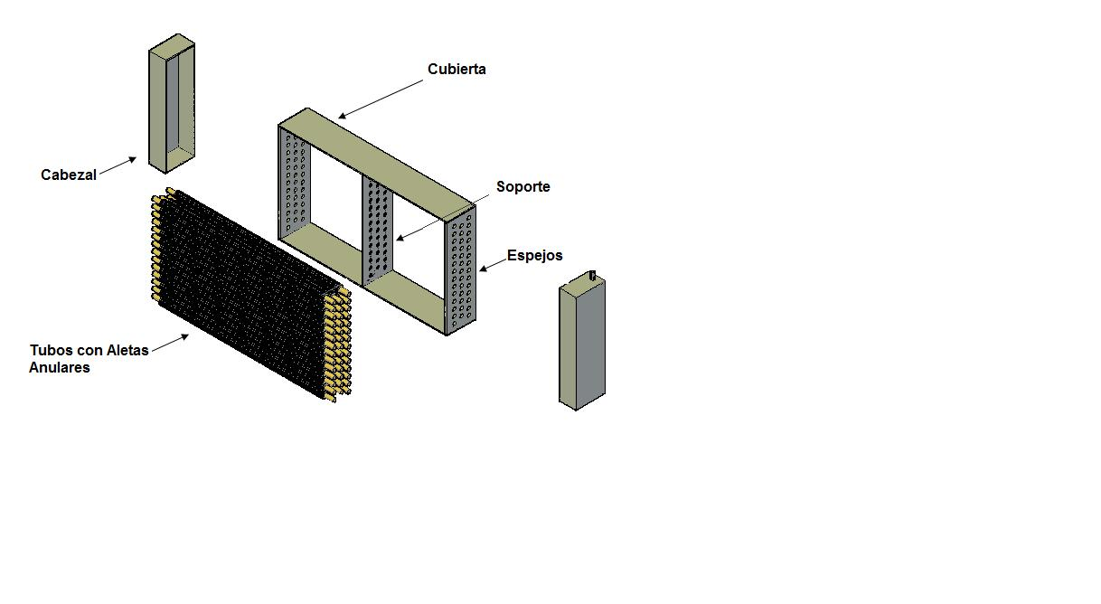
FIGURA 2.2 COMPONENTES BÁSICOS DE INTERCAMBIADOR DE CALOR COMPACTO.
Cubierta.-
Para este segundo intercambiador el fluido de trabajo al cual estarán expuestas las cubiertas es aire por lo tanto se considera que se puede utilizar un acero ASTM A-36 que es comúnmente usado para este medio debido a que no existe la presencia o la formación de óxidos o ácidos que puedan afectarlo gravemente.

Espejos.-
Los espejos son una de las partes del intercambiador de calor que están expuestos a los dos fluidos de trabajo por uno de sus lados Aire y al otro lado agua, por lo que para su fabricación también se utilizará acero ASTM A-36 pero galvanizado para evitar la corrosión del material que esté en contacto con el agua.

Soportes.-
El diseño del intercambiador líquido – aire tiene soportes semejantes al intercambiador 1 con las mismas consideraciones de distancia (cada 500 mm) y debido a las mismas condiciones mecánicas provocadas por las elevadas temperaturas, sin embargo no son del mismo material puesto a que no están expuestas a gases producto de combustión sino al aire por lo que serán fabricadas de Acero ASTM A-36.

Tubos.-
Los tubos del intercambiador de calor 2 están sometidos por el exterior al aire y por interior de los mismos a un fluido intermedio que puede ser agua o aceite a altas temperaturas razón por la cual para la fabricación del haz de tubos se considerará un acero ASTM A-53 Grado B que como se comentó anteriormente para el intercambiador 1 es un acero diseñado para el transporte de fluidos.

Cabezales.-
Al igual que el intercambiador 1 el material seleccionado para los cabezales debe resistir todo daño que puedan ocasionar los fluidos intermedios, por lo que también serán fabricados de acero ASTM A-53 Grado B, cuyas propiedades han sido mencionadas anteriormente.

Aletas.-
Las aletas son empleadas con la finalidad de aumentar el área de transferencia de calor del intercambiador y por lo tanto son ubicadas en cada uno de los tubos. Los materiales de fabricación para estas aletas deben presentar la menor resistencia posible por lo que es necesario utilizar materiales que tengan mayor conductividad por lo que pueden ser construidas de cobre o aluminio. Para este intercambiador de calor las aletas serán fabricadas de aluminio de serie 1XXX.

TABLA 9

PROPIEDADES FÍSICAS DEL ALUMINIO SERIE 1XXX

Material | Aluminio Serie 1XXX
Densidad (kg/m3) | 2790
Conductividad (W/m°K) | 168
  - Selección de Fluido Intermedio
Por definición, un fluido para transferencia térmica es el fluido al que se le adiciona temperatura, y que posteriormente se le extrae esta energía térmica, regularmente mediante un intercambiador de calor, para ser empleada en un proceso, en este caso el fluido ganará energía al pasar por un primer intercambiador de calor ubicado a la salida de los gases producto de combustión y deberá ser capaz de entregar eficazmente esta energía hacia un segundo intercambiador de calor ubicado en la aplicación para calentar aire.

Para la selección del fluido de trabajo adecuado, es importante conocer las condiciones de operación a la que se encuentra el sistema, ya que de estas características dependerán en gran parte el tipo de fluido que se vaya a utilizar, por lo regular se utilizan como fluido agua y aceite térmico.

    - Agua
El agua puede ser utilizada como fluido de trabajo para estos tipos de sistemas bajo ciertas condiciones que serán analizadas posteriormente, una de las principales ventajas al utilizar agua como fluido térmico es la disponibilidad con la que se encuentra industrialmente, lo cual influye significativamente el costo, ya que en la mayoría de empresas se utiliza agua en numerosas aplicaciones como por ejemplo en calderas.

La calidad del agua afecta de manera significativa la vida útil del intercambiador de calor y la operación del sistema, es por esto que al utilizar agua como fluido térmico se deben considerar la concentración de sales en el agua formados por depósitos de sulfatos y carbonatos de calcio, que forman una capa en los tubos y evitan la transmisión efectiva del calor.

Como se indicó, es importante conocer las temperaturas de operación del sistema, específicamente la temperatura de salida de los gases producto de combustión y la temperatura del aire requerida para la aplicación, ya que dependiendo de estas temperaturas el agua puede presentar un cambio de fase que no es deseable debido a que en ese caso se deberían agregar equipos para líneas de vapor, que aumentan significativamente la complejidad y el costo total del sistema.

La temperatura a la que se debe encontrar el fluido de trabajo para satisfacer la demanda es menor que la temperatura del aire requerido, e idealmente es igual, esto es debido a la efectividad del intercambiador de calor, entonces para poder establecer un rango en el cual se utiliza el agua o aceite como fluido térmico dependerá de la temperatura a la que se debe encontrar el aire.

Como se sabe, en condiciones normales, el punto de ebullición del agua es a los 100 ºC, sin embargo a presiones menores a 1 atm, el punto de ebullición disminuye y se tiene vapor saturado o vapor sobre calentado, es por esto que la utilización del agua como fluido de transferencia térmica estará restringida para sistemas cuyo requerimiento de aire sea menor a 80 ºC.

    - Aceite Térmico
Los aceites pueden ser del tipo mineral o de base sintética, y entre las principales propiedades que deben tener para un buen desempeño son la estabilidad térmica, resistencia a la oxidación, alto coeficiente de transferencia de calor y vida útil.

Las propiedades de los aceites térmicos permiten una gran versatilidad para ser empleados en diferentes tipos de procesos por su amplio rango de temperaturas de trabajo con rangos desde temperatura ambiente a 350 ºC aproximadamente.

Si el aceite térmico trabaja dentro del rango de temperaturas para el que fue desarrollado las presiones de trabajo de la bomba sólo requieren vencer las cargas del sistema, mientras si el fluido se encuentra a una temperatura menor, el aceite se encuentra altamente viscoso y se requieren presiones de la bomba mucho mayor. Por otra parte, si el aceite trabaja a temperaturas más altas a las recomendadas, se acorta de manera significativa la vida útil y el reemplazo del el aceite antes de tiempo aumentarían los costos del sistema.

Una de las desventajas de utilizar aceite térmico es que es mucho más caro que el agua, sin embargo, el fluido que circula en un sistema cerrado presenta menos pérdidas y por un periodo de varios años, minimizando así los costos de mantención y operación.

Un sistema eficaz de aceite térmico debe operar por 20 a 30 años, dependiendo de las condiciones de operación, lo que justifica el tiempo en la adquisición y el diseño de este tipo de sistemas.

Para un sistema de recuperación de calor donde no es factible utilizar agua como fluido de trabajo a temperaturas del aire en la aplicación mayores a 80°C se recomienda utilizar aceite térmico, considerando siempre las condiciones de operación del mismo.

La siguiente tabla muestra las principales compañías que desarrollan aceites térmicos que cumplen satisfactoriamente la condición de operación:

TABLA 10

ACEITES TÉRMICOS COMERCIALES

EMPRESA | MARCA
MOBIL | MOBILTHERM 603
SHELL | THERMIA B
TEXACO | TEXATHERM 46
PARATHERM | PARATHERM HE

De acuerdo a las características de desempeño que deben cumplir los aceites y su comercialización en el mercado nacional se selecciona el aceite TEXATHERM 46 desarrollado por TEXACO, el mismo que presenta las siguientes propiedades:

- El aceite TEXATHERM 46 está recomendado para sistemas de transferencia de calor por circulación donde las temperaturas no excedan los 190°C para sistemas abiertos (expuestos al aire) y 315°C para sistemas cerrados (sin entrada de aire).

- El aceite debe circular en las tuberías a aproximadamente 2.4 metros por segundo, + 0.6 m/s, usando las velocidades más altas a las temperaturas mayores. Velocidades por debajo de 1,8 m/s tienden a incrementar el sobrecalentamiento, mientras que velocidades mayores a 3 m/s incrementan la turbulencia del flujo y el trabajo requerido para hacer circular el aceite.

Indicaciones sobre la aplicación, características especiales y propiedades termo físicas pueden ser encontradas en la ficha técnica del producto.

CAPÍTULO 3

- OPTIMIZACIÓN

En todo proceso de optimización se deben cumplir con tres pasos fundamentales que son el modelaje matemático, simulación del sistema y finalmente optimización del sistema. Cada uno de estos pasos tiene un fin que servirá para el desarrollo de la optimización final.

El modelaje matemático de un sistema complejo se lo puede desarrollar mediante la computadora, registrando en tablas los datos más relevantes que hacen que el sistema funcione. Obteniendo las ecuaciones que representen el desempeño característico del sistema, el comportamiento de los procesos y las propiedades térmicas de la sustancias, con el fin de facilitar el proceso de simulación del sistema y el desarrollo de optimización matemática de alguna de estas ecuaciones obtenidas. Por el uso de la computadora se pueden almacenar modelos de intercambiadores de calor con sus datos de desempeño los cuales son automáticamente llamados al momento de seleccionar el componente.

La simulación de un sistema es el cálculo de las variables de operación como la temperatura, presión, tasas de flujo y tasas de energía del sistema térmico en estado estable. Los fines de una simulación es ver los resultados comparándolos con un sistema real, como también poder observar la complejidad del sistema que al momento de cambiar una variable este llega a ser afectado. Siendo posible enfocarse en la variable que se desea optimizar y tomar en cuenta todos los efectos que las variables restantes puedan tener sobre esta.

  - Función Objetivo
La optimización de un sistema depende de la disposición y número de variables con que se trabaja, se puede dar casos en los cuales existe la facilidad de establecer expresiones relativamente sencillas en términos de las variables que se buscan optimizar, en tales casos se utilizan los métodos de cálculo, en los cuales por medio de procedimientos matemáticos se pueden obtener máximos y mínimos de la función objetivo que lleven a la solución óptima.

En otros casos la posibilidad de optimizar un sistema se torna compleja, debido a que no se puede definir una función característica del sistema, por lo que se aplican los métodos de búsqueda, los cuales generan una base de posibles soluciones que cumplen con las restricciones de diseño establecidas, para posteriormente elegir el diseño más óptimo.

Los métodos de búsqueda comúnmente utilizados son, dichotomous, Fibonacci, y el método univariante que es el más apropiado para este tipo de sistemas y que consiste en la optimización de una función objetivo con respecto a una variable a la vez. Por lo tanto, el problema de tener varias variables se reduce a una serie de procedimientos de optimización de una sola variable. Un punto de partida es elegido sobre la base de la información disponible en el sistema.
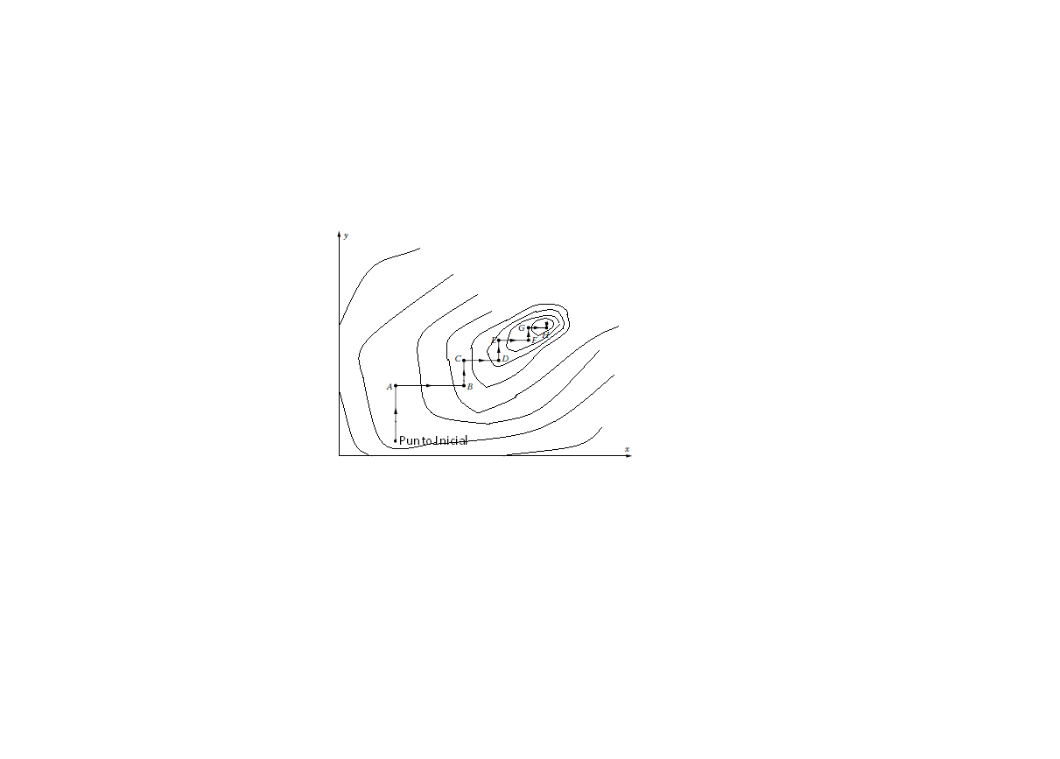
FIGURA 3.1 MÉTODO OPTIMIZACIÓN UNIVARIANTE
En primer lugar, una de las variables, por ejemplo x, es considerada constante y se optimiza la función con respecto a la variable y siendo el punto A el óptimo obtenido. Entonces y se mantiene constante en el valor del punto A y la función se optimiza con respecto a x para obtener el óptimo dado por el punto B. Una vez más, x se mantiene constante en el valor del punto B y es variado y para obtener el óptimo, dado por el punto C. Este proceso continúa, alternando la variable hasta que se alcance el óptimo indicado por el criterio de convergencia o tolerancia elegida (7).

Las limitaciones de este método ocurren cuando existen picos o lomas en la función objetivo que por lo regular en sistemas físicos no se presentan, por ejemplo si se selecciona un valor de prueba y el valor óptimo de este punto cae sobre el pico puede ocasionar que el método de búsqueda no converja en un valor óptimo para el sistema. Otra forma de error en el proceso se da cuando se seleccionan rangos muy amplios para indicar las restricciones, de manera que es posible que el método seleccione una respuesta no óptima para el problema.

A veces la posibilidad de optimizar un sistema térmico es difícil por la complejidad del mismo, por eso se procede a optimizar los subsistemas y luego elegir la combinación optima para ellos. El uso de un intercambiador de calor conlleva la consideración de diversos factores importantes que determinen la efectividad de su operación o aplicación dentro de un sistema, se deberá considerar que el fin de un intercambiador de calor es tener una tasa de transferencia de calor. Esta puede determinar la lentitud o rapidez relativa de la operación de un proceso.

Pero a su vez la tasa de transferencia de calor que el intercambiador de calor posee está determinada por las diversas características con respecto a la geometría y diseño del intercambiador de calor, por lo que si se desea optimizar un sistema térmico compuesto por dos intercambiadores de calor se tendrá muchas variables que se podrían considerar para optimizar. Como son: optimizar la tasa de transferencia de calor, mediante la optimización geométrica del intercambiador de calor, a través de la reducción del espacio ocupado, cantidad del material empleado para el diseño de los intercambiadores de calor, etc. Todo esto se puede conseguir reduciendo el número de tubos que pueda tener el intercambiador de calor.

Para este proyecto se consideró el costo de construir, instalar los intercambiadores de calor y la adquisición de los equipos complementarios al sistema como la variable de optimización, la misma que se puede obtener como función directa de la cantidad de material que este posee, siendo ésta optimizada mediante la reducción significativa del número de tubos que deba poseer el intercambiador de calor, consecuentemente reduciendo la cantidad de material empleado.

  - Proceso de Fabricación
En la fabricación de los modelos de intercambiadores de calor seleccionados para el desarrollo del programa se pueden encontrar procesos básicos de manufactura, que se pueden realizar fácilmente en el país.

    - Banco de Tubos
Como se observó anteriormente en la Figura 2.1 (Ver sección 2.1.1.2) los intercambiadores de calor Modelo banco de tubos poseen básicamente 5 partes constitutivas que se deben considerar al momento de fabricar el intercambiador de calor.

Tubos.-
Los tubos comerciales son vendidos en longitudes de 6 metros en el mercado nacional. Como se mencionó anteriormente las longitudes que han sido seleccionados para los modelos de banco de tubos son longitudes que permiten que no haya desperdicio por lo que habrá que proceder a cortar los tubos utilizando una sierra manual o cortadora de tubos a la medida indicada.

Cubierta.-
La cubierta de los intercambiadores de calor de los modelos Banco de Tubos se realizarán con planchas del material indicado según cuál sea su ubicación. Las planchas de acero en el mercado nacional son vendidas con medidas de 2.44 X 1.22 [m], por esto se procederán a cortar con oxicorte a las medidas que resulten luego del proceso de optimización. Luego se procederá a soldar las cubiertas primero con puntos y posteriormente con cordón.

Espejos.-
Igualmente que la cubierta para la elaboración de los espejos se procederá a utilizar planchas de acero con material de acuerdo a la ubicación del intercambiador de calor, pero con diferente espesor al de la cubierta. Se procede de la misma manera cortando las planchas a las medidas que el intercambiador tenga, luego se procederá a soldar en puntos los dos espejos para luego elaborar los agujeros para los pernos y para los tubos mediante un taladro de pedestal y así tener una simetría en ambos espejos. Por último se procede a esmerilar las piezas para separarlas y finalmente afinar los bordes.

Soporte.-
En esta parte del intercambiador se procede de igual forma que para la fabricación de los espejos, luego de cortar las planchas de acero a la medida indicada, se procederán a soldar todos los soportes que salgan para realizar los agujeros al mismo tiempo, evitando cualquier problema al momento de ensamblar el intercambiador de calor.

Cabezales.-
Los cabezales en estos diseños poseen una forma rectangular para facilitar la elaboración de los mismo, de igual manera se utilizaran planchas de acero y serán cortadas de acuerdo a la medida. En la sección que lleve la toma de ingreso y salida del fluido intermedio se tendrá que realizar un agujero para éstas e instalar la toma. Luego se procederá a soldar el conjunto de planchas para conformar los cabezales.

    - Intercambiadores Compactos
La elaboración de un intercambiador de calor compacto no es muy diferente a la fabricación de un intercambiador de calor modelo Banco de Tubos, la diferencia radica en la elaboración de las aletas que poseerán los tubos que sirvan para aumentar el área de transferencia de calor.

La diversidad de formas que pueden poseer las aletas complica el proceso de fabricación de las mismas, por lo que se eligió realizar aletas anulares, cuya fabricación es fácil sin utilizar equipos adicionales que puedan encarecer el costo de implementación de este sistema.

Aletas.-
Los modelos de los intercambiadores de calor compactos poseen características propias como el número de aletas por tubos que pueden llevar, espesor, y material de fabricación. Sin importar cual sea el resultado obtenido mediante el cálculo realizado por el programa se procederá a troquelar las planchas de aluminio en las medidas que el modelo del intercambiador de calor establezca, obteniendo las aletas que se colocarán en los tubos.

  - Costo de Implementación del Sistema
Para poder estimar un costo adecuado, se dividirá el sistema en tres partes, primeramente se evaluarán las variables que involucran el diseño del intercambiador de calor ubicado a la salida de los gases producto de combustión, luego el segundo intercambiador ubicado en la aplicación y por último todos aquellos accesorios que están incluidos directa e indirectamente en el sistema, tales como los equipos, conexiones del fluido intermedio, aislantes térmicos, etc.

Se deben desarrollar expresiones para el costo general de cada uno de los tipos de intercambiadores de calor ya que como se mencionó anteriormente un intercambiador de calor del tipo banco de tubos podrá ser utilizado tanto en la chimenea como en el lugar de la aplicación y un intercambiador del tipo compacto sólo podrá ser utilizado en el lugar de la aplicación, entonces el programa deberá ser capaz de seleccionar la expresión del costo correspondiente al tipo de intercambiador de calor con que se esté trabajando.

Estas expresiones para el costo del intercambiador de calor deberán incluir el material para la construcción, costo de manufactura, costo de la instalación y así como el costo mantenimiento que se necesite realizar periódicamente a cada tipo del intercambiador de calor para su correcto funcionamiento.

Una vez realizado el diseño termodinámico y de haber obtenido las dimensiones preliminares de cada equipo, tales como la longitud (l), número (N) y arreglo de los tubos para determinar el ancho (b) y alto (a) de la cara del intercambiador, el material y el espesor (t) tanto para los bancos de tubos como para los intercambiadores compactos, consecuentemente el costo de implementación del sistema varía dependiendo de las dimensiones del equipo, por lo tanto todas las expresiones del costo deberán quedar en función de l, N, a, b, t y material.

    - Banco de Tubos
La ecuación que se desarrollará en esta sección aplica para los dos casos en lo que se puede utilizar este tipo de intercambiador de calor, en la chimenea y para la aplicación, siendo las mismas para ambos con la diferencia de las densidades utilizadas para los materiales correspondientes al tipo de intercambiador que se esté analizando.

      - Costo de Material
Los materiales como el acero se pueden cotizar por dólares por kilogramos del material ($/kg), entonces para obtener una expresión del costo primero se necesita obtener los kilogramos correspondientes a la cantidad de material empleada por cada parte del intercambiador y luego multiplicar este valor por su respectivo costo por kg.

La selección del material, analizada en el capítulo anterior, se resume para los intercambiadores 1 y 2:
TABLA 11
MATERIALES CONSTRUCCIÓN BANCO DE TUBOS, IC1
PARTE | MATERIAL
Cubierta | Weathering Steel
Soportes | Acero Inox. AISI 304
Espejos | ASTM A-36
Cabezales | ASTM A53 Gr B
Tubos | Acero Inox. AISI 304

TABLA 12
MATERIALES CONSTRUCCIÓN BANCO DE TUBOS, IC2
PARTE | MATERIAL
Cubierta | ASTM A-36
Soportes | ASTM A-36
Espejos | ASTM A-36
Cabezales | ASTM A53 Gr B
Tubos | ASTM A53 Gr B
Cubierta.-
Como se puede observar en los diagramas adjuntados en el apéndice, la cubierta corresponde a dos secciones de material, cuyas dimensiones son dadas por:
TABLA 13
DIMENSIONES CUBIERTA
Ancho | b
Alto | l
Espesor | 4 (mm)

El número de planchas que se necesitan, viene dado por el entero mayor de la relación del área de la cubierta con el área de una plancha del material:
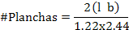
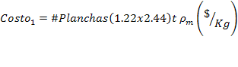 (3.1)
Soportes.-
En el diseño, los soportes son colocados cada 500 mm de tubo no soportado y con el valor de la longitud de los tubos, se determina el número de soportes en el equipo:
TABLA 14
NÚMERO DE SOPORTES
l (m) | # Soportes
0.3 | 0
0.6 | 0
1 | 1
1.2 | 1
1.5 | 2

Las dimensiones de los soportes serán de la misma medida que la cara del intercambiador, se construirán de acero inoxidable AISI 304 para el intercambiador 1 y de acero ASTM A-36 para el segundo, el espesor que será utilizado dependerá del diámetro hidráulico según las normas TEMA para construcción de Intercambiadores de calor, en resumen:
TABLA 15
DIMENSIONES SOPORTES
Ancho | b
Alto | a
Espesor | Depende D_{h}

Donde el diámetro hidráulico viene dado por:
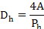
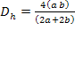 (3.2)
Con este valor, se puede obtener un espesor t recomendado de plancha:
TABLA 16
Espesor de Soportes Norma TEMA
D_{h}  mm | Espesor  mm (in)
152 - 356 | 3.2 (1/8)
356 - 711 | 4.8 (3/16)
711 - 965 | 6.4 (1/4)
965 - 1524 | 6.4 (1/4)
>1524 | 9.5 (3/8)

El número de planchas:
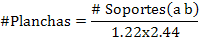
Costo:
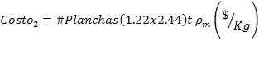 (3.3)
Espejos.-
Los espejos corresponden a dos secciones de acero ASTM A-36 galvanizado para ambos casos y de 12 [mm] de espesor ubicados en los extremos del intercambiador, cuya medida será igual a la cara del intercambiador pero adicionando 50 [mm] a cada lado para los pernos:
TABLA 17
DIMENSIONES ESPEJOS
Ancho | b+0.05
Alto | a+0.05
Espesor | 12 (mm)

El número de planchas:
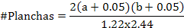
Costo:
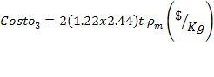 (3.4)
Cabezales.-
Los cabezales constan de dos secciones de acero ASTM A53-GrB de 4 mm de espesor para ambos casos, de medidas igual que la cara del intercambiador, pero con 200 [mm] de profundidad, por lo que se resume las dimensiones por cada cubierta y de las secciones de plancha para las partes laterales de la cubierta:
TABLA 18
DIMENSIONES CABEZALES
Ancho | b
Alto | a
Espesor | 4 (mm)
Profundidad | 0.20 (mm)

Entonces el área total de plancha que se necesita para ambas cubiertas será:
El número de planchas:
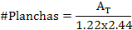
Y el costo respectivo:
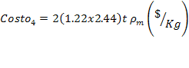 (3.5)
Tubos.-
Del número de tubos obtenidos previamente, se calcula la cantidad de material por medio del área de sección transversal de cada tubo:
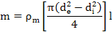
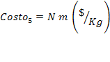 (3.6)
Los tubos son de acero inoxidable AISI 304 para el intercambiador ubicado a la salida de los gases producto de combustión, mientras que para el intercambiador ubicado en la aplicación los tubos son de acero ASTM A-53 GrB, y el espesor depende del modelo seleccionado.

Adicionalmente de las características anticorrosivas de los materiales seleccionados, es necesario considerar la tasa de corrosión que pueda presentar en un ambiente altamente corrosivo para estimar el tiempo de vida útil de los mismos.

Según estudios realizados por la Asociación Nacional de Ingenieros en Corrosión (NACE por sus siglas en inglés), en la publicación realizada por H.H. Krause sobre el “Punto de Rocío en Ácidos Inorgánicos”(13) se presentan diferentes tablas de tasas de corrosión para materiales comúnmente usados en intercambiadores de calor y regeneradores dependiendo del ácido inorgánico que se presente en mayor proporción.

De manera que para el ácido sulfúrico que es el más crítico como se mencionó en el capítulo 1, la tasa de corrosión para aceros inoxidables es aproximadamente de 6 a 10 mpy, mientras que las tasas para aceros al carbono son mayores a 20 mpy, y para aceros Cor-Ten se considera que tiene una tasa de corrosión similar al titanio, entonces considerando una pérdida de la mitad del espesor de las planchas o tubos utilizados se estima que se deberá hacer un reemplazo de los mismos en el siguiente tiempo:

TABLA 19
VIDA ÚTIL DE COMPONENTES DEL INTERCAMBIADOR GASES - AIRE
COMPONENTE | MATERIAL | Vida útil (años)
Tubos del Intercambiador | Acero Inoxidable AISI 304 | 3
Espejos | Acero ASTM A-36 | 8
Cabezales | Acero ASTM A53-Gr B | 4
Cubierta | Acero Cor-Ten | 4
Soportes | Acero Inoxidable AISI 304 | 8
Ductos y Campanas | Acero Cor-Ten | 7

Por lo tanto la función costo para la construcción del intercambiador de calor modelo Banco de tubos queda expresada como la suma de los costos anteriores.

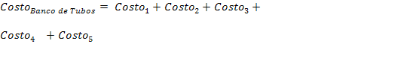 (3.7)

      - Costo de Manufactura e Instalación
Los costos correspondientes al proceso de manufactura e instalación son variables dependiendo de las dimensiones del intercambiador de calor y para obtener un costo bien preciso deberá ingresarse un gran número de variables en el programa, lo cual no es conveniente ya que se busca que el software tenga la menor interacción posible con el usuario.

Un método conveniente y a menudo utilizado por contratistas es primero determinar el tiempo en que una empresa contratada para determinado trabajo demora en realizarlo, indicando el número de personas que necesiten para llevar a cabo dicha labor y el costo que involucren tener a una persona en ese lapso de tiempo.

Entonces una vez determinado estos valores se pueden estimar el costo total del intercambiador de calor.
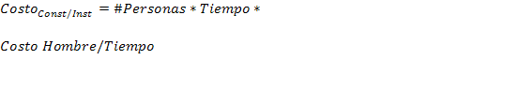 (3.8)
      - Costo de Mantenimiento
Realizar un mantenimiento adecuado es de vital importancia para el óptimo funcionamiento del equipo, especialmente en el primer intercambiador por el entorno corrosivo en que está ubicado, por lo que se deberá realizar una limpieza al exterior de los tubos debido a la formación de los depósitos producidos por los gases producto de combustión.

Un proceso recomendado para la eliminación de estos depósitos consiste en el soplado de aire a presión en el interior del intercambiador de calor, con equipos tales como el soplador de hollín.

Entonces para determinar el costo de mantenimiento se debe aproximar el tiempo al que un obrero le toma desmontar la cubierta y lo ductos por donde pasan los gases, limpiar los tubos adecuadamente por el exterior y volver a montar los componentes mencionados.
Para el caso en que el banco de tubos se encuentre en la aplicación, el costo de mantenimiento no es representativo, ya que los periodos en los que se deben realizar limpieza de los tubos es mucho mayor.
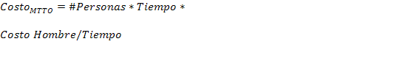 (3.9)

    - Intercambiadores Compactos
Este tipo de equipo podrá ser utilizado únicamente en el lugar de la aplicación y generalmente el detalle de los costos es similar a los bancos de tubos, la diferencia radica en que los intercambiadores compactos tienen mayor área de transferencia debido a las superficies extendidas por lo que tendrá una menor dimensión, especialmente con el número de filas en el arreglo de los tubos.

      - Costo de Material
Se presenta el listado de los materiales necesarios para la construcción de intercambiadores de calor compactos:
TABLA 20
Materiales Construcción Intercambiadores Compactos

PARTE | MATERIAL
Cubierta | ASTM A-36
Soportes | ASTM A-36
Espejos | ASTM A-36
Cabezales | ASTM A53 GrB
Tubos | ASTM A53 GrB
Aletas | Aluminio Serie 1XXX

Las ecuaciones descritas anteriormente para la cubierta, soportes, espejos, cabezales para obtener el número de planchas y el costo respectivo, son las mismas y de igual forma para obtener el costo de los tubos.

Aletas.-
Las aletas serán obtenidas de planchas de aluminio de la serie 1XXX, las dimensiones como el diámetro exterior, diámetro interior, el espesor y la separación entre aletas viene dada por el modelo, el número de planchas se obtiene por:
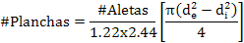
Y el costo respectivo:
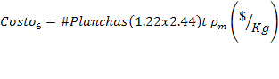 (3.10)
Por las consideraciones ambientales en el que se va a aplicar el segundo intercambiador de calor, siendo éste variable dependiente de la localidad donde vaya a ser utilizado el sistema, no se consideró la estimación de vida útil de los materiales de sus componentes.

De igual manera se obtiene la función para la construcción del intercambiador de calor compacto:

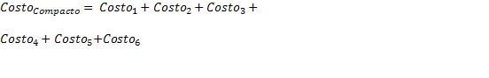 (3.11)

      - Costo de Manufactura e Instalación
Se obtiene los costos del proceso de fabricación e instalación de los intercambiadores compactos de igual forma que en el caso anterior.

      - Costo de Mantenimiento
Para estos intercambiadores compactos que se utilizarán únicamente en el lugar de la aplicación, el costo del mantenimiento es mucho menor que en el caso de banco de tubos en la chimenea ya que no se trabaja en el ambiente corrosivo de los gases producto de combustión.

    - Accesorios
El sistema de recuperación de energía de los gases producto de combustión está compuesto por otros componentes además de los intercambiadores de calor que son indispensables para el trabajo del mismo. Estos elementos han sido denominados como accesorios del sistema, los cuales incluyen equipos operacionales, ductos y campanas, fluido intermedio, tubería para el transporte del fluido intermedio, sellos y aislantes térmicos.

Como se ha mencionado anteriormente para conocer cuál es el costo de la implementación del sistema es necesario determinar el costo de materiales de construcción, manufactura, instalación y mantenimiento de todos estos componentes estableciendo expresiones similares a las de los intercambiadores de calor para que puedan ser incluidas junto con las anteriores y obtener finalmente una función costo que permita seleccionar el sistema de recuperación de energía más óptimo para la aplicación deseada.

      - Costo de Material
Para determinar el costo de material de los accesorios del sistema se procederá a deducir ecuaciones del costo individual de cada uno de elementos, de manera que se tenga una mayor comprensión de la obtención de las mismas.

Ductos y Campanas.-

Las diversas longitudes que pueden tener los tubos de los intercambiadores de calor que han sido establecidas con anterioridad (0.3m, 0.6m, 1m, 1.2m y 1.5m), descartan la posibilidad de que los intercambiadores modelo Banco de tubos para el primer intercambiador gas - Líquido puedan ser ubicados dentro de la chimenea, por este motivo se ha determinado que es necesario la fabricación de ductos y campanas que dirijan los gases producto de combustión hacia el intercambiador de calor que estará colocado junto a la chimenea sobre una estructura.

En la siguiente figura se puede observar un esquema de la ubicación del intercambiador de calor así como la forma y posición de los ductos y campanas.

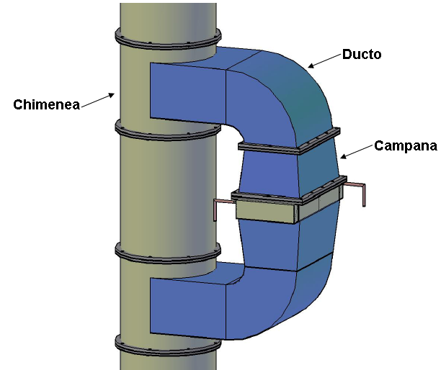
FIGURA 3.2 ESQUEMA DE DUCTOS Y CAMPANAS PARA EL I.C. 1

Como en secciones anteriores para poder cotizar los materiales utilizados en la fabricación de los ductos y campanas primero es necesario determinar el tipo y la cantidad (en kg) de material que debe ser empleado en los mismos. Como se trata de una parte del sistema que va estar expuesto a un ambiente corrosivo debido a los gases producto de combustión, se ha establecido que los ductos y las campanas serán fabricados de Acero Weathering – Steel ASTM A588.

Para determinar los kilogramos de material necesarios para la fabricación se deben conocer todas las dimensiones de los ductos y campanas las cuales por facilidad serán divididas en diferentes áreas, para luego sumarlas y obtener un área total.

Campanas
Para establecer ecuaciones que permitan obtener los valores de las dimensiones de las campanas será necesario la ayuda de esquemas donde se han definido las vistas lateral, frontal y superior de una de las mismas.

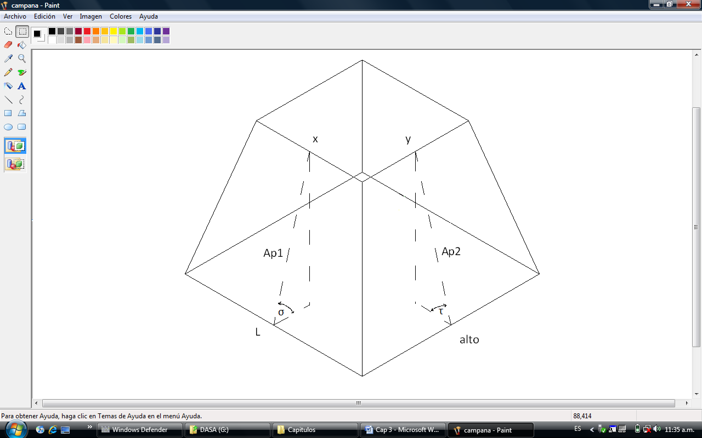
FIGURA 3.3 CAMPANA PARA EL I.C. 1

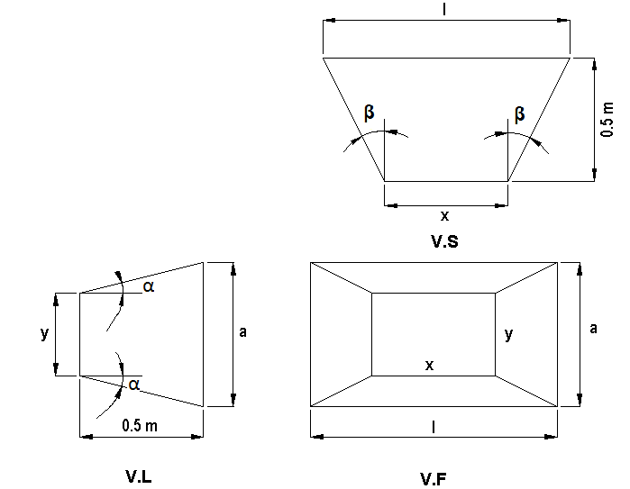
FIGURA 3.4 VISTAS DE UNA DE LAS CAMPANAS PARA EL I.C. 1

De los lados horizontales y verticales se forman los triángulos rectángulos, cada uno de dimensiones tales como se muestra en la figura 3.3.

Es necesario calcular la apotema de las dos caras que componen las campanas, que corresponden a la altura real de las caras de ambos trapecios.
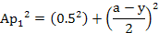

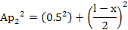

Para obtener el ángulo de inclinación para ambas caras se utilizarán las siguientes ecuaciones:
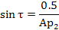
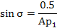
Los ángulos de apertura de las caras de las campanas son los ángulos complementarios α y β.

Entonces las áreas A y B se las puede determinar mediante las siguientes expresiones:

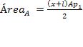 (3.12)
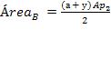 (3.13)
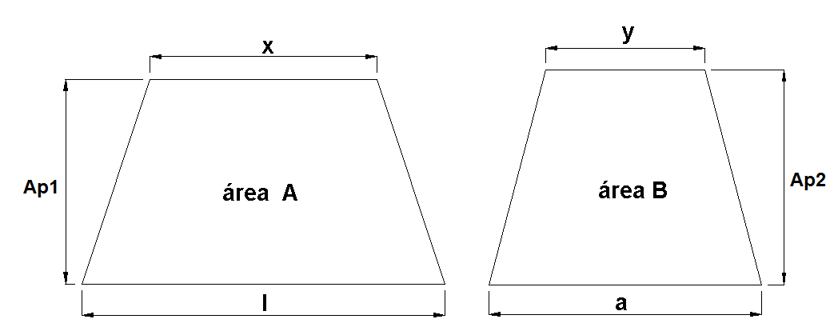
FIGURA 3.5 ÁREAS DE UNA DE LAS CAMPANAS

Donde x está definida por las siguientes condiciones:
- Si el diámetro de la chimenea es menor o igual a 0.6 m , entonces

- Si el diámetro de la chimenea es mayor a 0.6 m entonces puede presentar dos valores más que deben ser comprobados:
      - Si
      - Si
Donde para este caso tiene valores de 1, 1.2 y 1.5 m.

Y las condiciones establecidas para obtener el valor de y se expresan como:
- Si el alto del intercambiador de calor es menor a 0.3 [m] entonces la altura y será igual al alto.

- Cuando la altura del intercambiador sea mayor e igual a 0.3[m] se utilizará un valor de y igual a 0.3[m]

Finalmente el área total de una campana se la obtiene con la siguiente ecuación:

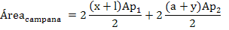

Para la construcción son necesarias dos campanas de iguales dimensiones por lo tanto la ecuación que nos permitirá obtener el área total de las campanas está definida como:
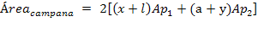 (3.14)

Ductos
Como en el caso de las campanas para obtener la cantidad de material necesario para la construcción de los ductos se empleará un esquema donde se puede observar claramente las dimensiones de los mismos, de tal manera que nos permita determinar de las áreas que forman los ductos a partir de ecuaciones geométricas.

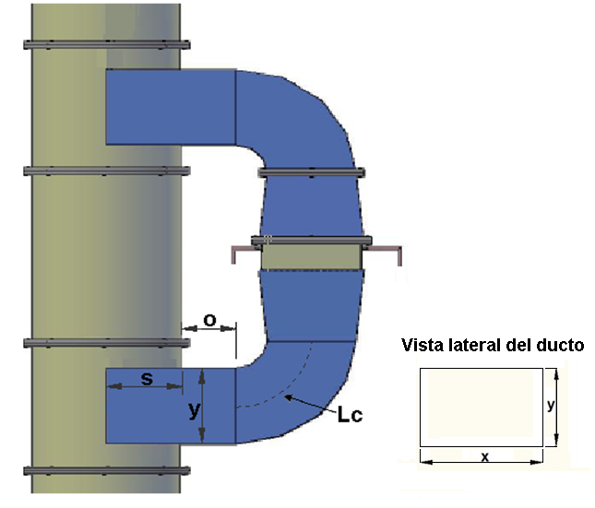
FIGURA 3.6 DIMENSIONES DUCTO

Los ductos también serán divididos en dos pares de áreas que por facilidad serán consideradas como áreas rectangulares definidas por las siguientes ecuaciones:

Como se puede observar en las dos ecuaciones anteriores ambas áreas poseen la misma longitud y lo único que varía son sus alturas x, y que han sido determinadas con anterioridad por lo tanto se procederá a establecer la longitud total de los ductos, ambos tienen las mismas dimensiones por lo que esta longitud se la puede obtener por medio de la siguiente ecuación:

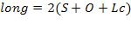 (3.15)

Donde S es una dimensión que depende de la longitud de los tubos y del diámetro de la chimenea, por lo tanto para tener una mayor comprensión de cómo será obtenida se utilizará un esquema de la vista superior de una chimenea:

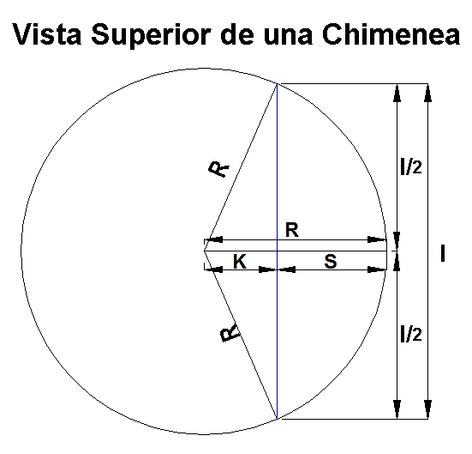
FIGURA 3.7 VISTA SUPERIOR DE UNA CHIMENEA
Donde:
K= Es la distancia entre el centro de la chimenea y la posición del inicio del ducto.
R = Es el radio de la chimenea
l = Es la longitud del tubo

Por el esquema se puede establecer S como:
Donde la distancia K se puede determinar por medio del teorema de Pitágoras teniendo la siguiente expresión:
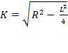 (3.16)
Además es necesario establecer que K tiene un valor de cero si la longitud del tubo es mayor o igual que el diámetro de la chimenea, por lo tanto:
Una vez que han realizado todas las consideraciones para la obtención de S, se procede a determinar los valores de las distancias O como 0.5 y Lc tendrá un valor definido por el diámetro hidráulico de esa sección, este valor será definido en el capítulo siguiente, consecuentemente la ecuación de la longitud es la siguiente:
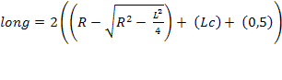 (3.17)
Entonces el área total de los ductos se la obtiene como:
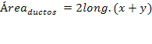 (3.18)

Para obtener una expresión final que considere el área total de ductos y campanas se procede a sumar las ecuaciones de áreas de cada uno de ellos teniéndose:

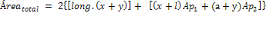 (3.18)

Como en el caso de los intercambiadores de calor, para conocer el costo de material de los ductos y campanas se procede a obtener el número de planchas de acero Weathering – Steel ASTM A588 de 2 [mm] de espesor que son necesarias para la construcción de los mismos:
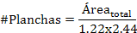
Finalmente el costo de material de ductos y campanas está definido como:
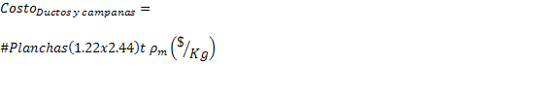 (3.19)

Tubería de interconexión para transporte de fluido intermedio.-
Esta tubería se encargará de conectar los dos intercambiadores de calor del sistema, el intercambiador gas – líquido ubicado en la chimenea del horno y el intercambiador Líquido – Aire ubicado en el lugar de la aplicación, de manera que transportará el fluido intermedio de un intercambiador al otro en un sistema cerrado.
La tubería seleccionada para la conexión es de acero ASTM A-53 GrB, de diámetro de ¾ [in] con un espesor de 2.87 [mm] y su longitud depende de la distancia que exista entre los intercambiadores de calor. Sin embargo, debido a la variedad de aplicaciones que se podrán evaluar en el programa no se puede establecer un valor exacto para la misma, motivo por el cual el usuario deberá ingresar una distancia aproximada entre la chimenea y el lugar de aplicación, para que se puedan realizar los cálculos.

Por lo tanto para conocer la cantidad de material que necesita el sistema para la interconexión de los intercambiadores de calor se ha establecido que longitud de la tubería, dependerá de la distancia ingresada por el usuario así como de la altura de instalación del primer intercambiador, habrá que considerar que está fijado para todos los casos la instalación del primer intercambiador de calor a una altura de un metro sobre la boquilla de salida de los gases producto de combustión, entonces:
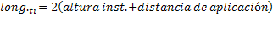 (3.20)
Como los tubos de acero ASTM A-53 GrB disponibles en el mercado nacional poseen una longitud comercial de 6 m, para determinar el número de tubos necesarios para la operación del sistema se debe dividir para 6 la longitud de conexión previamente calculada, teniendo la siguiente expresión:
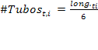 (3.21)
Cabe recalcar que como en el caso del número de planchas, para determinar el número exacto de tubos se debe considerar el entero mayor producto de la relación anterior.

Con el número de tubos obtenido previamente, se calcula la cantidad de material necesario por medio del área de sección transversal del tubo:
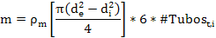
Por lo tanto el costo de material de tubería de conexión para el transporte del fluido intermedio es:
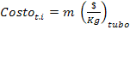 (3.22)
Fluido intermedio.-
Como se ha mencionado anteriormente en el sistema térmico, se podría emplear dos tipos de fluido intermedio agua o aceite térmico, sin embargo para el desarrollo de este proyecto, se ha considerado únicamente el uso del agua como fluido intermedio.
Debido a que el agua es un elemento primordial para el trabajo de toda industria su costo se encuentra incluido dentro de los gastos de operación de la empresa, motivo por el cual no será necesario definirlo.

Sellos Térmicos.-
Como se ha mencionado anteriormente cada uno de los intercambiadores de calor del sistema necesitan de dos fluidos de trabajo que son los Gases producto de combustión o Aire y el fluido intermedio.

Para que exista un correcto funcionamiento del intercambiador hay que evitar completamente el contacto de los fluidos de trabajo con el ambiente, es decir que hay que impedir fugas de ambos fluidos, motivo por el cual es indispensable el uso de sellos térmicos en los cabezales de cada uno de los intercambiadores de calor y en una de las campanas del intercambiador Gases – Líquido, donde serán colocadas bridas para el ensamble de los mismos.
Por lo tanto para poder obtener la cantidad de sello térmico que será necesario para el sistema y consecuentemente el costo del mismo se plantearán las siguientes expresiones:

- Intercambiador Gases – Líquido
Se considerará los perímetros de los dos cabezales los cuales son iguales y el perímetro de la cara de una de las campanas que este en contacto con el intercambiador, entonces se tendrá:
(3.23)

- Intercambiador Líquido - Aire
Como este intercambiador no posee ductos, sólo se deben considerar el perímetro de sus cabezales, teniendo:
(3.24)
Los sellos térmicos que se han seleccionado son de teflón expandido y comercialmente es adquirido sólo en unidades con dimensiones de ½ [in] de ancho y 15 [ft] de largo, por este motivo las expresiones de costo se han establecido por unidades y semejantes al número de planchas, el número de unidades de sello térmico viene dado por el entero mayor de la siguiente relación:
(3.25)
Se realiza el mismo procedimiento con el segundo intercambiador, entonces:
(3.26)

Aislantes Térmicos.-
Con el fin de evitar las pérdidas de calor, es decir mantener las temperaturas del fluido intermedio al salir y entrar a cada uno de los intercambiadores de calor será necesario el uso de un aislante térmico alrededor de la tubería que conecta los intercambiadores Gases – Líquido y Líquido – Aire del sistema.

En el campo industrial existen una variedad de materiales que se suelen emplear como aislantes térmicos para tuberías tales como lana de roca, fibra de vidrio, espuma de poliuretano, etc. Para este sistema térmico se ha seleccionado tela de fibra de vidrio con un espesor de 1/8 [in] y un área de 1[m²].

Para determinar la cantidad de tela de fibra de vidrio que será necesaria para la protección de toda la tubería de interconexión es indispensable conocer su longitud (obtenida con anterioridad) y además el espesor de aislante térmico que debe colocarse alrededor de la tubería de tal manera que se conserven todas las condiciones de temperatura.

La tubería de interconexión está formada por dos tramos o distancias, uno empieza en la salida del primer intercambiador y termina en la entrada del segundo intercambiador y el otro empieza en la salida del segundo intercambiador y termina en la entrada del primer intercambiador. Para obtener el espesor del aislante térmico sólo es necesario el análisis de uno de los tramos el de salida IC1 y entrada IC2, para el cual se emplearán las siguientes dos expresiones:

- Ecuación de energía del fluido intermedio que fluye a través de este tramo de la tubería de interconexión
(3.27)
Donde es la diferencia entre la temperatura de salida del intercambiador Gases – Líquido y la temperatura de entrada del intercambiador Líquido – Aire .

- Ecuación de tasa de transferencia de calor de la tubería de interconexión
(3.28)
Donde:
U = coeficiente de transferencia de calor.
A = área del tramo de la tubería de interconexión.
= promedio entre temperaturas de entrada y salida.
= temperatura ambiental.

Donde cada valor está establecido por las siguientes fórmulas:
(3.29)
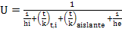 (3.30)
(3.31)
Igualando las ecuaciones de energía y de tasa de transferencia de calor y reemplazando cada uno de sus términos se puede definir al espesor del aislante térmico mediante la siguiente ecuación:
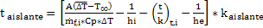 (3.32)
Sin embargo como se mencionó anteriormente la tela de fibra de vidrio se la adquiere en espesores de 1/8 [in], por este motivo si tiene un valor menor a éste se considerará al espesor del aislante como 1/8 [in] y si son mayores en múltiplos de 1/8. Para facilitar este proceso en el programa se usará la siguiente fórmula:

Donde n está definido como el entero mayor de la siguiente relación:
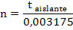

Como la tela de fibra de vidrio comercialmente se la adquiere por [m²], el costo de este material se lo puede expresar como:
(3.33)
Si el área que debe ser cubierto con aislante es menor a 1 [m²] se cotizará lo mínimo, que corresponde a $16.80 el metro cuadrado.
Equipos Operacionales.-
Los equipos operacionales considerados para el sistema térmico son la bomba para el fluido intermedio, el ventilador de la chimenea si este fuese necesario y el ventilador para la aplicación.
Para obtener las potencias necesarias para cada uno de estos equipos será necesario calcular las pérdidas de fricción causadas por el sistema térmico en sus correspondientes fluidos lo cual se analiza en el capítulo siguiente. Para poder establecer una expresión sencilla del costo de cada uno de los equipos, se utilizará un costo por cada HP de potencia requerida.
(3.34)
(3.35)
(3.36)
Una vez que se han obtenido las expresiones de costo para cada uno de los accesorios del sistema se puede establecer una función de costo de accesorios para los intercambiadores de calor sumando los costos de sus respectivos componentes:

- Intercambiador Gases – Líquido.-
En este caso como el primer intercambiador estará conectado a la chimenea por ductos y campanas debe incluirse en la ecuación de accesorios los costos de implementación de los mismos, teniéndose la siguiente expresión:
(3.37)

- Intercambiador Líquido - Aire.-
Para este intercambiador de calor sólo se considera los sellos térmicos, teniendo la siguiente ecuación:
(3.38)

      - Costo de Manufactura e Instalación
Este costo debe estar considerado al momento de calcular el costo de manufactura e instalación de los intercambiadores de calor y de igual forma que para los casos anteriores este costo depende principalmente del tiempo que a una persona le toma realizar dicho trabajo.

      - Costo de Mantenimiento
Estos accesorios incluyen los aislantes térmicos, sellos mecánicos, ductos de los gases productos de combustión, el fluido intermedio y la tubería de interconexión, en donde el mantenimiento depende de la vida útil del mismo y el costo influye en el reemplazo de éstos materiales, cuya degradación no se presenta hasta un prolongado tiempo por lo que no se considera este costo en la programación.

  - Obtención de Función Costo
Anteriormente se ha establecido que el proceso de optimización de este sistema de recuperación de energía se basa en la reducción de la variable costo, por esta razón a lo largo de este capítulo se han planteado expresiones matemáticas de costo de cada uno de los componentes del sistema, con la finalidad de definir una función costo total del mismo, que pueda ser aplicada por el software para determinar el sistema de recuperación de energía de gases de escape más óptimo que cumpla con todas las restricciones y características de diseño establecidas inicialmente.

    - Función Costo Banco de Tubos
En el capítulo 2 se estableció que el modelo Banco de tubos sería considerado para los dos intercambiadores del sistema, pero ambos intercambiadores no poseen los mismos componentes estos varían de acuerdo a la ubicación que posean, por lo que es necesario definir una función costo para cada uno de estos casos:
- Intercambiador Gases – Líquido.-
Se considera la ecuación (3.7) de costo de construcción de modelo banco de tubos y la ecuación (3.37) de accesorios con respecto al intercambiador IC1:
(3.39)
- Intercambiador Líquido - Aire.-
Se considera la ecuación (3.7) de costo de construcción de modelo banco de tubos y la ecuación (3.38) de accesorios con respecto al intercambiador IC2:
(3.40)

    - Función Costo Intercambiadores Compactos
En este intercambiador de calor no es necesario realizar ningún tipo de consideración puesto que este modelo sólo se utiliza para el segundo intercambiador del sistema. Entonces su función costo queda establecida de la siguiente manera:
(3.41)

    - Función Costo del Sistema Térmico
La función costo del sistema es la suma de todas las expresiones de costo incluyendo las de cada uno de los intercambiadores de calor óptimos que el software ha escogido conjunto con las ecuaciones de costo de manufactura, instalación y mantenimiento. Además de los accesorios que no han sido considerados en cada uno de los intercambiadores de calor, pero que son necesarios para el sistema, como son el costo de tubería de interconexión, aislante térmico y fluido intermedio.

En el caso que el intercambiador de calor Líquido-Aire óptimo sea uno de modelo Banco de Tubos la expresión queda de la siguiente manera:
(3.42)
Si llega a ser en cambio un modelo de intercambiadores compactos para el segundo intercambiador la expresión total del costo es:
(3.43)

CAPÍTULO 4

- MODELAJE TERMO-HIDRÁULICO DEL SISTEMA
Como anteriormente se mencionó la importancia del modelaje termo-hidráulico del sistema térmico es fundamental para el desarrollo de la optimización del mismo. El sistema térmico que va a ser utilizado por el programa consiste en dos intercambiadores de calor que trabajan con un fluido intermedio, el cual transfiere el calor obtenido de los gases producto de combustión al aire que va a ser utilizado en la aplicación.

Los modelos empleados para los intercambiadores de calor serán banco de tubos e intercambiadores de calor compacto, los cuales han sido ampliamente analizados por diferentes autores y se posee todas las ecuaciones matemáticas necesarias para que con sus respectivas restricciones puedan ser aplicadas en el modelaje del sistema térmico.

Se debe considerar que por ser un sistema cerrado la dificultad de elaborar el modelaje termo-hidráulico aumenta, por lo que se tuvo que analizar por separado los intercambiadores de calor para comprender el funcionamiento de cada variable y luego ver la forma de como conectar ambos resultados sin que se vea afectado alguno de ellos.

El software mediante el ingreso de los datos proporcionados por los usuarios procederá a elegir de la base de datos los modelos de intercambiadores de calor y analizará los resultados obtenidos de dichas iteraciones, eligiendo para el intercambiador gas-líquido el que cumpla las siguientes condiciones: menor costo, calor transferido (Suficiente como para satisfacer el calor requerido para la aplicación) y velocidad de fluido intermedio permisible.

El programa está diseñado para emplear diferentes métodos de evaluaciones de solución en el caso de que no existan intercambiadores de calor que cumplan las especificaciones de operación, permitiendo ampliar el rango de soluciones disponibles para ambos intercambiadores.

Luego al seleccionar el intercambiador de calor más óptimo para la chimenea del horno, se utilizará los datos obtenidos de éste que involucran el desarrollo del segundo intercambiador de calor, como es el flujo másico de fluido intermedio, siendo un dato relevante para el procedimiento de selección del segundo intercambiador líquido-aire y nuevamente el programa iterará mediante modelos de intercambiadores de calor de la base de datos eligiendo el más barato y verificando las condiciones de transferencia de calor, cumpliéndose así la optimización del sistema.

  - Análisis Termodinámico del Sistema
Para comenzar el modelaje termo-hidráulico del sistema térmico empleado se debe calcular la cantidad de energía disponible en los gases producto de combustión, como la energía requerida por parte del aire de la aplicación, siendo éstas comparadas en un balance energético para comprobar si esta energía disponible puede satisfacer la aplicación.

Para poder realizar este balance energético se deben poseer datos como la temperatura de salida, humedad relativa (en caso de que exista) y flujo másico de los gases producto de combustión del horno, la temperatura ambiental, temperatura a la que se desea que el aire se caliente con sus respectivas humedades relativas y por último el flujo másico del aire. Todos estos datos serán ingresados por el usuario del programa.
Entonces, el calor disponible en los gases producto de combustión viene dado por:
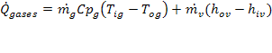 (4.1)
Donde Tog, es la temperatura de salida de los gases que por motivos de evitar el punto de rocío de los gases producto de combustión el programa tendrá fijo este valor con una temperatura igual a 180°C. Además la propiedad del calor especifico debe ser considerada a la temperatura media entre la temperatura de entrada y salida de los gases.

La variable h corresponde a los valores de las entalpías de entrada y salida del vapor de agua que pueda tener los gases producto de combustión debido a la humedad relativa del mismo, este análisis se explica más detalladamente en el apéndice A.

Ahora el calor requerido para el calentamiento del aire está expresado como:
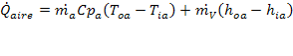 (4.2)

Aquí igualmente la propiedad del calor específico es considerará a temperatura media entre la temperatura de entrada y salida del aire, en este caso la temperatura de entrada del aire es la temperatura ambiental mientras que la de salida será la temperatura a la que el aire deberá ser calentado para la aplicación, más la consideración de la humedad relativa de ingreso del aire de aplicación.

Se procede a realizar el balance energético para comprobar que se dispone del suficiente calor como para satisfacer las demandas de energía térmica del aire, utilizando como factor de seguridad un porcentaje para considerar las pérdidas por efectividad de los intercambiadores de calor:
Ahora el programa procede a utilizar el primer método de evaluación, el cual considera el caso en que el calor disponible sobrepase excesivamente al calor requerido para la aplicación provocando un sobredimensionamiento de los diseños de los intercambiadores de calor, por lo tanto para evitar este problema, si el calor disponible es mayor o igual a 1.15 veces el calor requerido, el programa elegirá un valor menor del calor disponible por los gases, siendo este 1.15 veces el calor requerido por el aire.

Si no llegase a existir un intercambiador de calor que cumpla con las restricciones o condiciones establecidas para el diseño, el programa aplicará un segundo método de evaluación, que consiste en utilizar un mayor porcentaje del calor disponible para el diseño del primer intercambiador, cuyos incrementos estarán definidos por rangos.

Para poder establecer estos rangos es necesario conocer el porcentaje de calor que representa el 1.15 veces el calor requerido con respecto al calor disponible total que ofrecen los gases producto de combustión, este porcentaje (Por 1) será tomado como valor de referencia para escoger el valor inicial con el cual se empezarán las iteraciones.

Donde
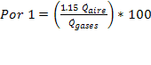 (4.3)
Entonces

TABLA 21
RANGOS DE INCREMENTO DE PORCENTAJE EVALUACIÓN IC1
Rangos | Incremento de Por 1
Por1 ≤10% | 15%,25%,35%,45%
10%< Por 1 ≤20% | 15%,25%,35%,45%
20%< Por 1 ≤30% | 25%,35%,45%
30%< Por 1 ≤40% | 35%,45%
40%< Por 1 ≤ 50% | 45%
Por 1 > 50% | No existe solución

De manera que el nuevo calor disponible utilizado para el diseño del sistema térmico es establecido como:
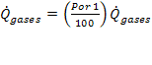 (4.4)
  - Intercambiador Gases - Líquidos
Una vez realizado el análisis termodinámico y de obtener el valor de la energía disponible de los gases producto de combustión se pueden determinar valores para el dimensionamiento preliminar del primer intercambiador de calor, este proceso es comúnmente llamado pre-diseño.

El pre-diseño consiste en obtener un área aproximada de transferencia, según la ecuación (1.3) de la tasa de transferencia de calor:
En donde la tasa de transferencia de calor es el valor obtenido previamente, según los datos proporcionados por el usuario.

El valor del coeficiente global de transferencia de calor, U, deberá ser asumido para posteriormente obtener un valor más aproximado, este valor es elegido de rangos que se encuentra en la literatura y que depende del fluido frío y caliente. Para este tipo de aplicaciones el valor del coeficiente global de transferencia de calor es de 10 – 250 [K/m² ºK], el programa tendrá un valor predeterminado de 50 [K/m² ºK], y es corregido una vez obtenido el U real, en un proceso iterativo de tal forma que no difiera el U real con el U asumido en un 10%.

Como se mencionó en la sección 3.1 una limitación del método de búsqueda empleado es la posibilidad de quedar en un lazo debido a la existencia de picos o lomas, por lo que para evitar este posible error el programa realizará 5 veces el proceso iterativo, de manera que si al terminar las 5 iteraciones no ha elegido el valor óptimo, éste detendrá el proceso con la solución que haya obtenido el menor porcentaje de error con respecto a las restricciones establecidas anteriormente.

La diferencia de temperaturas media logarítmica entre el fluido caliente, gases producto de combustión y el fluido frío (agua), puede ser obtenido por medio de:
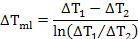

En donde y , para arreglos en contra flujo y flujo cruzado, en términos del primer intercambiador son:
El factor de corrección F, en la ecuación de la tasa de transferencia de calor, depende del arreglo, la efectividad de la temperatura P y la razón de tasa de la capacidad calorífica R, cada una de éstas variables se obtiene por medio de:
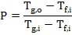
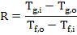
Se han desarrollado expresiones de F, en función de P, R para este tipo de arreglos, flujo cruzado de un paso con el fluido del lado de la coraza mezclado y el fluido del lado de los tubos sin mezclar (15):
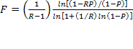 (4.5)
Adicionalmente se puede determinar F por medio de gráficas o datos tabulados, pero se utilizarán las ecuaciones debido a la facilidad en la programación y a que éstas introducen menor error al poder evaluarlas con muchos decimales.

Entonces una vez calculados los valores de , F, U, de la ecuación de la tasa de transferencia de calor, se puede obtener el área de transferencia:
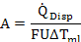
Además el área de transferencia se puede expresar en función del diámetro, longitud y número de tubos según la siguiente expresión:
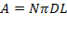 (4.6)
Obteniendo el número de tubos, según el modelo de banco de tubos, que se necesita para cumplir las condiciones de operación.
Se ha mencionado con anterioridad que el arreglo para estos intercambiadores es escalonado, entonces del número de tubos, se necesita conocer el número de filas y columnas para poder obtener dimensiones externas del intercambiador.

Si se tratase de un intercambiador con arreglo alineado el número de tubos vendría dado por:

La ecuación para obtener el número de tubos viene en función del número de filas y columnas, en las siguientes posibles combinaciones:
Caso 1: N_{l} y N_{t} impar
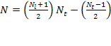 (4.7)
Caso 2: N_{l} impar y N_{t} par
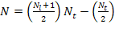 (4.8)
Caso 3: N_{l} par y N_{t} par o impar
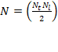 (4.9)
Como se tiene un número de tubos preliminar, se procederá a elegir un número de columnas (N_{l}) adecuado para obtener un valor de número de filas (N_{t}) de tal manera que el intercambiador de calor sea en ambas direcciones lo más simétrico posible.

Para número de tubos totales menores a 10, se han establecido los valores de número de filas y columnas:

TABLA 22
NÚMERO DE FILAS Y COLUMNAS PARA NÚMERO DE TUBOS MENORES A 10

Número de tubo total (N) | Número de Columnas (Nl) | Número de Filas (Nt)
1 | 1 | 1
2 | 2 | 1
3 | 3 | 2
4 | 4 | 2
5 | 3 | 3
6 | 4 | 3
7 | 4 | 4
8 | 4 | 4
9 | 6 | 3
10 | 5 | 4

Para casos en los cuales los números de tubos sean mayores a 10, se han fijado rangos tal como se muestra en la siguiente tabla:
TABLA 23
RANGO DE NÚMERO DE COLUMNAS PARA NÚMERO DE TUBOS MAYORES A 10

Número de tubo total (N) | Número de Columnas (Nl)
10 < N ≤ 30 | 5 – 10
30 ≤ N ≤ 100 | 10 – 20
100 < N ≤ 350 | 15 - 20
350 < N ≤ 400 | 25 – 35
400 < N ≤ 700 | 30 - 40
700 < N ≤ 1000 | 40 – 50
1000 < N ≤ 1500 | 50 – 60
1500 < N ≤ 2500 | 60 – 70
N > 2500 | 70 - 90

Se procede a obtener el número de filas N_{t} que será obtenido despejando de las ecuaciones anteriores (4.7), (4.8), (4.9), considerando cada uno de los casos:

Caso 1: N_{l} y N_{t} impar
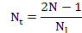
Caso 2: N_{l} impar y N_{t} par
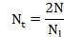

Caso 3: N_{l} par y N_{t} par o impar

Para los casos 1 y 2 en los cuales el número de columnas N_{l}, es impar, se deben evaluar ambas fórmulas, siendo el valor correcto el que corresponda a un número entero.

Adicionalmente, el programa deberá evaluar cada uno de los valores del número de columnas que se encuentren en los rangos establecidos en la tabla 22, de tal forma que la menor diferencia posible entre el número de columnas N_{l} y el número de filas N_{t} obtenido determinará la selección de los datos para la geometría del intercambiador de calor.

Entonces, el ancho y alto de la cara viene dado por el espaciamiento entre tubos, el número de filas y columnas que se hayan obtenido, dejando una pequeña cantidad de espacio entre los bordes, estas expresiones vienen dadas por:
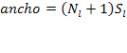 (4.10)
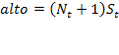 (4.11)
En donde y son los espaciamientos longitudinales y transversales respectivamente que dependen del modelo del intercambiador que se esté analizando.

Luego de haber obtenido datos preliminares del intercambiador, se procede a la siguiente etapa, modelaje, el cual consiste en obtener datos de operación, tales como el flujo, velocidad y temperaturas del fluido intermedio, ya que el proceso de diseño del segundo intercambiador, fluido-aire depende directamente de éstos valores.

Existen restricciones sobre la velocidad del fluido intermedio que se deben cumplir, en el caso del agua, según las normas TEMA, (Tubular Exchangers Manufactured Asociation)(20), para construcción de intercambiadores de calor, indica que las velocidades que circulen por la tubería deberán estar entre 0.15 [m/s] y 2.4 [m/s].

Pero para obtener la velocidad del fluido, se debe calcular previamente el flujo másico del fluido intermedio.

Para calcular el flujo másico del fluido intermedio, se realiza un balance de energía entre los gases producto de combustión y el fluido intermedio, con las suposiciones de que el proceso se realiza adiabáticamente, no existe variación de energía potencial y cinética y que además se encuentra en estado estable, es decir que el calor que pierden los gases en el proceso, es ganado por el fluido intermedio:

Entonces de la ecuación de la tasa de calor del fluido intermedio, se calcula el flujo másico del mismo:
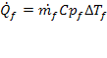 (4.12)
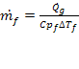 (4.13)

Asumiendo la temperatura de entrada 2 °C más que la temperatura para la aplicación del aire y la temperatura de salida se la obtiene del despeje con la diferencia de temperaturas el cual tomará diferentes valores dependiendo de la temperatura de entrada del aire, si éstas temperaturas son menores a 50 °C se utilizarán con valores: 10, 20, 30 y 35 grados, mientras que si las temperaturas son mayores a 70 °C llegarán a utilizarse hasta: 2.5, 5, 7.5 y 10 grados, estos valores se eligieron para que el programa tenga mayor versatilidad y poder analizar la mayor cantidad de casos.

El valor obtenido en la ecuación (4.13), es el flujo másico total que circula en el intercambiador de calor, para obtener la velocidad del fluido se necesita el flujo másico por tubo:
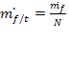 (4.14)
Entonces la velocidad que circula por los tubos se calcula por:
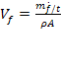 (4.15)
La densidad es a temperatura media entre la entrada y salida, mientras que A, es el área interna que puede ser obtenida con las dimensiones de la tubería según el modelo.

    - Banco de Tubos
Para el proceso de diseño de bancos de tubos, se podrán utilizar los modelos recomendados y que se fabrican normalmente en empresas locales, o se podrá utilizar una opción para el diseño de un modelo personalizado ingresando datos necesarios tales como el diámetro, espesor, espaciamientos, etc. Pero cumpliendo las restricciones que presentará el programa según las normas para el diseño.

TABLA 24
BASE DE DATOS PARA BANCO DE TUBOS, INTERCAMBIADOR DE CALOR 1

Designación | Diámetro Externo (mm) | Diámetro Interno (mm) | Espesor (mm) | St  (mm) | SL  (mm)
S 1 | 25.4 | 24.20 | 0.6 | 31.75 | 31.75
S 3/4 | 19.05 | 17.85 | 0.6 | 23.81 | 23.81
S 5/8 | 15.875 | 14.68 | 0.6 | 19.84 | 19.84
S 7/8 | 22.225 | 21.03 | 0.6 | 27.78 | 27.78

Para poder generar las dimensiones preliminares de los bancos de tubos, fue necesario asumir un valor del coeficiente global de transferencia de calor, el mismo que debe ser corregido cuando los números de tubos ya se encuentren definidos.

El procedimiento para el cálculo del coeficiente global de transferencia de calor real, consiste en hallar las resistencias térmicas del sistema debidas al coeficiente convectivo interno, resistencia por conducción de la pared del tubo, la resistencia por el coeficiente convectivo externo, y la resistencia por impurezas comúnmente llamado foulling, tanto por el lado interno y externo del tubo.
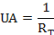

Resistencia convectiva interna
Este valor de la resistencia viene dado por el recíproco del coeficiente de convección interno:
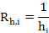
El coeficiente interno es función del número de Nusselt, el coeficiente de conductividad del fluido interno, agua o aceite térmico, y el diámetro interno de la tubería.
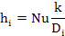
Se han desarrollado numerosas correlaciones empíricas para obtener el número de Nusselt según el régimen del flujo interno, pero para poder determinar en qué estado se encuentra el flujo es necesario calcular previamente el número de Reynolds, que se obtiene, por medio de la siguiente ecuación:
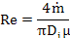
Cabe recalcar que el flujo másico que se utiliza en la ecuación anterior debe ser por un tubo y no el flujo másico total, la viscosidad del fluido es evaluada a temperatura media.

Entonces para casos en los cuales el flujo es turbulento, se utilizará la correlación desarrollada por Dittus-Boelter.
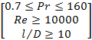

Donde el número de Prandtl es una propiedad termo física del fluido evaluada a temperatura media, para calentamiento o para enfriamiento.

Para otros casos, en los que el flujo se encuentra laminar o en transición, se ha demostrado que el número de Nusselt es independiente del número del Reynolds y el Prandtl, y cuyo valor es aproximadamente 4.36

En resumen el procedimiento para obtener la resistencia convectiva interna es primeramente calcular el número del Reynolds, verificar en qué estado se encuentra y según esto, utilizar la correlación del Número de Nusselt adecuada, luego obtener el coeficiente convectivo y por último la resistencia.

Foulling interno
Para obtener el valor de la resistencia producida por el foulling interno, se toman valores recomendados según las Normas TEMA.

Para el sistema térmico se considerará el agua como agua tratada para alimentación de calderas por las características de pureza que debe tener, el valor de resistencia por foulling interno varía según las siguientes condiciones:

TABLA 25
RESISTENCIAS POR FOULLING PARA AGUA
Temperatura Media de Calentamiento | Hasta 115 °C |  | Mayor a 115°C
Temperatura del Agua | Hasta 50°C |  | 50-80 °C
Velocidad del Agua | Hasta 0.9 [m/s] | Sobre 0.9 [m/s] | Sobre 0.9 [m/s]
Resistencia Térmica | 0.000176 | 0.000088 | 0.000176

Resistencia de conducción
La resistencia que opone el espesor del tubo a la transferencia de calor se calcula por medio de la siguiente ecuación que es una aproximación para espesores de tubería delgados:
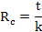
Donde el espesor viene dado por el modelo y la conductividad del material, acero inoxidable AISI A 304 es 168 (W/m°K).

Foulling externo
De igual manera que en el caso interno, el foulling externo es obtenido mediante valores tabulados por las normas TEMA, que para gases productos de combustión la resistencia es aproximadamente .

Resistencia convectiva externa
Este valor se obtiene con el coeficiente convectivo externo:
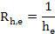
El coeficiente externo es función del número de Nusselt, el coeficiente de conductividad de los gases producto de combustión, y el diámetro externo de la tubería.
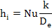
Se han desarrollado numerosas correlaciones para obtener un valor del Nussel aproximado, para este tipo de aplicaciones regularmente se utiliza la correlación de Grimison, que se muestra a continuación, junto con las restricciones de la misma:
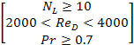

Los valores de C1, m, son constantes que se encuentran tabuladas, que dependen del arreglo y de las relaciones y , las mismas que son incluidas en la base de datos del software.

Adicionalmente, el número de Reynolds en la correlación de Grimison, se basa en la velocidad máxima de los gases producto de combustión que ocurre dentro de los bancos de tubos, viene dado por:
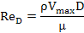
Todas las propiedades de los gases producto de combustión que se han visto, densidad y viscosidad para el número de Reynolds, el Prandtl para el número de Nusselt, y la conductividad de los gases para el coeficiente externo deberán ser evaluadas a la temperatura pelicular, el cual consiste en la media de los promedios de las temperaturas de entrada y salida de ambos fluidos, es decir:
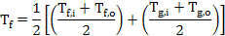
Para calcular la velocidad máxima de los gases, es necesario conocer el arreglo del banco de tubos y el espaciamiento de los tubos, ya que la velocidad máxima puede ocurrir cuando el fluido pasa por el plano A1 o el plano A2, tal como se muestra en la siguiente figura:
V
FIGURA 4.1 ARREGLO ESCALONADO

Entonces, el arreglo ha sido seleccionado escalonado, mientras que los espaciamientos entre tubos, St, Sl, vienen dados según el modelo y con estos valores se calcula el espaciamiento Sd:
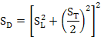
Entonces se obtiene la velocidad máxima del fluido ocurre en el plano A1, según la gráfica, si:
;
Mientras que en el plano A2:
;

En resumen, el procedimiento para el cálculo del coeficiente convectivo externo, para banco de tubos, consiste en primeramente determinar la velocidad máxima de los gases según el modelo y dependiendo por cual plano ocurre, obtener el número de Reynolds, el número de Nusselt, luego el coeficiente convectivo externo, recordando evaluar las propiedades de los gases a temperatura pelicular, y por último la resistencia.

Una vez obtenido el valor del coeficiente global de transferencia de calor real, se vuelve a calcular la tasa de transferencia de calor, utilizando el área de transferencia con el número de tubos que se obtuvo finalmente:
(4.16)
Este valor es el calor que el intercambiador realmente transfiere según las condiciones de operación del sistema.

  - Intercambiador Líquido - Aire
En este segundo intercambiador se pueden utilizar ambos tipos de intercambiador de calor, ya que no involucran condiciones especiales de operación.

Además este intercambiador de calor está directamente relacionado con resultados obtenidos por la optimización del primer intercambiador gases-líquido, tales como el calor transferido, flujo másico, y temperaturas de entrada y de salida del fluido intermedio.

En este caso el pre-diseño consistirá en obtener el número de tubos requerido para transmitir el calor a la aplicación, por medio de la ecuación del área de transferencia, que varía dependiendo del tipo de intercambiador de calor que se esté analizando, banco de tubos o intercambiadores compactos.

Para el primer caso se tiene un intercambiador de calor del tipo banco de tubos en donde el área viene en función del número, diámetro y longitud de tubos, por medio de la ecuación (4.6):
Para intercambiadores de calor compactos, el área de transferencia viene dado no sólo por el área exterior de los tubos, adicionalmente se tiene el área de las aletas, por lo tanto el área de transferencia es función del número de tubos, diámetro, longitud y parámetros dimensionales de las aletas, tales como el diámetro, número de aletas por tubo, espaciamiento entre aletas, espesor, etc.
(4.17)
En donde es el área de aletas, es el número de aletas por pulgada y es el espesor de aletas, cada uno de estos valores se encuentra disponible en la base de datos del software y son característicos del modelo.

Adicionalmente el área de transferencia puede ser obtenida mediante la ecuación de transferencia de calor, utilizando el calor transferido por el modelo optimizado del primer intercambiador de calor, realizando una asunción del U para luego de fijar las dimensiones preliminares corregir éste valor calculando el coeficiente global real, este proceso iterativo se realizará hasta obtener un valor de error menor al 10% entre el valor de U asumido y el real. Considerando las temperaturas de entrada y de salida de ambos fluidos, se utiliza la siguiente ecuación:
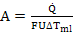 (4.18)
Las temperaturas de entrada y de salida del aire son proporcionadas por el usuario, pero las temperaturas del fluido intermedio deben de ser determinadas por medio del modelaje del primer intercambiador que proporciona datos de temperaturas del fluido de trabajo, entonces se puede decir que idealmente la temperatura de entrada del primer intercambiador corresponde a la temperatura de salida del segundo equipo y determinando la temperatura de entrada del segundo intercambiador mediante balance de energía.

Esta consideración es tomada en cuenta al momento de aislar térmicamente la tubería de conexión entre ambos intercambiadores, aunque representa incremento en los costos, garantiza un correcto funcionamiento del sistema.

El factor de corrección F, se obtiene de igual forma para el caso anterior con ecuaciones desarrolladas para este tipo de intercambiadores y que vienen expresadas en función de P y R, que para este caso vienen dadas por:
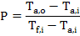
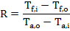

Finalmente se obtiene el área de transferencia para adicionarla a la ecuación (4.18), para banco de tubos:
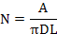
Mientras que para intercambiadores compactos:
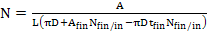 (4.19)
Donde el diámetro viene dado por el modelo, y las longitudes seleccionadas para el diseño son de: 0.3, 0.6, 1.0, 1.2, 1.5 [m], pero además, como se ha mencionado anteriormente la velocidad del fluido intermedio varía entre 0.15 y 2.4 [m/s], según las recomendaciones de las normas TEMA, entonces el programa deberá comprobar que utilizando dichas longitudes, el valor de velocidad esté en el rango.

Para obtener la velocidad se utiliza el dato del flujo másico del fluido intermedio obtenido del primer intercambiador de calor, según la siguiente expresión:
Pero éste flujo másico corresponde al valor por cada tubo del intercambiador, entonces:
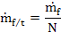
Uniendo ambas ecuaciones, se obtiene una expresión que relacione directamente la velocidad del fluido intermedio dentro de la tubería con el flujo másico obtenido en el modelaje del primer intercambiador y el número de tubos calculado en el pre diseño del segundo intercambiador:
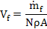
De igual manera que para el caso anterior es necesario conocer el número de filas y columnas con que se trabaja realizando el mismo procedimiento para obtenerlas, con la consideración que para intercambiadores compactos se utilizará valores de entre 1 y 5.

Las dimensiones preliminares del intercambiador quedan de la siguiente manera:
Si con este procedimiento no se encuentra un resultado para este segundo intercambiador líquido - aire, el programa deberá volver a calcular los valores para el primer intercambiador de calor realizando el segundo método de evaluación y obteniéndose así nuevos parámetros de diseño.

    - Banco de Tubos
A continuación se muestra la tabla de los modelos de banco de tubos con todas sus características físicas que tendrá el programa en la base de datos:

TABLA 26

BASE DE DATOS PARA BANCO DE TUBOS, IC 2

Designación | Diámetro  Externo (mm) | Diámetro  Interno (mm) | Espesor  (mm) | St  (mm) | SL  (mm)
S 1 | 33.27 | 27.18 | 3.05 | 41.59 | 41.59
S 1/2 | 21.34 | 16.26 | 2.54 | 26.67 | 26.67
S 1/4 | 13.72 | 9.65 | 2.03 | 16.46 | 16.46
S 3/4 | 26.67 | 21.08 | 2.79 | 33.34 | 33.34
S 3/8 | 9.39 | 4.83 | 2.29 | 11.28 | 11.28

De igual forma que para el caso anterior, se debe volver a calcular el coeficiente global de transferencia de calor, de la suma de todas las resistencias involucradas para estos casos.
Resistencia convectiva interna
Para obtener esta resistencia, el procedimiento es igual para el intercambiador gases-fluido, que consiste en obtener sucesivamente los valores de Reynolds, número de Nusselt, coeficiente convectivo interno y finalmente la resistencia, tomando en cuenta las mismas consideraciones que se ha mencionado anteriormente.
Foulling interno
Los valores del foulling para el fluido intermedio, no cambian, ya que no varían ampliamente los rangos de temperaturas en que trabajan.

Resistencia de conducción
La resistencia viene dada según el modelo que se esté analizando junto con la conductividad térmica del material que para estos casos se trata de tuberías ASTM A-53 ºB, de valor
Foulling externo
Debido a que el fluido externo se trata de aire ambiental y no trabaja a temperaturas muy elevadas, como el caso anterior, la resistencia debido al foulling externo es prácticamente despreciable.

Resistencia convectiva externa
El procedimiento, las ecuaciones y las consideraciones son las mismas que para el cálculo de la resistencia convectiva externa del primer caso.
La diferencia radica que el número de Reynolds para estos casos son valores muy altos y salen del rango de la correlación de Grimison, es por esto que se utiliza una correlación diferente desarrollada por Zhukauskas:
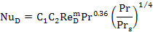
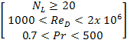
En donde, c y m se obtienen de acuerdo a las tablas que estarán disponibles en la base de datos, todas las propiedades son calculadas a temperatura media a excepción del número de Prandtl Pr_{s} que está calculada a temperatura de superficie.

    - Intercambiadores Compactos
Para el diseño de intercambiadores compactos, se utilizarán los modelos:
TABLA 27
BASE DE DATOS PARA INTERCAMBIADOR DE CALOR COMPACTOS, IC 2.

Designación | Diámetro  Exterior (mm) | Diámetro  Interior (mm) | Espesor  (mm) | St  (mm) | SL  (mm)
CF-8.8-1.0JA | 33.27 | 26.67 | 3.30 | 49.76 | 52.40
CF-8.8-1.0JB | 33.27 | 26.67 | 3.30 | 78.21 | 52.40
CF-9.05-3/4JA | 19.67 | 14.07 | 2.79 | 39.55 | 44.45
CF-9.05-3/4JB | 19.67 | 14.07 | 2.79 | 50.34 | 44.45
CF-9.05-3/4JC | 19.67 | 14.07 | 2.79 | 69.22 | 44.45
CF-9.05-3/4JD | 19.67 | 14.07 | 2.79 | 69.22 | 20.32
CF-9.05-3/4JE | 19.67 | 14.07 | 2.79 | 50.34 | 34.93

El cálculo para el coeficiente global de transferencia de calor real, para estos casos varía debido a la existencia de las aletas que influye en el área de transferencia:
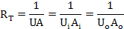
Para el análisis se utiliza el coeficiente global de transferencia de calor en función del lado externo, aire, despejando de la ecuación anterior:
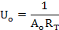
De igual forma la resistencia total es la suma de todas aquellas resistencias térmicas existentes en el sistema, en términos del lado externo se obtiene mediante:
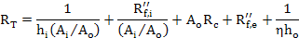

En donde y son las áreas del lado caliente y frío, es decir, área del fluido intermedio y del aire respectivamente. El área interna se obtiene fácilmente de acuerdo con las dimensiones de la tubería, pero el área externa es un poco más compleja de obtener debido a que depende del número y dimensiones de las aletas. Se puede calcular la razón entre éstas áreas utilizando la siguiente expresión:

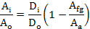

El valor de es la razón del área de aleta al área superficial de transferencia de calor total y es un parámetro geométrico característico del intercambiador que estará disponible en la base de datos del software.
Resistencia convectiva interna
El procedimiento para el cálculo de la resistencia convectiva interna para intercambiadores de calor compacto no difiere de los dos intercambiadores de calor anteriormente mencionados, por lo que manteniendo las mismas consideraciones se siguen los mismos pasos:

Foulling interno
Los valores del foulling para el fluido intermedio, no cambian, ya que no varían ampliamente los rangos de temperaturas en que trabajan.

Resistencia de conducción
Para obtener ésta resistencia de conducción, se puede utilizar la siguiente ecuación, con la asunción de que el espesor de la aleta es pequeño:
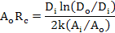
En donde k es la resistencia térmica del material, en este caso como se ha mencionado las aletas serán de aluminio con

Foulling externo
Debido a que el fluido externo se trata de aire ambiental, y no trabaja a temperaturas muy elevadas, como el caso anterior, la resistencia debido al foulling externo es prácticamente despreciable.
Resistencia convectiva externa
Debido a la configuración del área de transferencia por presencia de las aletas no se pueden utilizar las ecuaciones para el caso de banco de tubos.

El coeficiente convectivo externo es función de un parámetro conocido como el Número de Stanton, que se calcula por medio de:
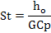
Donde el calor específico del aire es evaluado a temperatura media entre la entrada y salida. El valor de G, es la velocidad másica para intercambiadores compactos y es definida por:
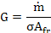
El flujo másico del aire es proporcionado por el usuario, el factor es la razón del área de flujo libre al área frontal, que viene dado según las tablas de los modelos seleccionados para la aplicación y es el área frontal del intercambiador, es decir alto por ancho, según se muestra en el esquema.
Además el número de Stanton, viene dado en función de otro parámetro conocido como el factor de Colburn, que viene dado por:
Este factor de Colburn es dependiente del régimen del fluido externo, por medio del Número de Reynolds, que para intercambiadores compactos se calcula por medio de:
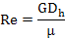
Donde el diámetro hidráulico , dato que se encuentra tabulado en la bases de datos del software según el modelo y la viscosidad del fluido es evaluada a temperatura media.

Aunque no se han desarrollado expresiones que relacionen el factor de Colburn con el número de Reynolds, existen gráficas experimentales dependiendo la configuración geométrica del modelo que pueden ser encontradas en publicaciones presentadas por el Compact Heat Exchangers de Kays and London.

Sin embargo para que el software pueda utilizar los datos proporcionados por las gráficas, se realizó tablas con los puntos obtenidos de las gráficas para conseguir una aproximación de las funciones en programas tales como MatLab, Microsoft Excel, etc. En ambos casos se generan ciertos errores debido a la aproximación numérica pero se ve compensado por la facilidad y rapidez en realizar la operación.

En resumen, el procedimiento para poder obtener la resistencia debido a la convección externa comienza de la selección del modelo, determinar el número de Reynolds, obtener de las gráficas el factor de Colburn, luego evaluar el Número de Stanton de la ecuación correspondiente y finalmente despejar el coeficiente convectivo para calcular la resistencia convectiva externa.

Entonces, del valor del coeficiente global de transferencia de calor real, ya sea el caso de banco de tubos o intercambiadores compactos, se debe volver a calcular el calor que realmente transmite el intercambiador según las dimensiones finales con las que se ha diseñado.
Este calor es el que se transfiere desde el fluido intermedio hacia la aplicación para cumplir las condiciones de operación del sistema.

  - Caída de Presión
Un aspecto importante a considerar en el desarrollo del software y para la viabilidad de implementación de un sistema térmico de este tipo consiste en analizar las caídas de presión que puedan tener los fluidos como los gases producto de combustión, el aire para la aplicación y el fluido intermedio, puesto que esto implicaría un costo adicional en la adquisición de equipos que den la potencia requerida para mover el fluido a través de los intercambiadores de calor.

La caída de presión por parte de los intercambiadores de calor sea el caso de un intercambiador modelo Banco de Tubos o un intercambiador de calor compacto se encuentra establecida mediante fórmulas obtenidas fácilmente en la literatura abierta y consiste básicamente en la resistencia que representan los tubos para el paso del fluido, como son los gases producto de combustión y el aire.

La caída de presión por parte del fluido intermedio dependerá de la longitud que deberá recorrer para cumplir el circuito cerrado del sistema térmico, considerando las longitudes de las tuberías de ambos intercambiadores de calor, así como el tramo que exista entre ambos equipos.

    - Banco de Tubos
La caída de presión en un intercambiador de calor Modelo banco de tubos se puede expresar como:
(4.19)
Donde f y X son factores conocidos como factor de fricción y factor de correlación respectivamente, estos valores se encuentran graficados en curvas, que varían dependiendo del arreglo que posee el intercambiador de calor. Para el ingreso a estas curvas se necesita conocer el número de Reynolds del fluido.

El factor de correlación “x” está en función de las siguientes variables: número de Reynolds, P_{T} y P_{L}, donde P_{T} = S_{T}/D y P_{L} = S_{L}/D. Siendo estos valores determinados por las características físicas del intercambiador de calor.

Para el empleo de estas gráficas de igual manera se aplicó líneas de tendencias de las curvas para poder obtener ecuaciones que permitan ser empleadas en el programa y así facilitar el proceso de diseño, en los apéndices se presentan las ecuaciones empleadas por el programa según sus rangos de aplicación.

    - Intercambiadores Compactos
La caída de presión en los intercambiadores de calor compactos es mayor que en los modelos banco de tubos por la misma compacidad de estos, por lo que se puede considerar como su principal desventaja.

La expresión para determinar la caída de presión en intercambiadores de calor compactos se encuentra establecida, y viene en función de las propiedades del fluido como son sus densidades y las características geométricas del intercambiador de calor compacto.

La ecuación para determinar la caída de presión viene definida como:
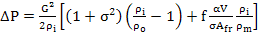 (4.20)
Donde G corresponde a la velocidad másica del fluido, σ es la razón del área de flujo libre al área frontal, ρ es la densidad del fluido, siendo ρ_{i} evaluada a temperatura de entrada, ρ_{o} a temperatura de salida y ρ_{m} a temperatura media entre la entrada y salida, A_{fr} es el área frontal del intercambiador de calor, definida por su largo y alto, y α es conocida como compacidad, dato proporcionado según el modelo del intercambiador de calor.

    - Tiro de Chimenea
Otro aspecto importante al momento de emplear un sistema térmico de recuperación de calor en hornos son las alteraciones que implica la introducción del mismo en el comportamiento del horno, como puede ser el cambio del tiro natural o forzado que este pueda disponer.

Este cambio implicaría un perjuicio para el horno, pues si se llega a reducir el tiro de la chimenea por la caída de presión por parte del intercambiador de calor introducido, evitaría la salida de los gases producto de combustión ocasionando una disminución de la temperatura de los mismos creando zonas de menor temperatura capaces de producir oxidación a las paredes de la chimenea.

Para compensar esta pérdida de caída de presión, el programa realizará un cálculo para saber si el tiro natural de la chimenea es lo suficiente para retirar los gases producto de combustión, de no ser así, se empleará un ventilador capaz de contrarrestar esta pérdida evitando la posible formación de oxidación en la chimenea y a la vez estabilizará el flujo másico de los gases producto de combustión, siendo ventajoso para la aplicación de estos sistemas, este procedimiento es conocido como tiro forzado.

Para determinar si es necesario realizar un tiro forzado, o si es suficiente el tiro natural de la chimenea, primeramente el programa procederá a preguntar al usuario la altura de la chimenea, teniendo:
(4.21)
Donde ρ_{e} es la densidad del aire exterior a la altura de la chimenea H_{o}, mientras que ρ_{h} es la densidad de los gases producto de combustión a la temperatura de salida del horno y g es la gravedad de la localidad donde vaya a ser empleado el programa.

Luego se procede a calcular las pérdidas que implica la instalación del intercambiador de calor en la chimenea, ésta involucra la caída de presión propia del intercambiador de calor, anteriormente calculada, las pérdidas de presión por fricción dentro de los ductos que trasladan los gases producto de combustión hacia el intercambiador de calor, la conexión de entrada y salida de los ductos en la chimenea, codos para el cambio de dirección del fluido y la caída de presión ocasionada por el cambio de sección dentro de las campanas que conectan los ductos al intercambiador de calor.

Campanas.-
Para calcular la caída de presión del fluido dentro de la campana se considerará el ángulo de inclinación que tendrá la misma, éste ha sido calculado en el capítulo 3.

Las ecuaciones obtenidas para la obtención del coeficiente de factor de fricción de campanas, están determinadas para la entrada (Ke) y salida del fluido (Ks).
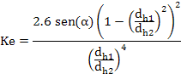
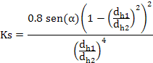
Donde d₁ es la sección más angosta de la campana y d₂ es la sección más ancha. Considerando que los ductos son rectangulares y sus lados ya se encuentran definidos en el capítulo anterior, se utilizará los diámetros hidráulicos correspondientes a cada sección.
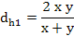
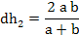
La caída de presión está definida como:

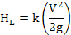

De manera que para obtener la caída de presión en la entrada y salida de la campana se deberá determinar la velocidad del fluido respectivamente. Siendo para la campana de entrada la velocidad con la cual ingresa al intercambiador, mientras que para la campana de salida se utiliza la velocidad con la que el fluido sale del intercambiador de calor.

Para obtener la velocidad del fluido se debe considerar el flujo másico que circula a través del intercambiador de calor es constante y se calcula por medio de:
Dentro del intercambiador de calor, el valor del área de sección transversal se mantiene, por lo que el cambio de velocidad del fluido es consecuencia del incremento de su densidad, como producto de la disminución de temperatura del mismo debido a la transferencia de calor hacia el fluido intermedio.

De manera que:

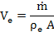
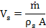
Obteniendo sus respectivas caídas de presión:
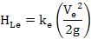
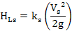

Ductos.-
La caída de presión en el ducto se la obtendrá en dos pasos, pues implica el recorrido que debe hacer el fluido que ingresa desde la chimenea hacia la campana de entrada, y el recorrido de salida de los gases, desde la campana de salida hacia la chimenea, esta consideración se hace debido a que la velocidad del fluido en estas dos partes son diferentes.

En ambos casos el factor de fricción depende del material del ducto y el número de Reynolds.
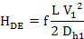
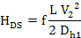
Donde V₁ y V₂ son las velocidades correspondientes a la sección de entrada y salida de los ductos, calculadas considerando el flujo másico, el área de la sección transversal y la densidad correspondiente al fluido en esa sección. Y la longitud L que debe recorrer el fluido en ambos casos ya se definió como S+O.

Codos.-
Al momento de utilizar codos se debe considerar las caídas de presión implícitas debido al radio de curvatura que este posee, mientras éste aumente las caídas de presión se verán reducidas, pero esto implica un aumento en su dimensión.

En manuales de ventilación industrial se pueden encontrar datos tabulados sobre el valor del coeficiente de factor de fricción K, en función del diámetro hidráulico del ducto, y del radio de curvatura.
TABLA 28
COEFICIENTE DE FACTOR DE FRICCIÓN K
 | Factor K
2.75 | 0.26
2.50 | 0.22
2.25 | 0.26
2.00 | 0.27
1.75 | 0.32
1.50 | 0.39
1.25 | 0.55

La longitud que tendrá el codo depende directamente del radio de curvatura, por medio de:
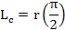
De manera que para no obtener una longitud de codo significativamente grande, se debe considerar que la relación del radio de curvatura y el diámetro hidráulico sea baja, aunque esto implique un aumento en el coeficiente de factor de fricción K, por lo que el programa utilizará la siguiente relación:

;
Por lo tanto, la longitud del codo se establece como:
De igual forma, para calcular la caída de presión, en cada codo, se utilizará:
En donde la velocidad del fluido dependerá si se trata del codo de entrada y el codo de salida, con velocidad V₁, V₂, tal como se definieron en los ductos.
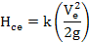
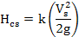

Entrada y Salida de Chimenea
Cuando los gases producto de combustión en la chimenea, son dirigidos hacia los ductos se generan caídas de presión debido a estos cambios bruscos, por lo que se deben considerar estos valores para la caída de presión.

Para entradas del fluido desde la chimenea al ducto, se utilizará un coeficiente de factor de fricción de cuando existen bordes hacia en el interior, mientras que para salida del ducto hacia la chimenea será

Con lo que, para la caída de presión queda de la siguiente manera:
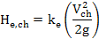
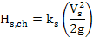
Donde la velocidad V_{ch} es la velocidad de los gases de producto de combustión cuando se encuentran en la chimenea y la velocidad V_{s} es la misma que se utilizó para el cálculo en el codo de salida.
Finalmente, la caída de presión total es la ocasionada por la suma de todos los accesorios, campanas de entrada y salida, ductos, codos y puntos de entrada y salida de la chimenea.

Obteniendo las caídas de presión se las puede comparar con el tiro natural de la chimenea. De manera que se empleará un tiro forzado, por medio de un ventilador, si la caída de presión es igual o mayor que el tiro natural.

Para obtener la potencia del ventilador se utilizará la siguiente ecuación:
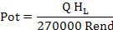
Donde Q es el caudal de los gases producto de combustión en m³/h.

  - Accesorios y Equipos
    - Cálculo y Selección de la Bomba
Para transportar el fluido intermedio entre los intercambiadores de calor se empleará una bomba, cuya potencia será calculada considerando las caídas de presión en los cabezales de ambos intercambiadores de calor, los tubos de los intercambiadores de calor y de la tubería de interconexión entre estos.

La caída de presión de un fluido se encuentra definida por:
Donde k corresponde a las constantes de caída de presión definida para cada tipo de sección anteriormente mencionada, de igual forma V² es la velocidad del fluido intermedio en dicha sección y g la gravedad.

Definiendo la caída de presión se procede a calcular las constantes de caída de presión para cada sección con su respecta velocidades:

Cabezales.-
Los cabezales como se aprecian en los gráficos de los intercambiadores de calor correspondientes a Banco de Tubos como Intercambiadores compactos no difieren en su forma, por lo que este cálculo se aplicará para ambos sin importar qué modelo sea. Estos se componen de una boquilla de entrada y de salida para cada cabezal, considerados como cambios bruscos, como se muestra a continuación:

FIGURA 4.2 TABLA DEL FACTOR “K” PARA BOQUILLAS

Para este tipo de cambio en el Manual de Flujo de Fluidos escrito por CRANE (6) ya se puede encontrar los valores correspondientes al factor de caída de presión k. Para la entrada del fluido en canto vivo se tiene un valor de K₁ correspondiente a 1, mientras que la salida en canto vivo posee un valor k₂ igual a 0.5.

La velocidad dentro de esta sección viene expresada por el flujo másico del fluido intermedio y el diámetro de la boquilla (Ф_{c}), cuyo valor será igual para la boquilla de entrada y salida.
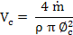
Por lo tanto la caída de presión en los cabezales de entrada y salida para un intercambiador de calor viene definida como:
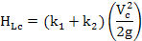
Este procedimiento se realizará para cada intercambiador.

Tuberías de los Intercambiadores de calor.-
Para las tuberías dentro del intercambiador de calor hay que considerar dos factores correspondientes a k, uno es el factor de caída de presión por el recorrido del fluido intermedio dentro de los tubos y el otro es por la entrada y salida del fluido intermedio desde los cabezales del intercambiador de calor al haz de tubos.

El factor de caída de presión para el recorrido dentro de los tubos del intercambiador de calor, k₃, viene expresado como:
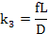
Donde f es el factor de fricción obtenido mediante el diagrama de Moody, L es la longitud total recorrida por el fluido intermedio dentro de los tubos, siendo este valor anteriormente calculado como la longitud de un tubo por el número de tubos que vaya a poseer el intercambiador de calor, y D corresponde al diámetro del modelo que haya sido seleccionado por el programa. Como en el caso anterior esta fórmula puede ser aplicada para ambos intercambiadores de calor, sin importar el modelo que sea.

Mientras que el factor de caída de presión, k₄, será la suma de los factores correspondientes a la entrada del fluido intermedio de los cabezales a los tubos y la salida del fluido intermedio de los tubos a los cabezales de salida del intercambiador, según el número de tubos que haya sido calculado para cada modelo. A diferencia de las boquillas de entrada y salida de los cabezales de los intercambiadores de calor, estas entradas serán con resalte, teniendo:

FIGURA 4.3 TABLA DEL FACTOR “K” PARA TUBERIAS

La velocidad del fluido intermedio dentro de cada uno de los intercambiadores ya ha sido seleccionada por el programa, por lo que se tiene:
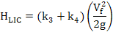
Tuberías de Interconexión.-
Esta tubería como anteriormente se mencionó corresponde a la conexión que habrá entre ambos intercambiadores de calor, debido a la diversidad de aplicaciones que puede poseer el programa, no se puede tener una distancia exacta entre ambos intercambiadores de calor, pero el programa preguntará una distancia aproximada para realizar los cálculos, el diámetro de la tubería seleccionada para la interconexión, Ф_{ti}, es de ¾’’ de diámetro externo, y la velocidad del fluido puede ser calculado fácilmente como anteriormente se realizó.
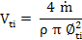
Obteniendo el factor de caída de presión k₅ para la tubería:
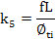
Y consecuentemente la caída de presión correspondiente:
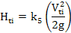
Con todas las caídas de presión conocidas se puede determinar la caída de presión total por parte del fluido intermedio en nuestro sistema térmico:
La Potencia de la bomba viene dada como:
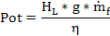
Donde la densidad será considerada a un valor promedio dentro de todas las temperaturas obtenidas en el desarrollo del programa, el caudal es constante y ya ha sido calculado con anterioridad, la eficiencia de la bomba será de 70% que corresponde a un valor característico dentro de las bombas comerciales.

    - Cálculo y Selección del Ventilador en Intercambiador Líquido – Aire
Para obtener la potencia del ventilador que vaya a ser utilizado en la aplicación se debe considerar que éste debe vencer la caída de presión ocasionado por el intercambiador de calor seleccionado, y la resistencia que pueda ocasionar el producto al cual vaya ser aplicado el aire caliente, pero como este dato no está siendo considerando en el momento de los ingresos de datos, debido a su diversa funcionabilidad, solo se considerará la caída de presión del intercambiador. Este dato ha sido calculado anteriormente según el modelo elegido por el programa.

Entonces, para calcular la potencia del ventilador en HP, eligiendo un rendimiento de 70% se expresa como:
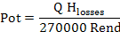
Donde Q es el caudal del aire, dado por el usuario en m³/h.

CAPÍTULO 5

- DESARROLLO DEL SOFTWARE
  - Características del Software
Para la creación del software que permita el diseño y optimización de un sistema térmico de esta naturaleza se decidió usar un lenguaje sencillo y agradable para el usuario, permitiendo una fácil interacción entre el usuario y el programa, obteniéndose de manera clara y concisa los requerimientos del programa para el ingreso de los datos requeridos para el análisis posterior del sistema y mostrando los resultados al usuario, mediante una fácil interpretación de los mismos.

Actualmente se encuentran en el mercado muchos tipos de lenguaje disponibles para la programación de software de cualquier tipo, como son el C++, Visual Basic, Matlab, etc.

Siendo el Visual Basic uno de los lenguajes comúnmente empleado por su facilidad para la creación de ventanas y de programación, por lo tanto se optó por el empleo del mismo para la creación del programa de optimización del sistema térmico.

    - Visual Basic 6.0
Visual Basic es un lenguaje de programación de los llamados "visuales", puesto que parte de la programación se basa en la utilización de elementos visuales. La palabra "Visual" hace referencia al método que se utiliza para crear la interfaz gráfica de usuario.

Este tipo de programación facilita como se mencionó anteriormente la comunicación entre el usuario y el programa, mostrando ventanas donde se pueda ingresar datos, ver resultados y realizar acciones, también facilita la programación del software, pues en lugar de escribir numerosas líneas de código para describir la apariencia y la ubicación de los elementos de la interfaz, simplemente se puede agregar objetos prefabricados en su lugar dentro de la pantalla, que ahorran mucho tiempo de programación y que sobrepasan el concepto de la programación convencional en cuanto a la estructura secuencial del programa.

Tradicionalmente el lenguaje Basic (Beginners All-Purpose Symbolic Instruction Code) se ha considerado como el lenguaje adecuado para principiantes en el mundo de la programación, pero es comúnmente usado por su versatilidad y el concepto de la programación usada para el desarrollo del software se puede emplear en programas con lenguajes más avanzados, con la capacidad de ser mejorado.

El empleo de este lenguaje en la programación también se debió a la facilidad de utilización de bases de datos requeridas para las diversas propiedades termofísicas de los fluidos, los modelos de los intercambiadores de calor con sus características físicas, que previamente debieron ser ingresadas.

    - Microsoft Office Access 2007
El Software Microsoft Access permite crear formularios para insertar y modificar datos de manera fácil y sencilla, es decir este programa permite comunicar todas las tablas necesarias para el desarrollo del programa como son las tablas de modelos de intercambiadores de calor y las propiedades termofísicas de los fluidos con el Visual Basic 6.

Además en la ejecución del programa va creando tablas donde se almacenan resultados obtenidos como son las características geométricas de los intercambiadores de calor, datos que serán almacenados para ser requeridos en procesos posteriores y también tiene un entorno gráfico para ver las relaciones entre las diferentes tablas de la base de datos.

  - Algoritmo del Procedimiento de Diseño
Para un mayor entendimiento del proceso de diseño del programa desarrollado se presenta a continuación los flujogramas correspondientes al mismo. Debido a la magnitud de éste se separó el procedimiento en subprocesos, los cuales indican los diseños de cada uno de los intercambiadores de calor del sistema.

FIGURA 5.1 FLUJOGRAMA GENERAL DEL PROCESO DE DISEÑO

FIGURA 5.1 FLUJOGRAMA GENERAL DEL PROCESO DE DISEÑO (Cont.)

    - Intercambiadores Gases – Líquido
      - Banco de Tubos
FIGURA 5.2 FLUJOGRAMA DEL DISEÑO INTERCAMBIADOR GASES – FLUIDO INTERMEDIO
FIGURA 5.2 FLUJOGRAMA DEL DISEÑO INTERCAMBIADOR GASES – FLUIDO INTERMEDIO (Cont.)
FIGURA 5.2 FLUJOGRAMA DEL DISEÑO INTERCAMBIADOR GASES – FLUIDO INTERMEDIO (Cont.)
FIGURA 5.2 FLUJOGRAMA DEL DISEÑO INTERCAMBIADOR GASES – FLUIDO INTERMEDIO (Cont.)

FIGURA 5.2 FLUJOGRAMA DEL DISEÑO INTERCAMBIADOR GASES – FLUIDO INTERMEDIO (Cont.)
    - Intercambiadores Líquido – Aire
      - Banco de Tubos
FIGURA 5.3 FLUJOGRAMA DEL DISEÑO INTERCAMBIADOR FLUIDO INTERMEDIO – AIRE, BANCO DE TUBOS
FIGURA 5.3 FLUJOGRAMA DEL DISEÑO INTERCAMBIADOR FLUIDO INTERMEDIO – AIRE, BANCO DE TUBOS (Cont.)
FIGURA 5.3 FLUJOGRAMA DEL DISEÑO INTERCAMBIADOR FLUIDO INTERMEDIO – AIRE, BANCO DE TUBOS (Cont.)
FIGURA 5.3 FLUJOGRAMA DEL DISEÑO INTERCAMBIADOR FLUIDO INTERMEDIO – AIRE, BANCO DE TUBOS (Cont.)

FIGURA 5.3 FLUJOGRAMA DEL DISEÑO INTERCAMBIADOR FLUIDO INTERMEDIO – AIRE, BANCO DE TUBOS (Cont.)
      - Intercambiadores Compactos
FIGURA 5.4 FLUJOGRAMA DEL DISEÑO INTERCAMBIADOR FLUIDO INTERMEDIO – AIRE, COMPACTOS
FIGURA 5.4 FLUJOGRAMA DEL DISEÑO INTERCAMBIADOR FLUIDO INTERMEDIO – AIRE, COMPACTOS (Cont.)
FIGURA 5.4 FLUJOGRAMA DEL DISEÑO INTERCAMBIADOR FLUIDO INTERMEDIO – AIRE, COMPACTOS (Cont.)
FIGURA 5.4 FLUJOGRAMA DEL DISEÑO INTERCAMBIADOR FLUIDO INTERMEDIO – AIRE, COMPACTOS (Cont.)

FIGURA 5.4 FLUJOGRAMA DEL DISEÑO INTERCAMBIADOR FLUIDO INTERMEDIO – AIRE, COMPACTOS (Cont.)

  - Limitaciones
Al momento de considerar el uso del programa de optimización para recuperar energía de los gases producto de combustión en hornos se debe tomar en cuenta las limitaciones que este programa presenta:

- El software presenta el error propio del tipo de método usado para la optimización, el cual se explicó anteriormente por lo que se realiza las 5 iteraciones para evitar este error, se sabe que puede obtenerse un valor no óptimo dentro de estas 5 iteraciones.

- El tiempo que el programa toma en desarrollar todas las iteraciones es variante según los datos ingresados y el número de métodos aplicados.

- La aplicación de modelos personalizados para intercambiadores de calor compactos no es aplicable por no poder tener todos los datos necesarios que se requieren para el funcionamiento del programa, como el factor de Colburn.

- Aunque se consideró los materiales más adecuados para las condiciones ambientales del sistema, si se desea realizar los intercambiadores de calor o usar otra clase de accesorios con otro material, esto no se podría puesto que los materiales se encuentran preestablecidos.

- Es necesario que el usuario disponga de todos los datos requeridos en la ventana de ingreso ya que la falta de uno de estos, como el flujo másico de los gases producto de combustión del horno, hace que el programa no pueda ser ejecutado.

CAPÍTULO 6

- PRUEBAS DEL SOFTWARE Y ANÁLISIS DE RESULTADOS
Para un mejor entendimiento del funcionamiento del programa de optimización de diseño de recuperador de energía de gases de escape desde hornos, es recomendable aplicar un caso práctico con el cual se pueda realizar una comparación de los resultados obtenidos entre el diseño del sistema térmico seleccionado por el programa y el sistema térmico aplicado originalmente.

  - Aplicación de un caso específico
Un caso práctico con el que se pueda analizar el funcionamiento del programa es el trabajo realizado en la tesis de graduación de la Ing. Andrea Boero, cuyo tema era “Diseño de Sistema de Calentamiento de Aire y Cámara de Secado para Paja Toquilla por Recuperación de Energía desde Hornos Artesanales de Cocción de la Paja” (3) y que empleó dos intercambiadores de calor para transportar de igual forma a través de un fluido intermedio la energía disponible en un horno artesanal hacia una cámara de secado para cogollos de paja toquilla.

La diferencia entre el sistema térmico empleado por la Ing. Boero y el sistema térmico desarrollado en el presente proyecto de graduación radica en la ubicación del intercambiador de calor utilizado en el horno, pues éste fue implementado dentro del hogar del horno, considerando el calor por radiación que transmite la llama.

Los datos obtenidos en la tesis de la Ing. Boero y que son requeridos para la ejecución del programa de optimización se presentan en la siguiente tabla:
TABLA 29
RESULTADOS DE LA APLICACIÓN DE ING. BOERO
 | Gases producto de Combustión | Fluido  Intermedio | Aire de  Aplicación
Temperatura de Entrada (°C) | 550 | 50 | 25
Temperatura de Salida (°C) | 180 | 60 | 40
Flujo Másico (kg/s) | 0.074 | 0.69 | 0.95

Los modelos de intercambiadores de calor seleccionados para el horno y para el calentamiento del aire se presentan a continuación:
TABLA 30
MODELOS DE IC PARA LA APLICACIÓN DE ING. BOERO
 | Intercambiador para el Horno | Intercambiador  para Aplicación
Modelo | Banco de Tubos | IC Compacto 9.1-0.737-S
Número de Tubos | 18 | N/A
Diámetro Nominal (in) | 3/4 | 0.1656

Siendo el costo total de la construcción e implementación del sistema para el año 2008 de $2842.84.

    - Explicación del uso del Software
Al ingresar al programa, éste se abrirá presentando la ventana de bienvenida, con el correspondiente nombre del programa, diseñadores y año de creación.
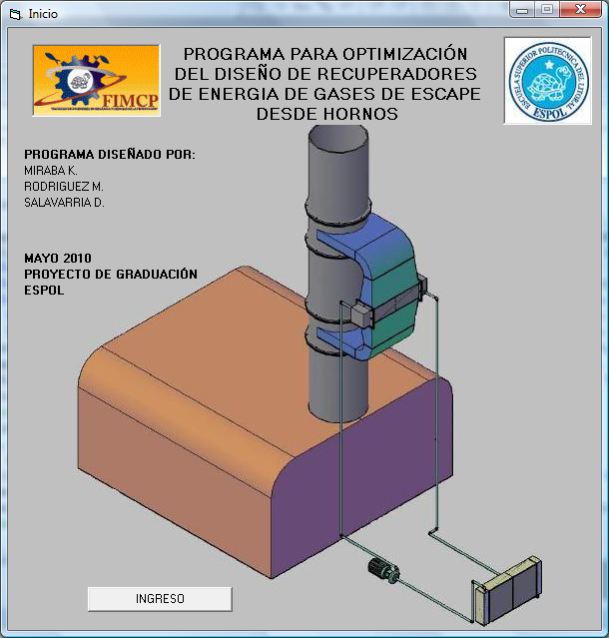
FIGURA 6.1 VENTANA DE BIENVENIDA
Luego al seleccionar el botón “INGRESO” se presenta el menú general del programa, en donde se presentan tres opciones:
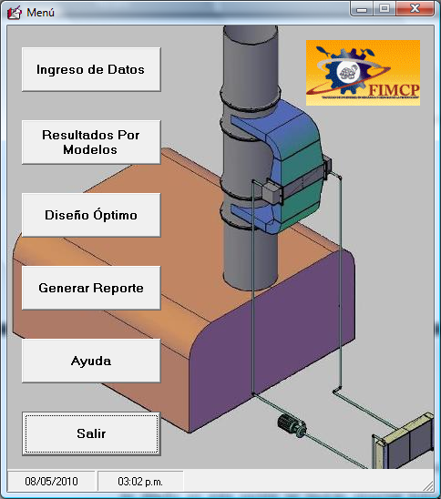
FIGURA 6.2 MENÚ PRINCIPAL
- Ingreso de Datos.- Permite el ingreso de los datos que se requieren para la ejecución del software.
- Resultados por Modelos.- Una vez realizado el proceso de diseño en esta opción se podrán observar todos los resultados obtenidos según los modelos establecidos en la base de datos del programa. En esta sección se pueden analizar detalladamente los resultados para ambos intercambiadores de calor.
- Diseño Óptimo.- A diferencia de la opción anterior, en esta parte se muestra únicamente las características generales del los dos intercambiadores de calor óptimos seleccionado por el sistema.
- Reporte Final.- El reporte final es un documento el cual puede ser impreso que muestra características específicas para la implementación del sistema, tales como las dimensiones, materiales de los componentes, etc.
- Manual de Ayuda.- Al ingresar a esta opción, se mostrará un archivo PDF, el cual contendrá la explicación del funcionamiento del software, en caso de que el usuario lo requiera.
Si no se ha realizado el ingreso de datos y efectuado el proceso de diseño, no se podrán ingresar a las dos siguientes opciones, pues no existirían resultados aún por mostrar, el cual será indicado por el siguiente mensaje:
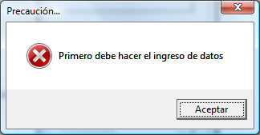
FIGURA 6.3 MENSAJE DE ERROR 1
Se procede a ingresar los datos correspondientes al caso que se va a analizar en la ventana de “Ingreso de Datos”
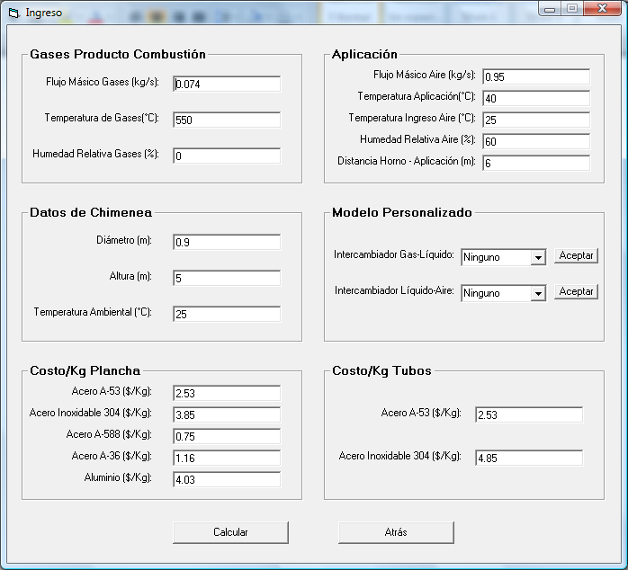
FIGURA 6.4 INGRESO DE DATOS
Los datos requeridos por esta ventana han sido divididos en seis secciones.
- Gases Producto Combustión.- Se ingresa la temperatura de los gases producto de combustión desde el horno, humedad relativa y el flujo másico de los mismos, en el caso en que el usuario no posea este dato, se recomienda usar el procedimiento según el Apéndice B.

- Aplicación.- Son todos los datos del aire que se requiere para poder cumplir la aplicación deseada como las temperaturas de entrada con su respectiva humedad relativa, temperatura de salida y el flujo másico, además de la distancia aproximada desde la chimenea del horno hasta el lugar en donde se requiere la demanda de aire caliente.

- Datos de Chimenea.- Estos datos se requieren principalmente para determinar si el sistema térmico implementará un tiro forzado o un tiro natural, en la chimenea.

- Modelo Personalizado.- En esta sección se podrán personalizar intercambiadores de calor modelo banco de tubos que no se encuentren en la base de datos.

Aquí se procede a ingresar el diámetro de la tubería para el banco de tubos, además los espaciamientos longitudinales y transversales para el arreglo, cumpliendo las normativas establecidas por la TEMA, tanto para el primer intercambiador como para el segundo.
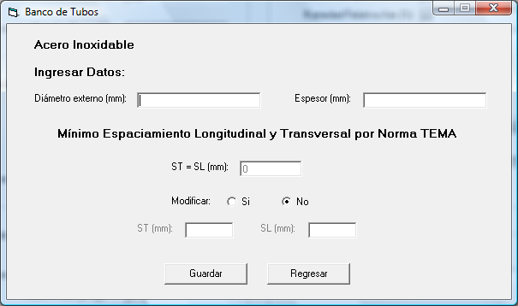
FIGURA 6.5 MODELO PERSONALIZADO
Al ingresar estos datos, se debe seleccionar el botón de “Guardar” entonces el programa almacenará esta información y al momento de mostrar los resultados aparecerá un nuevo modelo además de los incluidos en la base de datos, con este modelo personalizado.
- Costo/Kg Plancha.- Para la determinación del costo de los materiales empleados en la construcción de ambos intercambiadores de calor, se han clasificado el ingreso de estos datos según el tipo de material aplicado a cada componente del sistema.

- Costo/Kg Tubos.- El costo del material de los tubos difiere al de las planchas debido al proceso de manufactura de los mismos, por lo que se realiza esta diferenciación.

Los costos para las planchas y tubos están predeterminados inicialmente en el caso del que el usuario no posea estos datos, caso contrario pueden ser reemplazados con los valores que el usuario considere.

Como en la tesis de la Ing. Boero, no se especificaba las dimensiones de la chimenea, se estimaron dimensiones para el desarrollo del programa.
El siguiente paso del proceso, tal como se indicó en la metodología del diseño, es realizar un balance termodinámico entre los gases productos de combustión y el aire requerido para conocer si existe suficiente energía térmica disponible para satisfacer la demanda de energía requerida, además se calculan las humedades relativas finales luego de la aplicación del diseño térmico.
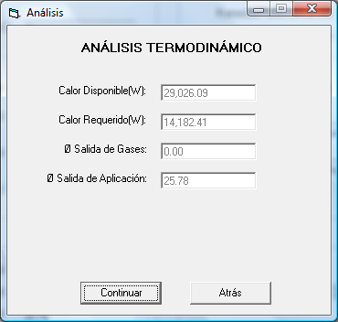
FIGURA 6.6 ANÁLISIS TERMODINAMICO
En los casos en los cuales no existe suficiente calor disponible para la aplicación, aparecerá un mensaje indicando la cantidad adicional que se requiere, tal como se muestra en la siguiente imagen:
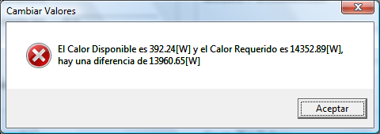
FIGURA 6.7 MENSAJE DE ERROR 2
Si no existen problemas con la ventana de “Análisis Termodinámico”, se procede a seleccionar el botón de “Continuar”, para seguir el proceso, mostrando una barra que indica el porcentaje de cómo se va desarrollando el proceso del diseño.
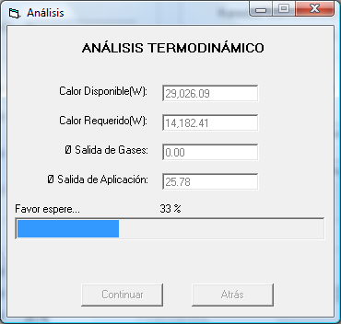
FIGURA 6.8 PROGRESO DEL PROCEDIMIENTO
Al finalizar el proceso, se regresa hacia la ventana de “Menú General” para poder ejecutar las opciones restantes y observar los resultados que se obtuvieron.

Al seleccionar el botón de “Resultados por Modelo” se muestra la ventana “Resultados” la cual posee una pestaña para cada intercambiador de calor que se desea analizar, cada uno con sus respectivos modelos.
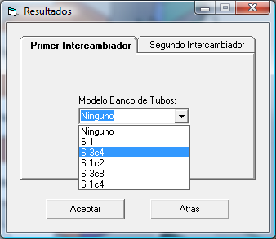
FIGURA 6.9 RESULTADOS POR MODELO IC1

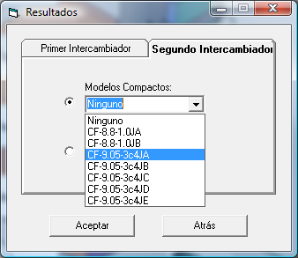
FIGURA 6.10 RESULTADOS POR MODELO IC2
Luego al seleccionar la opción de “Aceptar” se muestran los resultados detallados según los deltas de temperatura empleados para el correspondiente caso:
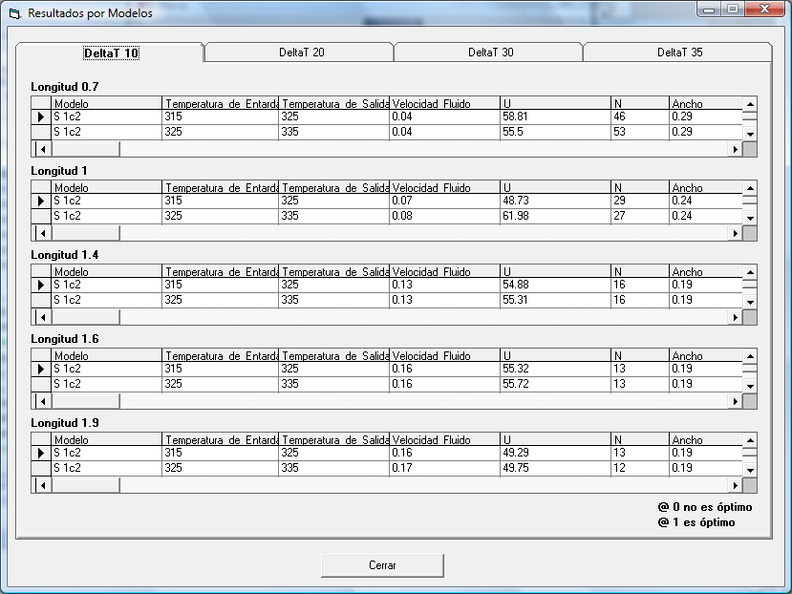
FIGURA 6.11 RESULTADOS POR MODELO
Donde también se indica cuál ha sido el intercambiador óptimo elegido por el programa.

Para obtener un conocimiento más específico sobre el diseño y dimensiones geométricas de los intercambiadores de calor óptimos seleccionados por el programa, se deberá ingresar al botón de “Diseño Óptimo” en el menú general, desplegándose la siguiente ventana.
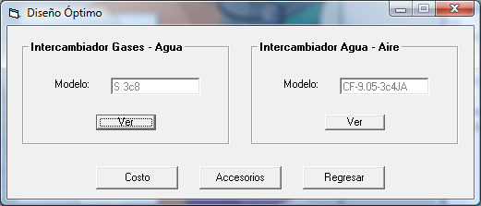
FIGURA 6.12 DISEÑO OPTIMO
Aquí se especifica el modelo óptimo correspondiente a cada uno de los intercambiadores de calor e incluyen los siguientes botones.

- Ver.- Este botón muestra el tipo de intercambiador de calor seleccionado, las características del arreglo, dimensiones de los tubos y dimensiones finales del intercambiador de calor, además de un gráfico correspondiente al modelo para un mayor entendimiento de estas dimensiones.
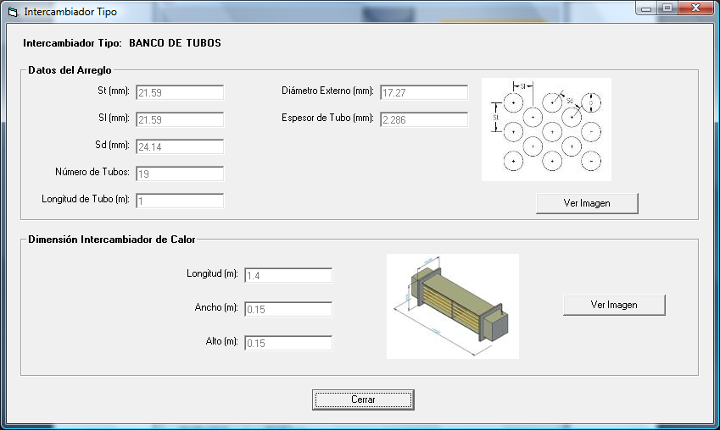
FIGURA 6.13 DETALLE DEL INTERCAMBIADOR DE CALOR
- Costo.- Al ser seleccionado se desplegará el botón para ingresar los datos correspondientes a la construcción del intercambiador de calor, el tiempo que tome construir e implementar el sistema puede ser estimado por el usuario después de haber visto las dimensiones del mismo, de igual manera el número de personas que necesitará para este procedimiento.

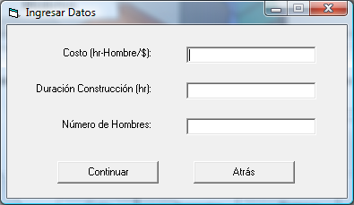
FIGURA 6.14 INGRESO DE DATOS PARA CONSTRUCCIÓN
Se procede a “Aceptar” el ingreso de los datos y a continuación se muestra el resumen de los costos de los materiales empleados para la construcción de los intercambiadores de calor óptimos, de la tubería de interconexión del sistema, el aislante térmico empleado y el costo de construcción del mismo.
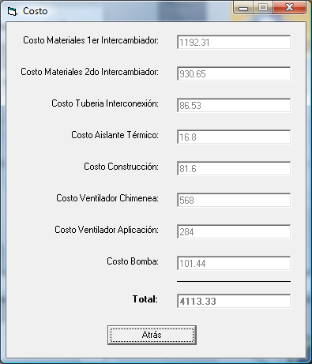
FIGURA 6.15 COSTO DE IMPLEMENTACION DEL SISTEMA
El costo del aislante y sellos térmicos se encuentra fijo en la programación del software.

- Accesorios.- Todos los datos concernientes a los accesorios del sistema térmico como son la bomba para el fluido intermedio, el ventilador a ser empleado en la chimenea en el caso de usar tiro forzado, el ventilador empleado en la aplicación, las especificaciones de los sellos y aislantes se muestran aquí. También posee el botón “Costo Operacionales” donde se calcula el costo de mantenimiento del sistema térmico y consumo eléctrico por parte de los accesorios empleados.
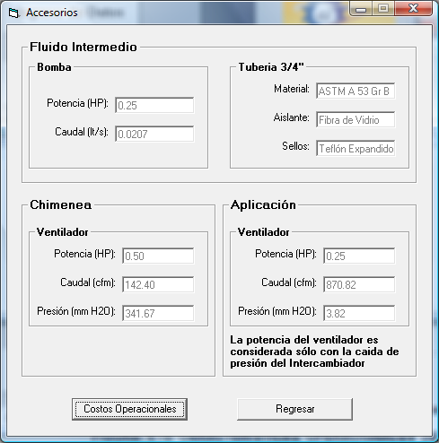
FIGURA 6.16 CARACTERISTICAS OPERACIONALES DE LOS ACCESORIOS
Para el fluido intermedio se calcula la potencia de la bomba requerido en HP, y el caudal correspondiente, aparte se indica el tipo de tubería de interconexión aplicada, el material del aislante térmico que se empleó y de los sellos que han sido elegidos para el diseño del programa.

Para los accesorios correspondientes a la chimenea y a la aplicación se determina la potencia de los ventiladores en HP, si se los requiere, el caudal de los mismos en CFM y su caída de presión en mm H2O, datos que servirán a criterio del usuario para determinar que marca de ventilador se elegirá para la implementación del sistema.

Cabe recalcar que si el tiro natural de la chimenea puede satisfacer la caída de presión ocasionada por el intercambiador de calor Gases-Líquido, un mensaje será mostrado en esta ventada indicando esta situación y no será necesario emplear un ventilador en la chimenea.

  - Costos Operacionales.- Como se dijo anteriormente en esta ventana servirá para indicar el costo por mantenimiento del sistema térmico y el costo de consumo eléctrico ocasionado por los accesorios empleados. Para determinar ambos costos primeramente se preguntarán datos relacionados al número de personas y tiempo empleado para la realización del mantenimiento y para el costo de consumo eléctrico, se pregunta el costo kw-hr y el tiempo que se empleará el sistema al mes.
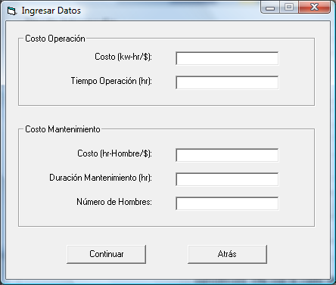
FIGURA 6.17 INGRESO DATOS PARA COSTO OPERACIÓN - MANTENIMIENTO
Ya ingresado estos datos, se “Acepta” los datos ingresados y se muestra la ventana de resultados con los costos anteriormente mencionados.
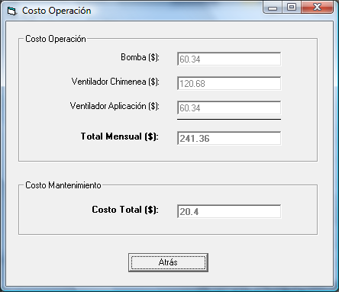FIGURA 6.18 COSTO TOTAL DE OPERACIÓN – MANTENIMIENTO

    - Análisis de resultados obtenidos
Siendo el objetivo del desarrollo del programa optimizar la implementación de un sistema térmico de este tipo, se realizará un análisis comparativo entre los resultados obtenidos por el programa y la tesis de la Ing. Boero, concentrándose en el costo de implementación el sistema, datos operacionales y equipos empleados.
Con el ingreso de los datos, los resultados obtenidos para los fluidos de trabajo que cumplen los requerimientos de la aplicación fueron:
TABLA 31
RESULTADOS DEL SOFTWARE
 | Gases producto  de Combustión | Fluido  Intermedio | Aire de  Aplicación
Temperatura de Entrada (°C) | 550 | 52 | 25
Temperatura de Salida (°C) | 180 | 62 | 40
Flujo Másico (kg/s) | 0.074 | 0.39 | 0.95

Se observa que las condiciones de los gases producto de combustión y el aire de aplicación no fueron afectadas por el programa, sin embargo las características de operación del fluido intermedio fueron alteradas con respecto a los datos originales del problema, presentándose una disminución del flujo másico del fluido intermedio y una pequeña variación del gradiente de temperatura con la que el fluido fue calentado.

Con respecto a los modelos de intercambiadores de calor seleccionados para el diseño del sistema térmico se obtuvieron los siguientes resultados:

TABLA 32
MODELOS SELECCIONADOS POR EL SOFTWARE
 | Intercambiador  para el Horno | Intercambiador  para Aplicación
Modelo | Banco de Tubos | CF-9.05-3c4JA
Número  de Tubos | 19 | 14
Diámetro  Nominal (in) | 3/8 | 3/4

Comparando la tabla de resultados obtenidos con el programa de optimización respecto a la tesis elaborada por la Ing. Boero se puede observar que los modelos en ambos intercambiadores de calor no difieren, aunque el tipo de intercambiador de calor compacto seleccionado por el programa consiste en tubos con aletas circulares, mientras que en el caso planteado consiste en tubos aplanados con aletas extendidas.

Pero el programa cumple con los objetivos esperados para obtener una reducción del costo de implementación de este tipo de sistema, el cual consiste en obtener una reducción en la cantidad de material empleado para la construcción de ambos intercambiadores de calor. La longitud total en el caso del primer intercambiador de calor modelo de banco de tubos es 19 [m] mientras que para el diseño de la Ing. Boero es 144 [m], pero el diámetro del tubo empleado por el programa es menor.

El costo total del material obtenido por el programa para la implementación del sistema térmico fue de $3179.73

Cabe recalcar que el costo de implementación del sistema térmico es mayor en este caso, debido a las consideraciones sobre el material empleado para evitar el efecto corrosivo del ambiente a causa de la presencia de azufre en los gases producto de combustión. (Ver sección 2.1).

    - Variación de Condiciones de Operación
El programa fue diseñado para variar condiciones de operación en un mismo problema, de manera que se pueda obtener diferentes resultados, los cuales pueden ser apreciados en la ventana de “Resultados por modelo”. En esta sección se analizó para ambos intercambiadores de calor elegidos, las diferentes condiciones de diseño y los resultados obtenidos, presentando tres casos posibles.
    - Caso 1: Modelo y Deltas de temperatura constante, longitud de tubos variable.

Para el intercambiador de calor modelo banco de tubos S 3/8 se presenta la tabla que resume las diferentes condiciones a las cuales se sometió el intercambiador.
TABLA 33
RESULTADOS CASO 1
L  (m) | Tif  (°K) | Tof  (°K) | Vf  (m/s) | U  (W/m²°K) | N | Q_{Transf}  (W) | ΔP  (Pa)
0.3 | 335 | 345 | 0.09 | 108.65 | 37 | 16726.89 | 124.33
0.6 | 335 | 345 | 0.12 | 77.92 | 28 | 18155.45 | 29.84
1 | 335 | 345 | 0.17 | 63.5 | 19 | 16733.88 | 11.62
1.2 | 335 | 345 | 0.21 | 62.89 | 16 | 16746.79 | 11.07
1.5 | 335 | 345 | 0.28 | 61.98 | 12 | 15473.25 | 10.31

Para estos resultados se fijó el delta de temperatura para el fluido intermedio, cabe recalcar que la temperatura de entrada y salida del fluido permanece constante para todos los resultados analizados. Como se puede observar en la tabla 13 el aumento de las longitudes conlleva a una disminución del número de tubos aplicados en el intercambiador de calor, lo que implica un aumento de la velocidad del fluido intermedio permitiendo que cumpla las restricciones de diseño, cuya velocidad deberá ser mayor a 0.15 [m/s]

Otro punto que se puede apreciar en la tabla, es que el aumento de las longitudes seleccionadas por el programa implica una disminución en la caída de presión por el lado de los gases, siendo esto beneficioso para la implementación del sistema.

    - Caso 2: Longitudes y Deltas de temperatura constante, Modelos de intercambiador de calor variables.
TABLA 34
RESULTADOS CASO 2
Modelo | L  (m) | Tif  (°K) | Tof  (°K) | Vf  (m/s) | U  (W/m²°K) | N | Q_{Transf}  (W) | ΔP  (Pa)
S 1 | 1 | 335 | 345 | 0.04 | 30.69 | 19 | 15698.11 | 10.45
S 3/4 | 1 | 335 | 345 | 0.07 | 40.64 | 18 | 15667.76 | 15.38
S 1/2 | 1 | 335 | 345 | 0.11 | 51.17 | 19 | 16655.49 | 18.45
S 3/8 | 1 | 335 | 345 | 0.17 | 63.5 | 19 | 16733.88 | 11.62
S 1/4 | 1 | 335 | 345 | 0.41 | 97.88 | 15 | 16169.73 | 39.91

En este caso aunque el número de tubos calculados entre los modelos de intercambiadores de calor son parecidos, se nota claramente que la velocidad del fluido intermedio aumenta con la reducción del diámetro nominal de los tubos de cada uno de los modelos.

    - Caso 3: Modelo y Longitud de tubos constante, Deltas de temperaturas variables.

La tabla presenta los valores resultantes para el intercambiador de calor modelo banco de tubos S 3/8, con una longitud de 1 [m].
TABLA 35
RESULTADOS CASO 3
ΔT | Tif  (°K) | Tof  (°K) | Vf  (m/s) | U  (W/m²°K) | N | Q_{Transf}  (W) | ΔP  (Pa)
10 | 315 | 325 | 0.13 | 82.12 | 26 | 19385.42 | 35.9
20 | 315 | 335 | 0.05 | 64.65 | 32 | 18440.45 | 45.41
30 | 315 | 345 | 0.03 | 64.89 | 32 | 18160.3 | 45.94
35 | 315 | 350 | 0.03 | 65.02 | 32 | 18021.31 | 46.21

Los dos parámetros que presentan un cambio son la velocidad del fluido y el número de tubos, el cual disminuye y aumenta respectivamente, lo cual no es recomendable para el diseño del sistema térmico.

CAPÍTULO 7

- CONCLUSIONES Y RECOMENDACIONES
Una vez realizado el programa para optimización del diseño de recuperadores de energía de gases de escape desde hornos y aplicado a un caso real se pudo llegar a las siguientes conclusiones, además se planteó recomendaciones que pueden ayudar al usuario en la ejecución del software e implementación del sistema.

Conclusiones
- Mediante la programación a través de un utilitario como el Visual Basic se consiguió desarrollar un programa que facilite a los usuarios determinar si la aplicación de un sistema térmico óptimo, que aprovecha la energía de los gases producto de combustión, es viable, además con una interacción agradable para el usuario y sin presentar un nivel de complejidad alto.
- Al realizar varios ejemplos se observó que una de las restricciones principales en el sistema para la selección de los intercambiadores de calor es la velocidad mínima que el fluido intermedio debe cumplir. Dos variables que determinan el aumento o disminución de este parámetro son el área transversal de los tubos y la longitud de los tubos que el intercambiador de calor posee.

- La consideración del uso de aceite térmico como fluido intermedio con el fin de incrementar los gradientes de temperatura para la aplicación del aire no pudo ser implementada en el desarrollo del programa, puesto que esto conlleva a un incremento del área de transferencia de calor afectando el flujo másico que atraviesa por cada tubo, reduciendo significativamente su velocidad, sin poder cumplir con las restricciones de las velocidades límites del aceite térmico.

- La implementación de pasos en los modelos de banco de tubos para el segundo intercambiador de calor fue considerado como un segundo método de evaluación, aunque se aumentaba el área de transferencia de calor debido al incremento de las longitudes de los tubos, no implicaba un aumento significativo en la velocidad del fluido intermedio, por lo que fue descartado, adicionalmente implicaba un incremento del costo del intercambiador de calor.

- Analizado el caso real y al compararlo con los resultados obtenidos por el programa se puede mostrar que el método de optimización univariante es satisfactorio para la búsqueda de una solución en el desarrollo de este tipo de sistemas. En el caso donde no se haya encontrado un modelo óptimo para los intercambiadores de calor en ambas ubicaciones, los métodos de evaluación alternativos empleados han cumplido con el objetivo de obtener una solución óptima del sistema.

- Las consideraciones de uso de intercambiadores de calor compactos son debido a la compacidad del equipo y al aumento de área de transferencia de calor, ocasionando la reducción de número de tubos esperando así el aumento de la velocidad del fluido intermedio, sin embargo según los datos obtenidos de diferentes aplicaciones se pudo comprobar que este aumento de velocidad no era significativo. Debido a que por una parte al aumentar el área de transferencia de calor hace que disminuya el número de tubos, aumentando la relación del flujo másico total por el número de tubos que a la vez implicaría un aumento de la velocidad, pero por otra parte en el balance energético del cual se obtiene el flujo másico total que pasa por el intercambiador, éste disminuye al ser divido por una área de transferencia del calor externa mayor, debido a la presencia de aletas, en cada uno de los tubos.

- Las medidas seleccionadas para la longitud de los tubos fueron establecidas para que no haya un desperdicio de material y para que las dimensiones del intercambiador de calor final no sean exageradas, el aumentar la longitud de los tubos para obtener una reducción del número de tubos llevaría a un aumento considerable del tamaño del intercambiador de calor, siendo no viable la implementación de este sistema comparado a otras alternativas.

- Si al ingresar los datos y después de desarrollar el diseño se muestra el mensaje de que no se encontró algún intercambiador de calor, ésto indica que los intercambiadores de calor seleccionados para la base de datos no cumplen con las restricciones implicadas en la optimización del sistema térmico.

- Existen casos en los que para un mismo modelo de intercambiador de calor, se elige el de mayor longitud y menor número de tubos, aunque se podría pensar que sería mejor elegir uno de menor longitud de tubos y un mayor número de tubos, ésto no es posible. Si el flujo másico del fluido intermedio para el sistema térmico es bajo, al aumentar el número de tubos se reducirá la velocidad del mismo, lo cual hará que el programa omita estas soluciones.

Recomendaciones
- Para una mejora en el desempeño del programa se puede ampliar el rango de modelos de intercambiadores de calor disponible en la bases de datos, siendo los tubos de menor área transversal los más indicados para este tipo de sistema, pero se debe considerar las complicaciones de la limpieza de estos.

- En los casos donde el tiro natural de la chimenea no sea suficiente para contrarrestar los efectos de la caída de presión producida por el primer intercambiador de calor, el material del ventilador seleccionado deberá ser acero al carbono pero con recubrimiento a base de poliéster de 5 a 6 mils de espesor para brindar una resistencia al ambiente corrosivo al cual está sometido.

- Los datos ingresados con respecto a la temperatura de los gases de escape deben ser de mediciones tomadas lo más cerca posible del sistema de escape del horno para evitar tener datos erróneos.

- Si se conoce que el combustible empleado en el horno posee bajo contenido de azufre en su composición tal como la biomasa, no será necesario aplicar los materiales que han sido considerados para el diseño del intercambiador de calor Gases-Líquido como el acero inoxidable; para esto, se puede ingresar el precio del acero A-36 en reemplazo del acero inoxidable y del acero A-588 en las planchas, además se puede reemplazar el costo de los tubos de acero inoxidable por el precio del acero A.53 Gr B. El procedimiento del programa no se verá alterado significativamente debido a estos cambios.

- Para cualquier duda sobre el funcionamiento y aplicación del programa, éste posee un manual de ayuda detallando los procedimientos que deben ser seguidos para su correcto uso.

APÉNDICES

APÉNDICE A

HUMEDAD RELATIVA – CALENTAMIENTO Y ENFRIAMIENTO SIMPLE

En los procesos de combustión, dependiendo del combustible empleado los gases producto de combustión pueden presentar una cantidad de vapor de agua en su composición, por lo que esta mezcla posee una humedad relativa, la cual influye en el calor total que puedan poseer estos.

Donde el flujo másico de la mezcla o gases producto de combustión será la suma del flujo másico del gas seco más el flujo másico del vapor de agua, siendo obtenidos de la siguiente expresión:

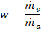

Siendo w la humedad específica o absoluta de la mezcla y donde este valor permanece constante para calentamiento o enfriamiento simple a través de intercambiadores de calor.

Además el valor de la humedad específica puede ser calculado de la siguiente manera:
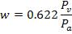

Esta expresión se deduce de la ecuación general de los gases tanto para el vapor de agua y el gas seco, por lo que será necesario determinar las presiones correspondientes de cada uno de los fluidos.

Para determinar la presión de vapor es necesario conocer la relación de la cantidad real de humedad en el aire o mezcla a una temperatura dada con respecto a la cantidad máxima que el aire o mezcla es capaz de retener a esa temperatura conocida esta relación como humedad relativa (Ø_{m}); la presión de vapor es definida como:

Considerando que la presión total del sistema térmico es una atmosfera, se puede calcular la presión del aire o mezcla como la diferencia entre la presión total y la presión de vapor.

Mediante un balance de flujos másicos de la mezcla se puede obtener la segunda ecuación empleada para calcular los flujos másicos del gas seco y del vapor de agua.

Procediendo a calcular las entalpias del vapor de agua a las temperaturas requeridas, se puede obtener el calor total que dispondrá la mezcla.

APÉNDICE B

FLUJO MÁSICO DE GASES PRODUCTO DE COMBUSTIÓN

Si los usuarios del programa no poseen el dato del flujo másico de los gases producto de combustión pueden emplear una expresión dada por la norma UNE 123.001, la cual posee una muy buena aproximación:

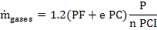

Donde:
- m_{gases}.- Es el caudal másico, expresado en kg/s.

- PF.- Es el Poder Fumígero (cantidad de gases resultante de la combustión con aire estequiométrico de una unidad de masa o volumen de combustible, referida a las condiciones normalizadas), medido en Nm³/kg o Nm³/Nm³, según se trate de combustible líquido o sólido o bien gaseoso, respectivamente.

- PC.- Es el Poder Comburívero (cantidad estequiométrica de aire seco necesario para la combustión completa de una unidad de masa o volumen de combustible, referida a las condiciones normalizadas), medido en Nm³/kg o Nm³/Nm³, según se trate de combustible líquido o sólido o bien gaseoso, respectivamente.
- n.- Es el rendimiento total del horno, referido al PCI del combustible (adimensional).

- PCI.- Es el Poder Calorífico Inferior del combustible, medido en kJ/kg o kJ/Nm³ según se trate de combustible líquido o sólido o bien gaseoso, respectivamente.

- P.- Es la potencia térmica útil del horno, expresada en kW.

- e.- es el exceso de aire
A continuación se presenta una tabla con características de los combustibles:
TABLA A.1
RANGOS DE INCREMENTO DE PORCENTAJE EVALUACIÓN IC1
 | COMBUSTIBLE
CARACTERISTICA | FUEL OIL1 | FUEL OIL 2 | GAS NATURAL | GAS PROPANO
Poder Fumígero (Nm³/kg o Nm³/Nm³) | 9.64 | 9.49 | 9.32 | 22.56
Poder Comburívero (Nm³/kg o Nm³/Nm³) | 10.18 | 9.99 | 10.34 | 24.61
Poder Calorífico Inferior (kJ/kg) | 40140 | 38808 | 38988 | 46296

Tabla tomada de Publicación Combustión y Combustibles del Ing. Ricardo García San José.

APÉNDICE C

LÍNEAS DE TENDENCIA

Una línea de tendencia representa una tendencia en una serie de datos obtenidos. Este tipo de líneas puede indicar si un conjunto de datos en particular han aumentado o disminuido en un determinado periodo de tiempo. Se puede dibujar una línea de tendencia a simple vista fácilmente a partir de un grupo de puntos, pero su posición y pendiente se calcula de manera más precisa utilizando técnicas estadísticas como las regresiones lineales.

Las líneas de tendencia son generalmente líneas rectas, aunque existen algunas variaciones que utilizan otros tipos de tendencia como logarítmica, exponencial, potencial y polinomios de mayor grado, cuya elección depende del tipo de datos que se posea y consecuentemente de la curvatura deseada en la línea. La confiabilidad de una línea de tendencia puede conocerse con el valor de su R², el cual determinará la calidad del ajuste. Si R² es cercano o igual a 1, el ajuste será bueno; si R² es cercano o igual a 0, se tratará de un ajuste malo.

Por este motivo se fueron probando diferentes tipos de tendencias para utilizar la que tenga un mayor valor de R², siendo estas ecuaciones las escogidas para ser empleadas en la programación del software. Esta aplicación de tendencias fue realizado para obtener el factor de Colburn y el factor de fricción f de los intercambiadores de calor compactos, gráficas mostradas en el libro Kays & London, la eficiencia de las aletas anulares y el factor x para determinar la caída de presión en los intercambiadores de calor modelo banco de tubos, gráficas obtenidas del libro Fundamentos de transferencia de calor de Incropera.

A continuación se muestra un ejemplo de la línea de tendencia obtenida para el factor de correlación X para un intercambiador de calor modelo banco de tubos:
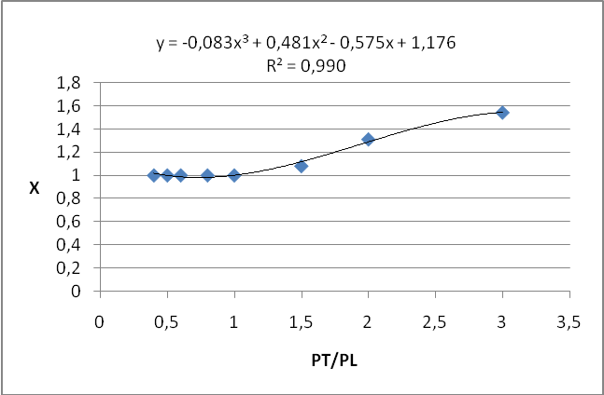
Como se puede observar en esta gráfica se ha aplicado una línea de tendencia polinómica obteniéndose una ecuación de tercer grado con un valor de R² = 0.9906, que permite que esta ecuación pueda ser empleada por el software, para la obtención del factor de x de manera matemática.

APÉNDICE D

TASA DE CORROSIÓN DE ALEACIONES PARA INTERCAMBIADORES DE CALOR

Tomado del libro “Solving Corrosion Problems in Air Pollution Control Equipment, Paper NO. 14, Dewpoint Corrosion by Inorganic Acids, H.H. Krause, table 1”.

APÉNDICE E

ECUACIONES PARA FACTOR DE FRICCIÓN EN DIAGRAMA DE MOODY

Para obtener las caída de presión del fluido intermedio a través de los tubos del intercambiador de calor o de la tubería de interconexión, es necesario calcular el factor de fricción f, el mismo que depende del número de Reynolds y de la rugosidad relativa del material, tal como se muestra en la gráfica de Moody.
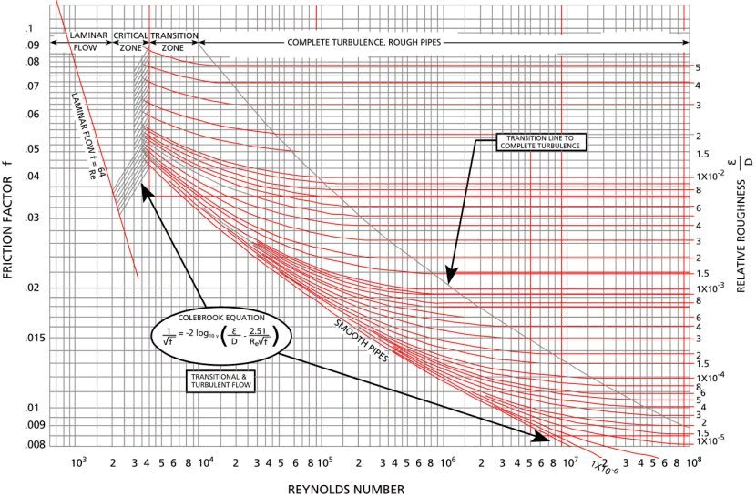
FIGURA D.1 DIAGRAMA DE MOODY
http://www.lightmypump.com/pump_glossary.htm

Como se puede observar la gráfica existen 3 zonas en la que se puede encontrar el régimen del fluido, zona laminar, zona de transición y zona turbulenta, entonces para el cálculo de fricción, el programa deberá utilizar ecuaciones aproximadas que correspondan a cada caso en el que se encuentre el fluido.
Zona Laminar
Se encuentra comprendida entre los valores del número de Reynolds de 0 a 2500. El factor de fricción depende exclusivamente del número de Reynolds.
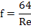
Zona Turbulenta
Para casos en los cuales el fluido se encuentre en la región turbulenta y en la región de transición, se utiliza la ecuación desarrollada por Chen, tal como se muestra a continuación.
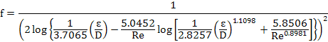

Tomado de publicación “FAQ Mecánica de Fluidos. Escuela Superior de Ingenieros-Universidad de Navarra Campus Tecnológico de la Universidad de Navarra TECNUN”

APÉNDICE F

ESQUEMA GENERAL DE IMPLEMENTACIÓN DEL SISTEMA

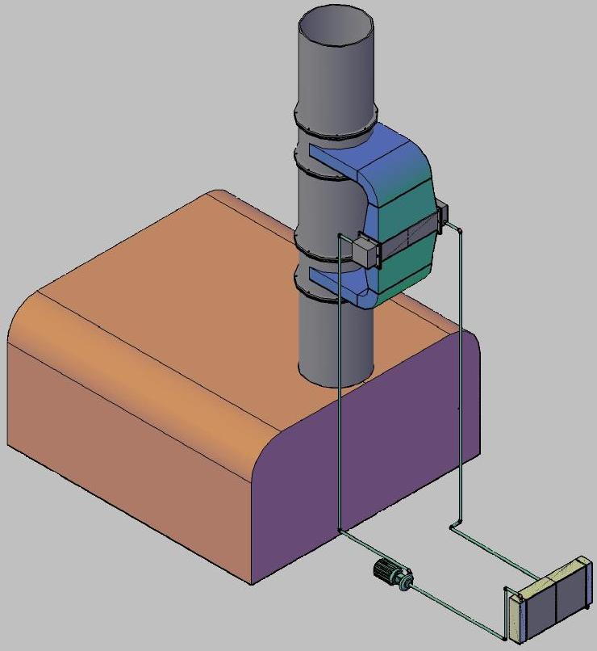

ESQUEMA PARA INTERCAMBIADOR DE CALOR GASES-LIQUIDO MODELO BANCO DE TUBOS

ESQUEMA DEL INTERCAMBIADOR DE CALOR COMPACTO

ESQUEMA DEL INTERCAMBIADOR DE CALOR
MODELO BANCO DE TUBOS

APÉNDICE G
FORMATO REPORTE FINAL DE IMPLEMENTACION DEL SISTEMA

SISTEMA RECUPERADOR DE ENERGIA DE GASES DE ESCAPE DE HORNOS

INTERCAMBIADOR GASES-LIQUIDO

Tipo: ______________
Modelo: ______________

DATOS DEL ARREGLO

Arreglo:

St (mm): ______________
Sl(mm): ______________
Sd (mm): ______________

Tubos del Intercambiador:

Material: ______________
Número de Tubos: ______________
Diámetro interno (mm): ______________
Espesor (mm): ______________
Longitud (m): ______________

COMPONENTES

Espejos

Material: ______________
Espesor (mm): ______________
Alto (mm): ______________
Ancho (mm): ______________
Número de Planchas: ______________

Cubierta

Material: ______________
Espesor (mm): ______________
Alto (mm): ______________
Ancho (mm): ______________
Número de Planchas: ______________

Cabezales

Material: ______________
Espesor (mm): ______________
Alto (mm): ______________
Ancho (mm): ______________
Profundidad (mm): ______________
Número de Planchas: ______________

Soportes

Material: ______________
Espesor (mm): ______________
Número de Soportes: ______________
Alto (mm): ______________
Ancho (mm): ______________
Número de Planchas: ______________

ACCESORIOS

Ductos:

Material: ______________
Espesor (mm): ______________
Longitud total ductos (mm): ______________
Alto (mm): ______________
Ancho (mm): ______________
Número de Planchas: ______________
Ductos y campanas

Campanas:

Material: ______________
Espesor (mm): ______________
Número de Planchas: ______________
Ductos y campanas

Área A:

Base Mayor (mm): ______________
Base Menor (mm): ______________
Altura (mm): ______________

Área B:

Base Mayor (mm): ______________
Base Menor (mm): ______________
Altura (mm): ______________

Sellos térmicos:

Material: ______________
Espesor (in): ______________
Longitud (mm): ______________

INTERCAMBIADOR LIQUIDO-AIRE

Tipo: ______________
Modelo: ______________

DATOS DEL ARREGLO

Arreglo:

St (mm): ______________
Sl(mm): ______________
Sd (mm): ______________

Tubos del Intercambiador:

Material: ______________
Número de Tubos: ______________
Diámetro interno (mm): ______________
Espesor (mm): ______________
Longitud (m): ______________

Aletas (si es compacto)

Material: ______________
Espesor: ______________
Número de aletas por tubo: ______________
Diámetro (mm): ______________
Número de planchas: ______________

COMPONENTES

Espejos

Material: ______________
Espesor (mm): ______________
Alto (mm): ______________
Ancho (mm): ______________
Número de Planchas: ______________

Cubierta

Material: ______________
Espesor (mm): ______________
Alto (mm): ______________
Ancho (mm): ______________
Número de Planchas: ______________

Cabezales

Material: ______________
Espesor (mm): ______________
Alto (mm): ______________
Ancho (mm): ______________
Profundidad (mm): ______________
Número de Planchas: ______________

Soportes

Material: ______________
Espesor (mm): ______________
Número de Soportes: ______________
Alto (mm): ______________
Ancho (mm): ______________
Número de Planchas: ______________

ACCESORIOS

Sellos térmicos:

Material: ______________
Espesor (in): ______________
Longitud (mm): ______________

EQUIPOS ADICIONALES

BOMBA

Potencia (HP): ______________
Caudal (lt/s): ______________

VENTILADOR DE CHIMENEA

Potencia (HP): ______________
Caudal (CFM): ______________
Caída de Presión (m col. H2O): ______________

VENTILADOR DE APLICACIÓN

Potencia (HP): ______________
Caudal (CFM): ______________
Caída de Presión (m col. H2O): ______________

TUBERIA DE INTERCONEXION

TUBERIA

Material: ______________
Diámetro (mm): ______________
Espesor (mm): ______________
Longitud aproximada (m): ______________

AISLANTE TERMICO

Material: ______________
Espesor (in): ______________
Área (m2): ______________

BIBLIOGRAFÍA
- ADUM V., Reporte de Masterado “Firetube Boiler Optimization”, Purdue University, 2002

- ASM INTERNATIONAL., “Metals Handbook”, Advisory Board, Segunda Edición 1998

- BOERO A., Tesis de Grado “Diseño de Sistema de Calentamiento de Aire y Cámara de Secado para Paja Toquilla por Recuperación de Energía desde Hornos Artesanales de Cocción de la Paja”, ESPOL, 2008

- BRADY G., “Materials Handbook”, McGraw Hill, Quinceava Edición

- CENGEL YUNUS, BOLES MICHAEL, “Termodinámica”, McGraw Hill, Cuarta Edición

- CRANE, “Flujo de Fluidos en Válvulas, Accesorios y Tuberías”, McGraw Hill, México, 1996

- FAULKNER L. L., “Design and Optimization of Thermal Systems”, CRC Press LLC, Ohio, Segunda Edición, 2008

- INCROPERA FRANK P. & DE WITT DAVID P., “Fundamentos de Transferencia de Calor”, Prentice Hall, México, Cuarta Edición, 1999

- KAKAC SADIK, LIU HONGTAN, “Heat Exchangers, Selection, Rating and Thermal Design”, CRC Press LLC, United State of America, Segunda Edición, 2002

- KAYS & LONDON, “Compact Heat Exchangers”, McGraw Hill, New York, Segunda Edición, 1964

- KUPPAN T., “Heat Exchanger Designer Handbook”, Marcel Dekker, New York.

- MENOSCAL V., Tesis de Grado “Obtención de Alta Temperatura en un Horno Basculante para Fundir Acero por Recuperación”, ESPOL, 1989

- NACE, “Solving Corrotion Problems in Air Pollution Control Equipment”, Paper No 14, “Dewpoint Corrotion by Inorganic Acids” Krause H. H., Orlando, Florida, 1984

- QUIÑÓNEZ N., Tesis de Grado “Desarrollo de Software para el Análisis y Diseño Térmico de Calderas Pirotubulares Horizontales con Quemadores a Diesel y Búnker”, ESPOL, 2008

- SHAH RAMESH K., “Fundamentals of Heat Exchanger Design”, Wiley, New Jersey

- SHAMES IRVING H., “Mecánica de Fluidos”, McGraw Hill, Tercera Edición, 1995

- SMITS ALEXANDER J., “Mecánica de Fluidos, Una Introducción Física”, Editorial Alfaomega, México 2003

- STOECKER W.F., “Design of Thermal Systems”, McGraw Hill, Tercera Edición, 1989

- TAPLIN H., “Combustion Efficiency Tables”, The Fairmon Press, 1991

- TEMA, “Standards of the Tubular Exchanger Manufacturers Association”, Novena Edición, 2007

